中央国家机关政府采购中心
信息系统优化升级项目
（综合采购系统）

用户手册（采购人版）

目 录
1 准备工作 1
2 图解常用流程 1
① 登录 1
② 维护收货地址 2
③ 维护常用发票 3
④ 发起竞价 4
⑤ 发起反拍 7
⑥ 发起电子竞价 9
3 功能详细说明 11
3.1 登录系统 11
3.2 电子卖场直购 12
3.3 比价采购 20
3.3.1 发起比价入口 20
3.3.2 发起比价需求 21
3.3.3 比价项目列表 23
3.3.4 查看比价公告 24
3.3.5 查看比价结果 25
3.3.6 重新确定比价结果 26
3.4 反拍采购 26
3.6 电子竞价采购 46
3.6.1 发起电子竞价入口 46
3.6.2 发起电子竞价项目 48
3.6.3 电子竞价项目列表 50
3.6.4 查看电子竞价公告 52
3.6.5 确定电子竞价结果 53
3.6.6 查看电子竞价结果 53
3.6.7 重新确定电子竞价结果 54
3.7 订单管理 55
3.7.1 我的订单 55
3.7.2 我的评价 60
3.8 售后管理 62
3.9 地址管理 65
3.10 发票管理 67
3.11 车辆采购 69
3.11.1 车辆协议采购 69
3.11.2 车辆非协议采购 73
3.12 服务采购 76
3.12.1 发起服务采购入口 76
3.12.2 发起服务采购需求单 77
3.12.3 服务采购项目列表 81
3.13 车辆加油 81
3.14 车辆保险 81

准备工作
1、试运行期间，建议安装并使用Chrome浏览器。
2、建议将电脑显示器分辨率调至100%，1920*1080。

图解常用流程
已经完成注册的采购人，使用账号密码登录。登录后，采购人可按需选择直购、竞价、反拍、电子竞价等多种模式进行采购。建议采购人预先维护好收货地址、发票抬头信息，下单时则可自动带出，提高下单效率。在本章“图解关键流程”中，可按照图片所示步骤快速上手操作。若需了解功能详情，请参见第3章“功能详细说明”。

登录
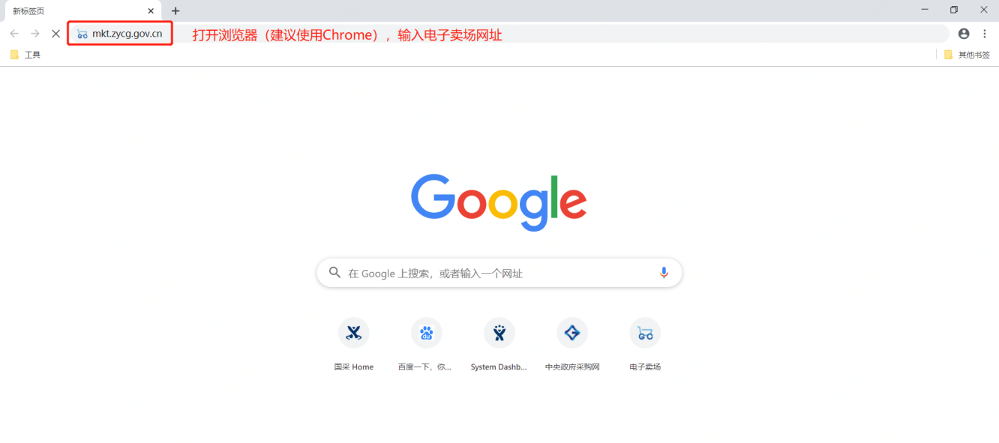
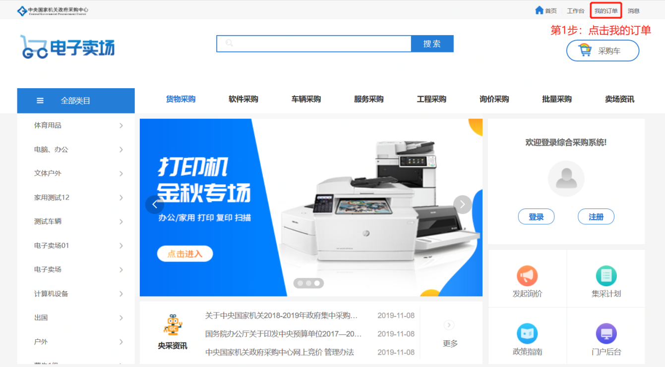
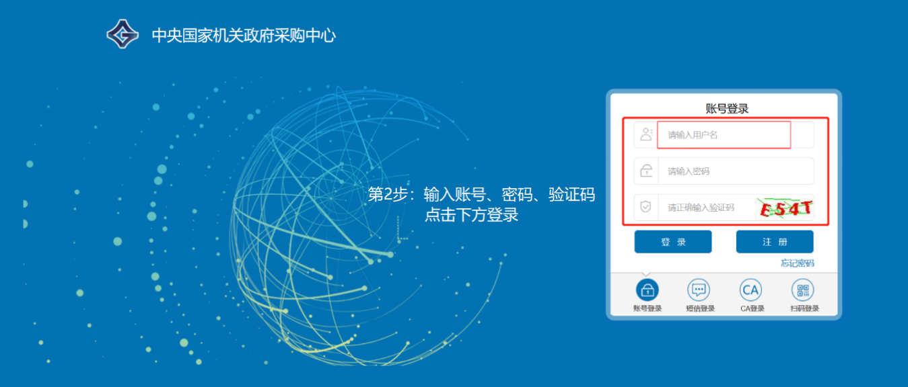
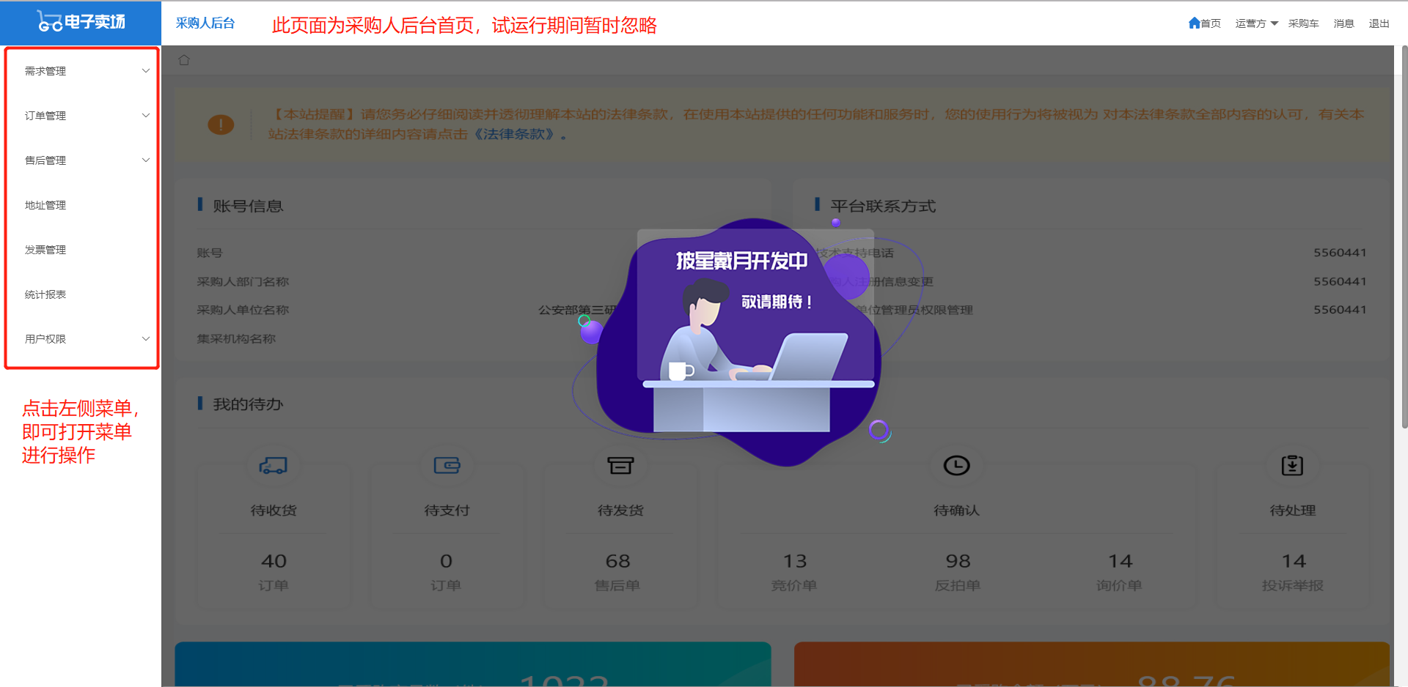

维护收货地址
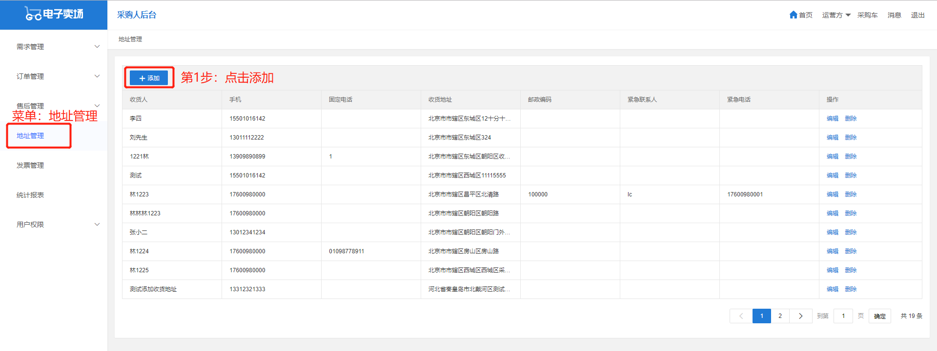
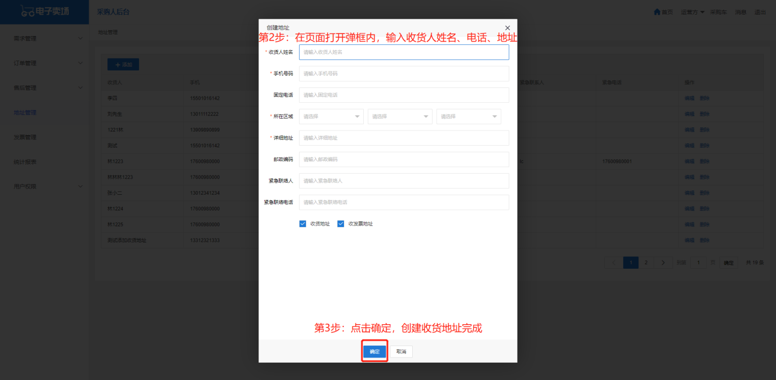

维护常用发票
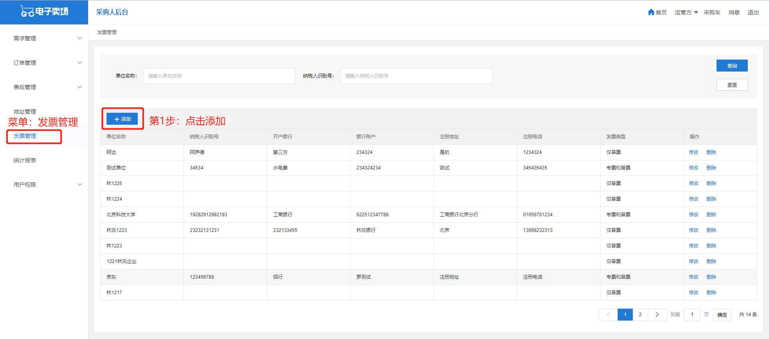
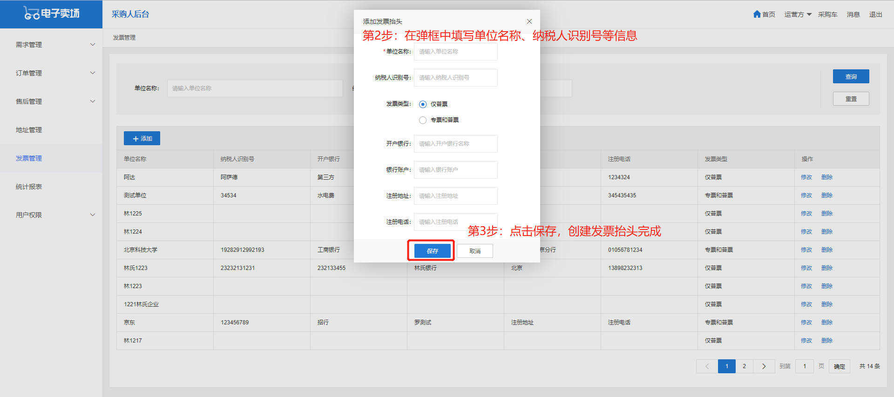

发起竞价
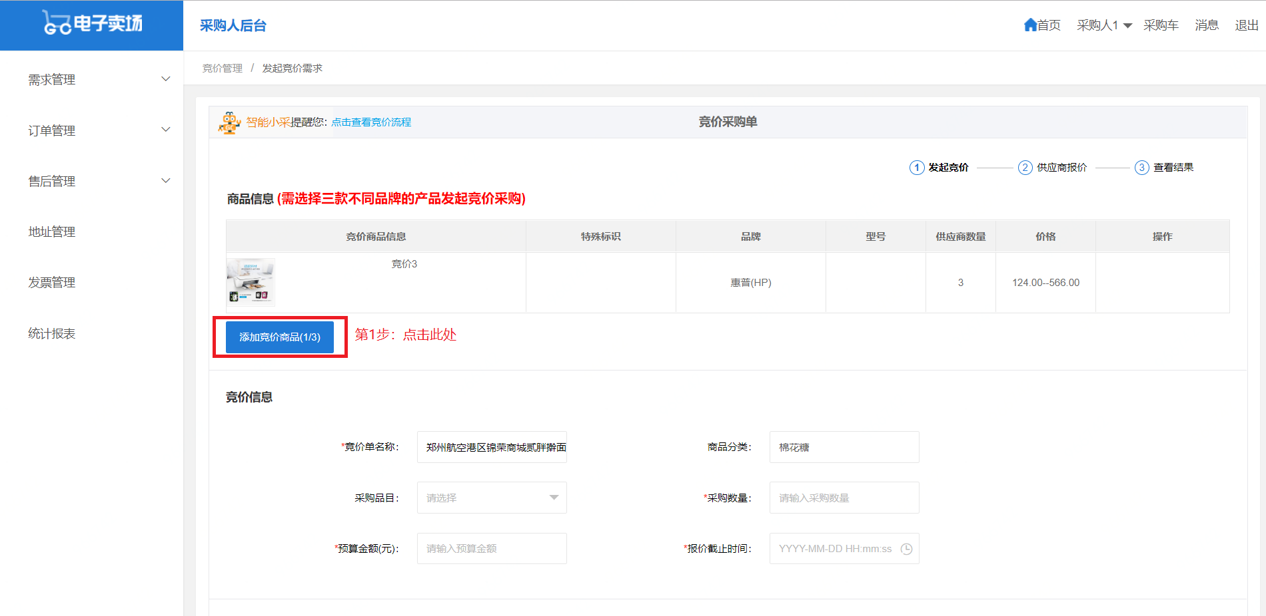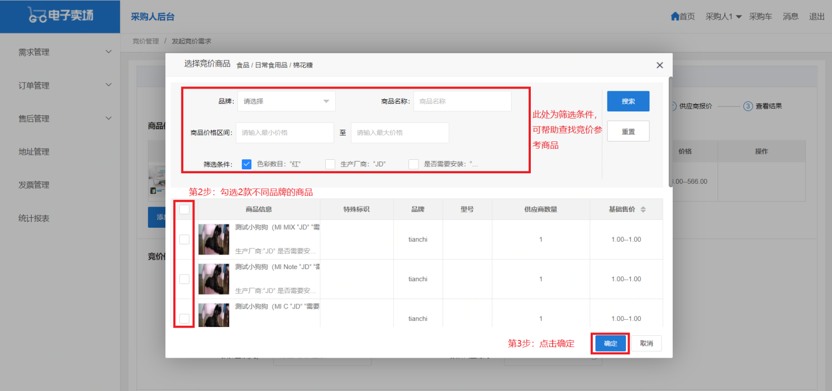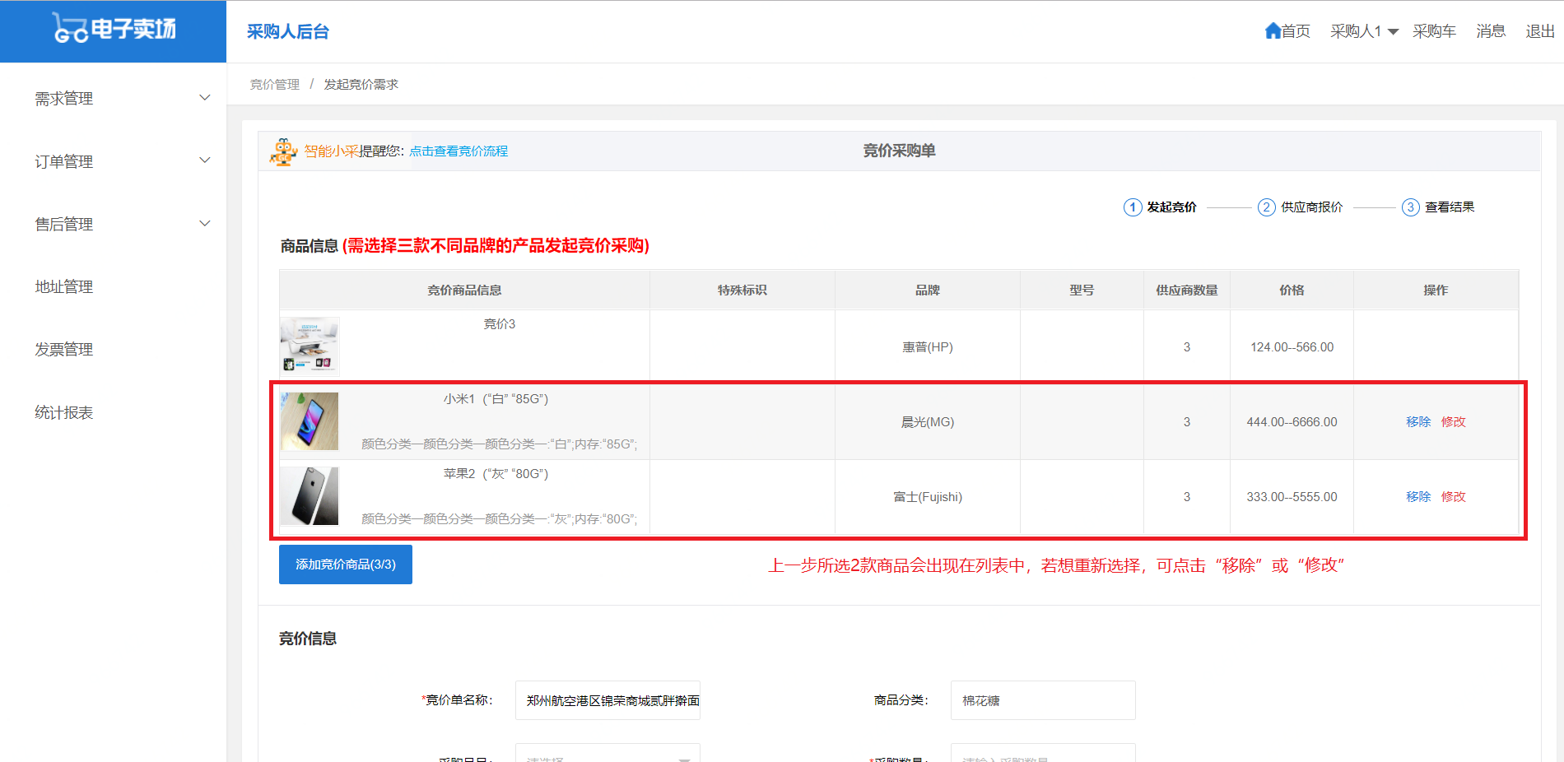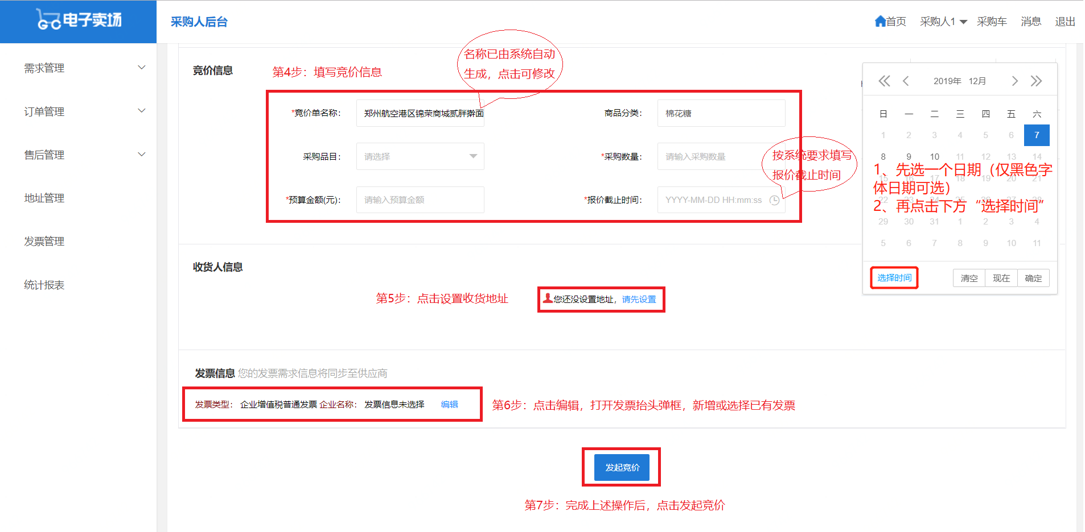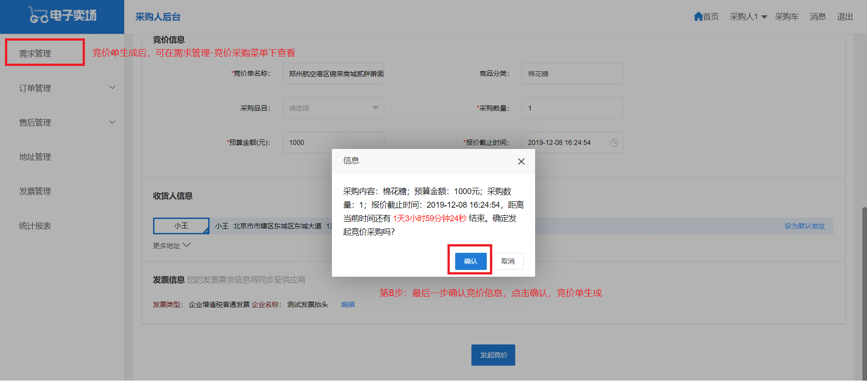

发起反拍
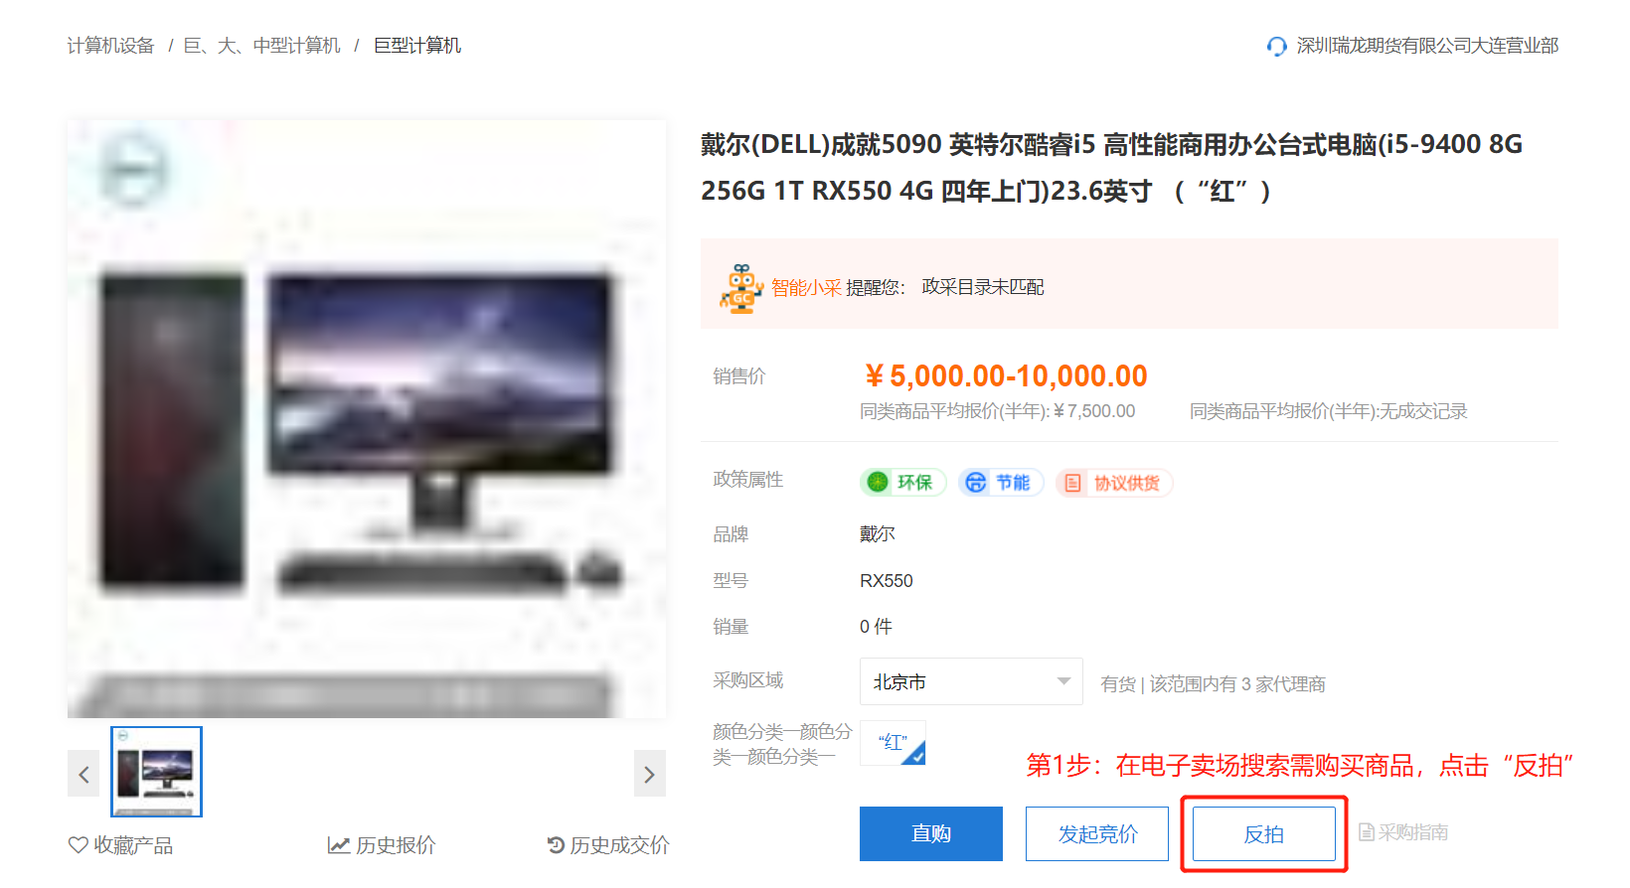
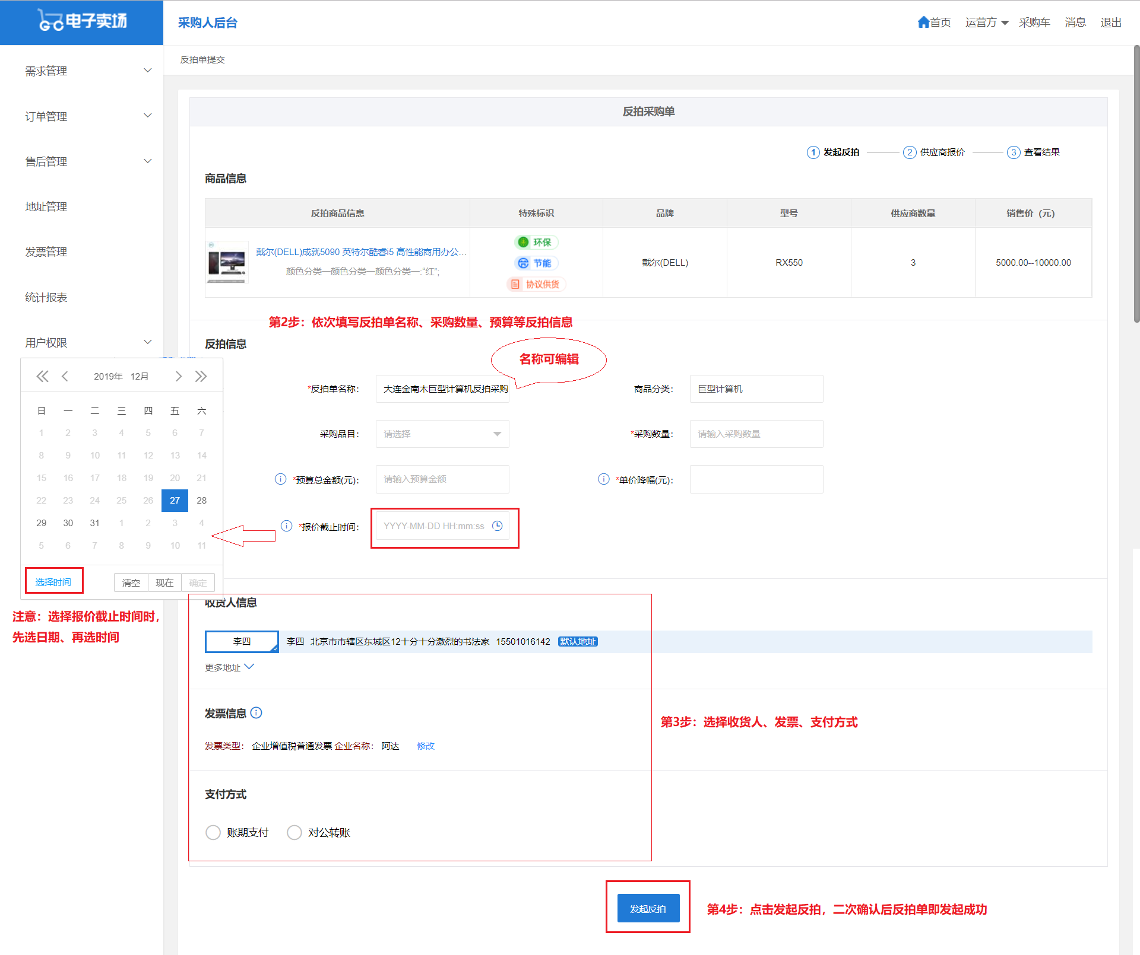

发起电子竞价
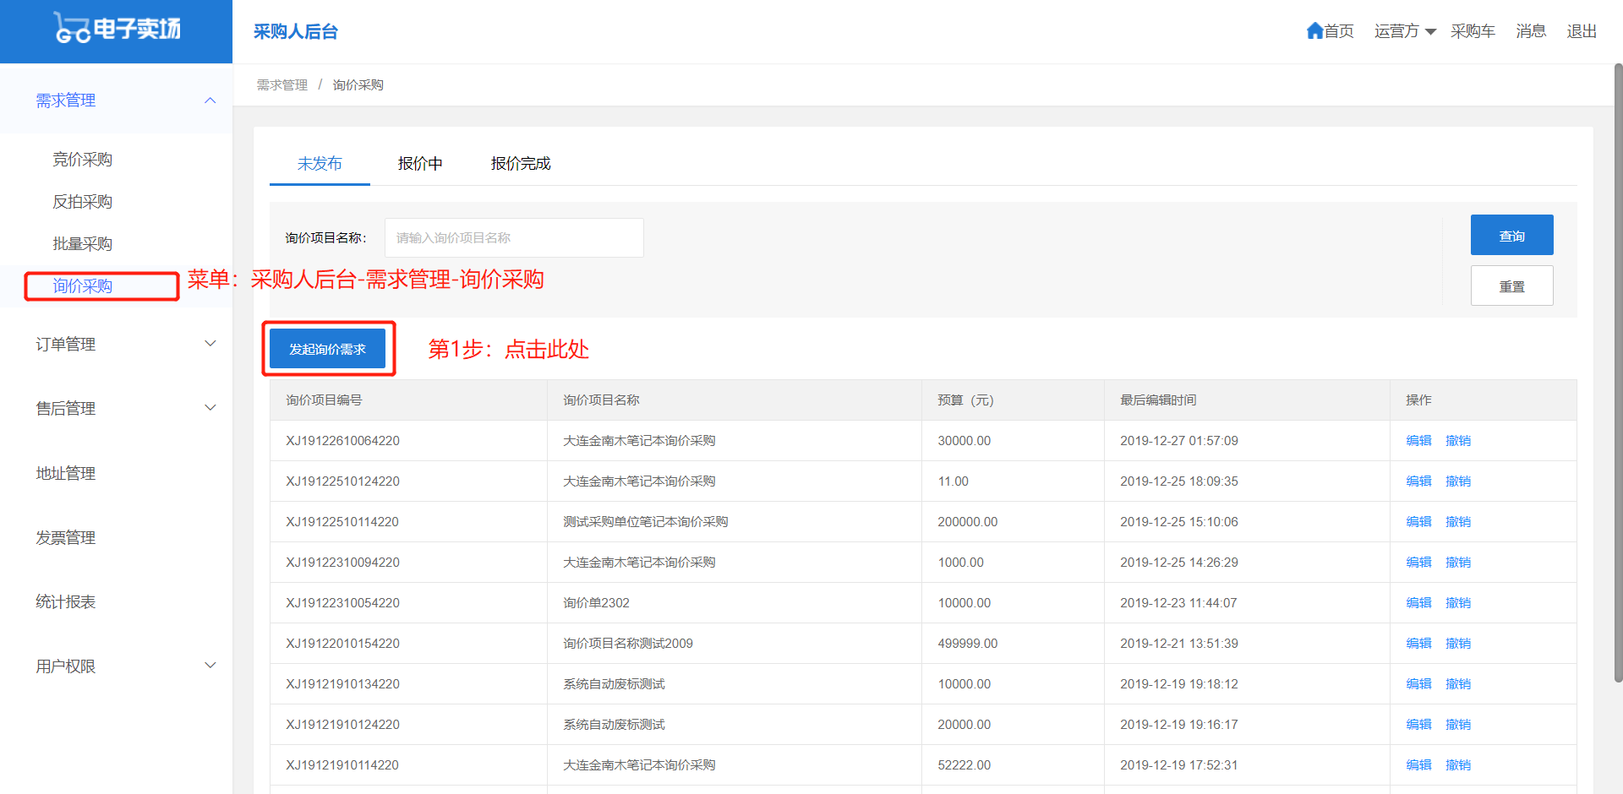
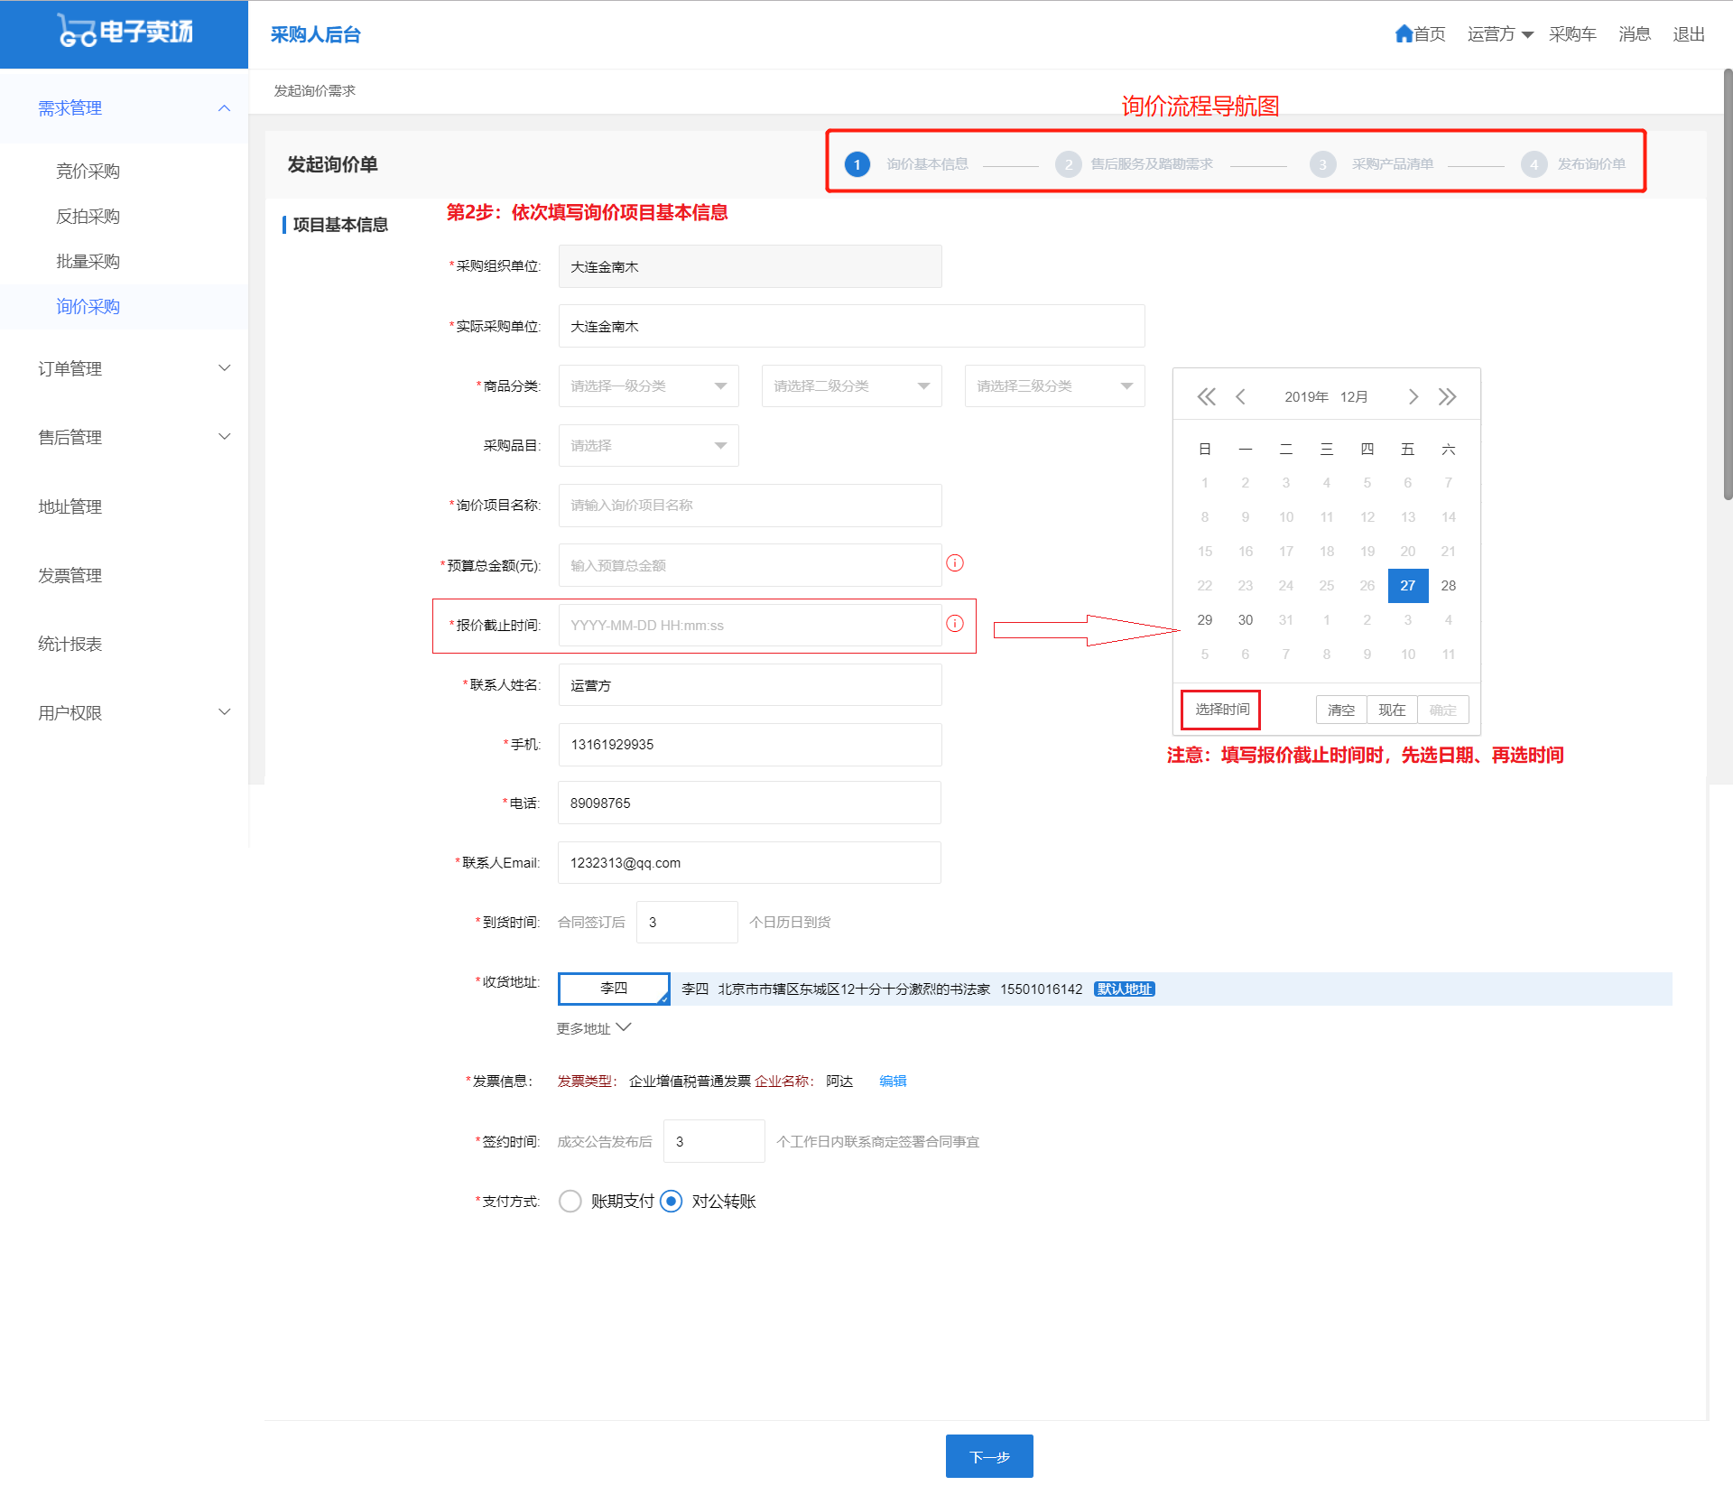
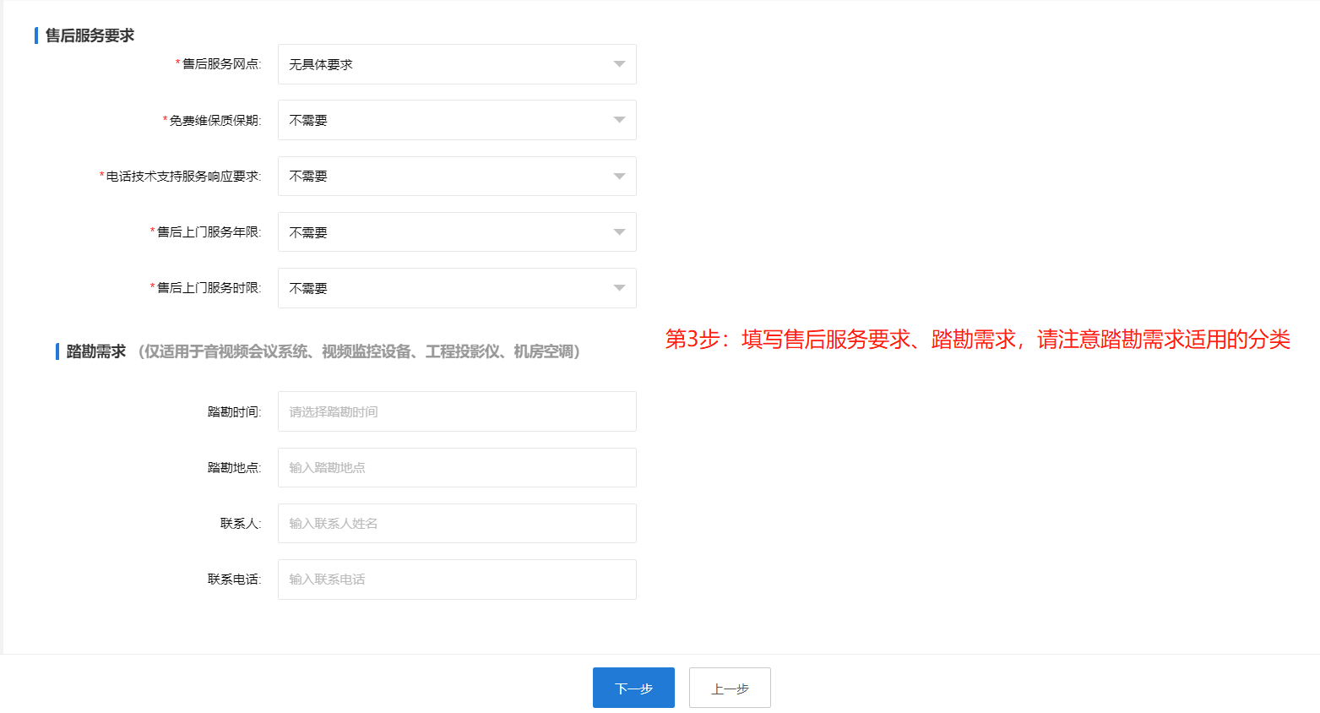
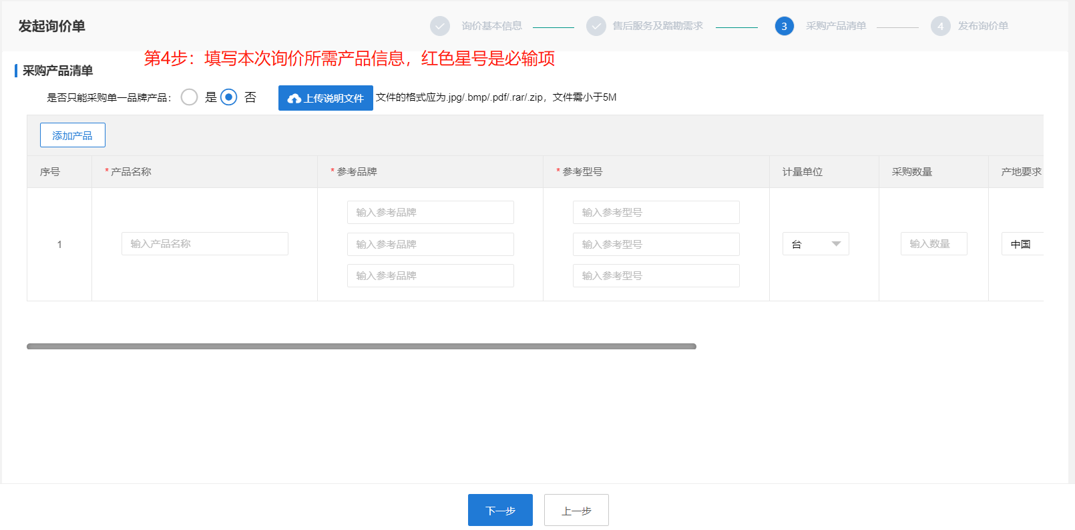
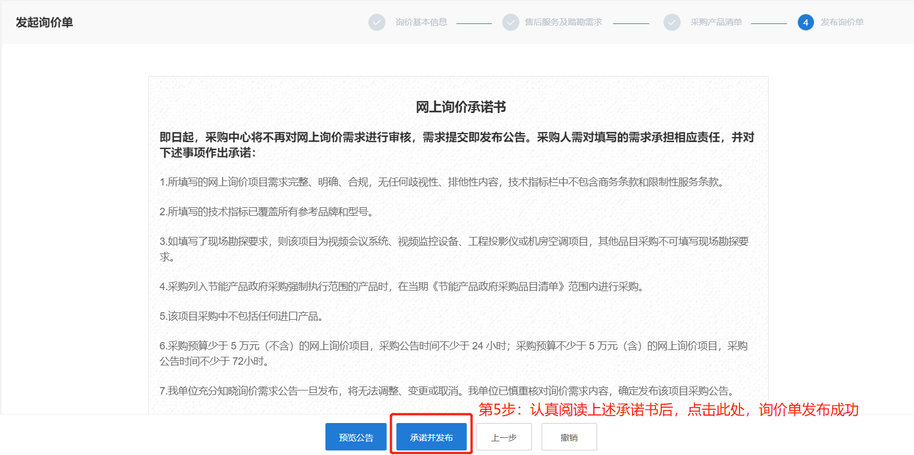

功能详细说明

登录系统
打开浏览器，输入电子卖场首页地址：mkt.zycg.gov.cn，点击登录：
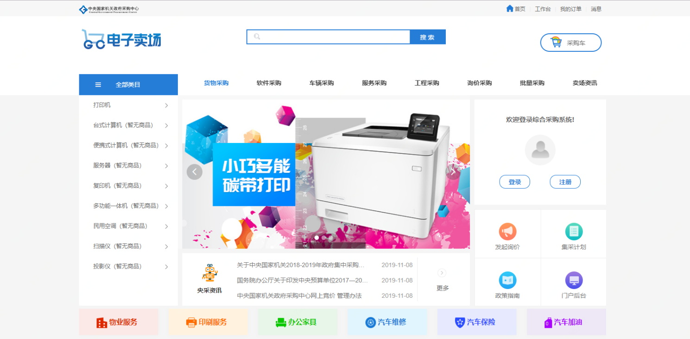

进入登录页面，输入用户名、密码、验证码，点击登录：
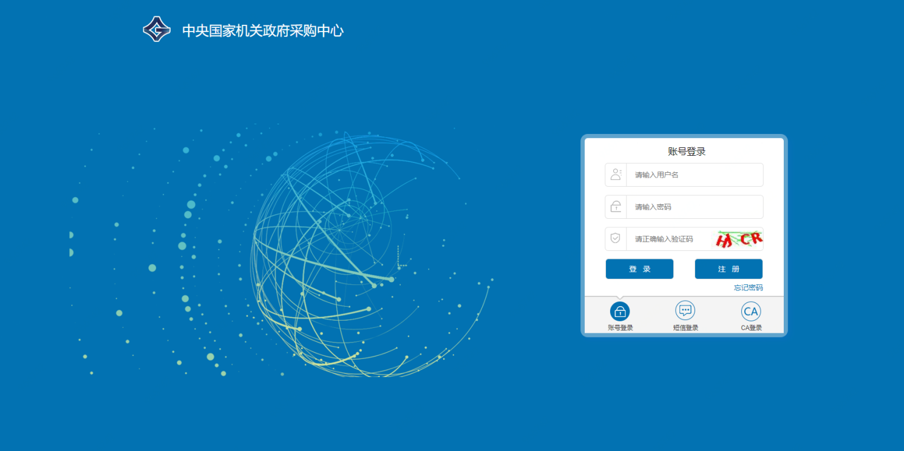
登录后进入采购人后台首页：
注意：试运行期间，采购人后台首页功能尚不完善。请忽略此页面，点击页面左侧菜单，进行操作。

电子卖场直购
采购人登录本平台后，在货物采购专区可选择所需商品进行采购。可通过“全部类目”下的分类导航，来查找商品，点击分类名称，即可进入该分类的商品列表页。也可直接在搜索框，输入商品所含关键词后，点击搜索。
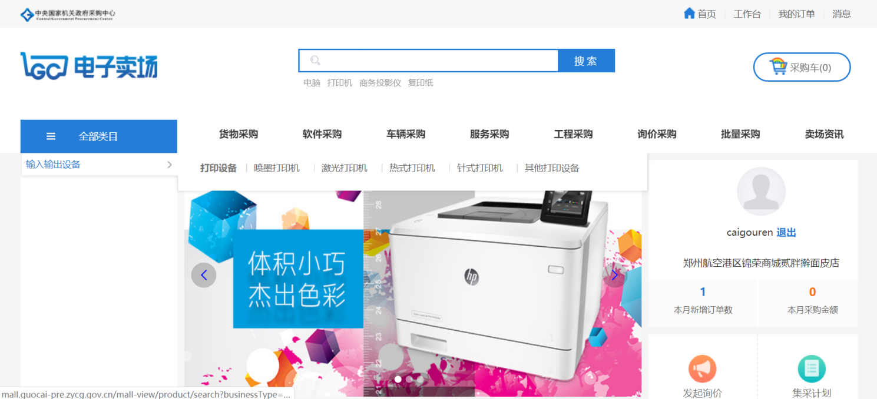
本专区

通过分类或搜索进入商品列表页，可根据页面上方展示的品牌、分类和属性等维度对列表内的商品进行筛选。点击多选，可以选择该维度下的多个值进行筛选。点击更多选项，显示更多筛选条件。
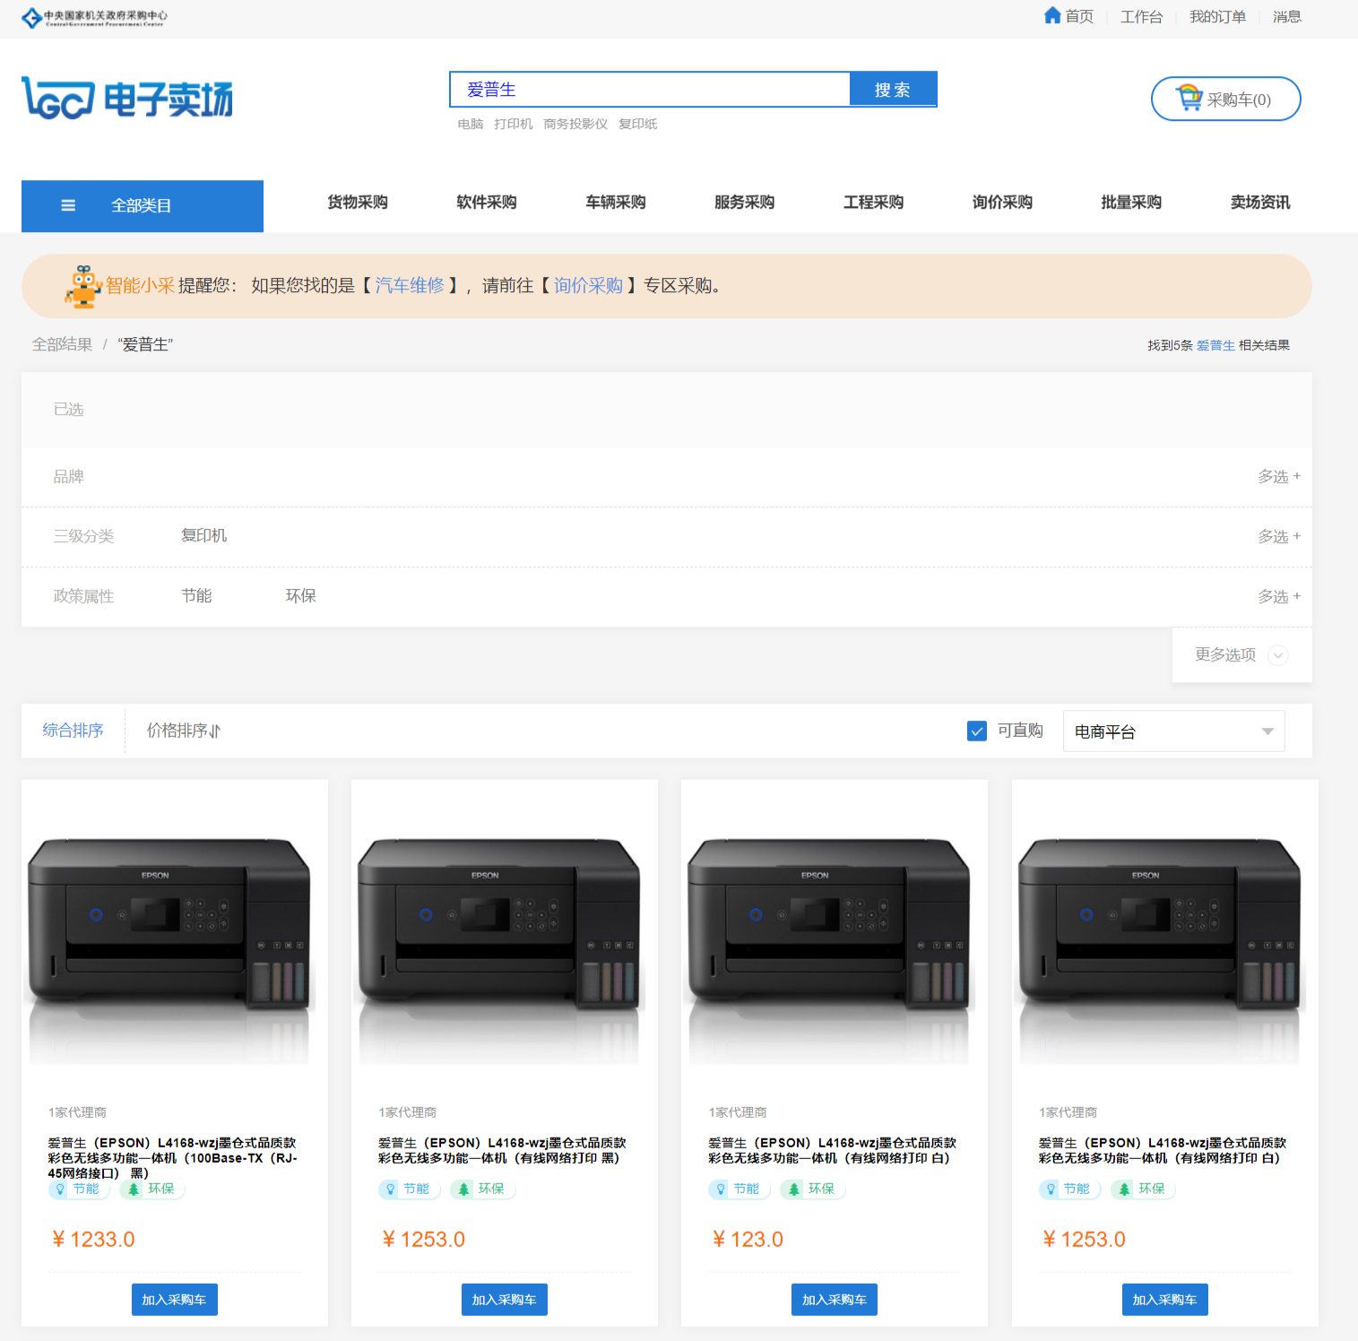

商品列表页默认展示可直购的商品，如需查看全部商品，可点击勾选框。
商品选择完成后，可在列表页直接加入采购车，或点击商品进入商品详情页查看更多信息。
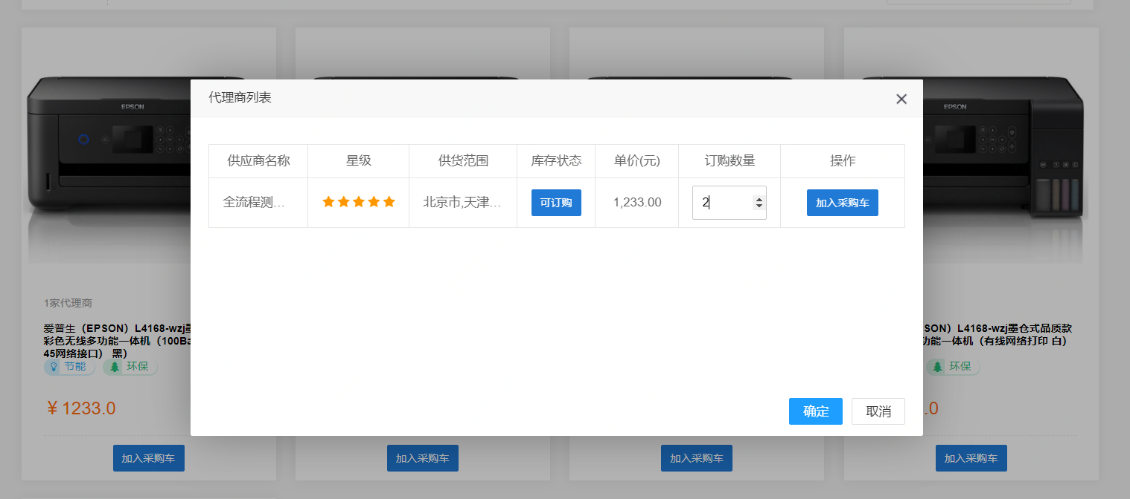

进入商品详情页后，根据需求选择商品各属性，选择完成后点击直购跳转至代理商列表。
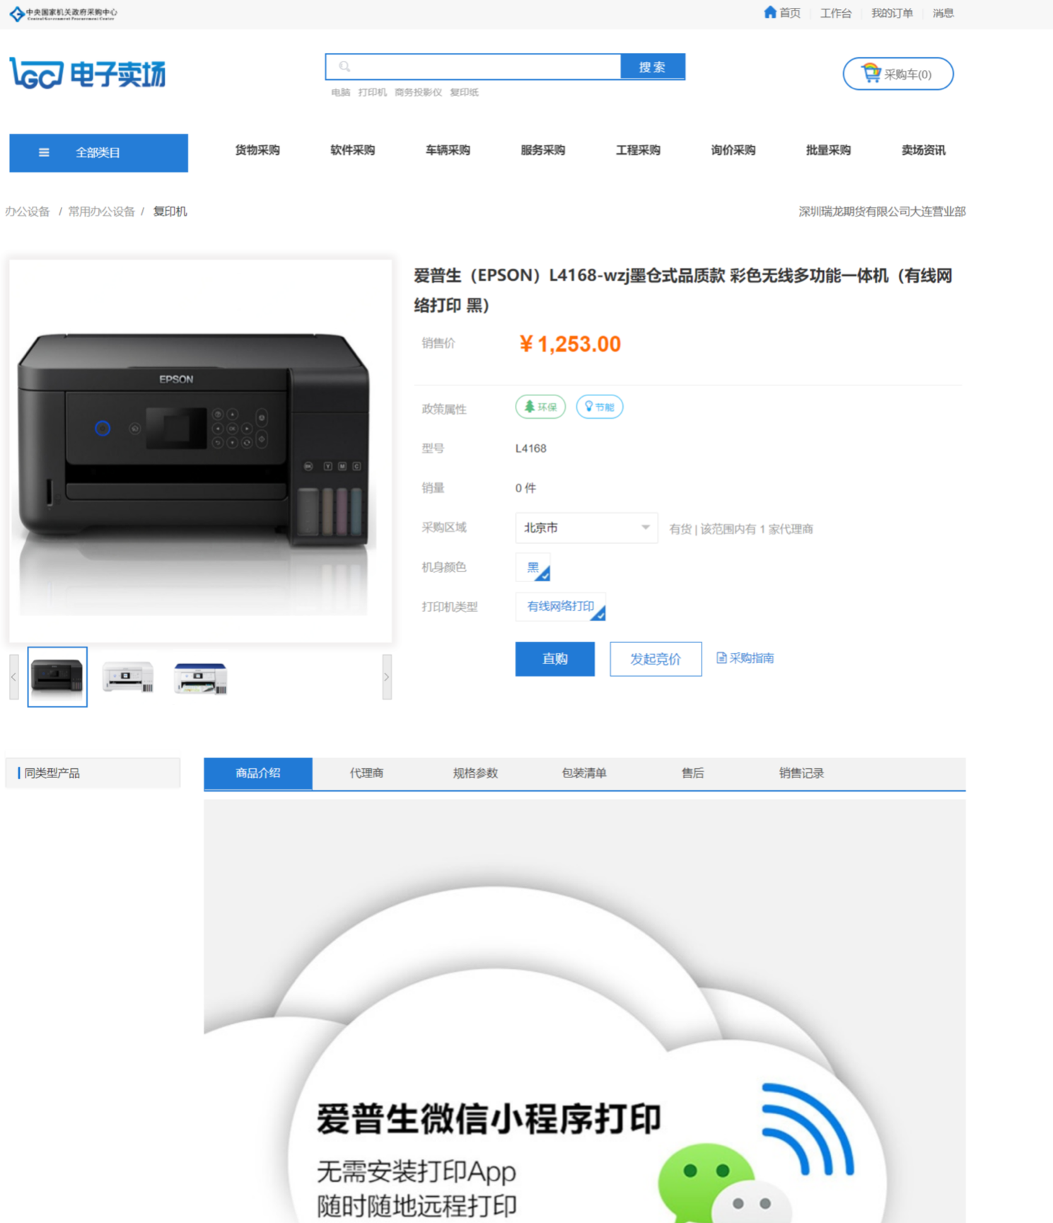

选择合适的代理商，鼠标移动至代理商后，输入购买数量后点击加入采购车。全部商品挑选完成后，采购人点击页面头部按钮进入采购车。
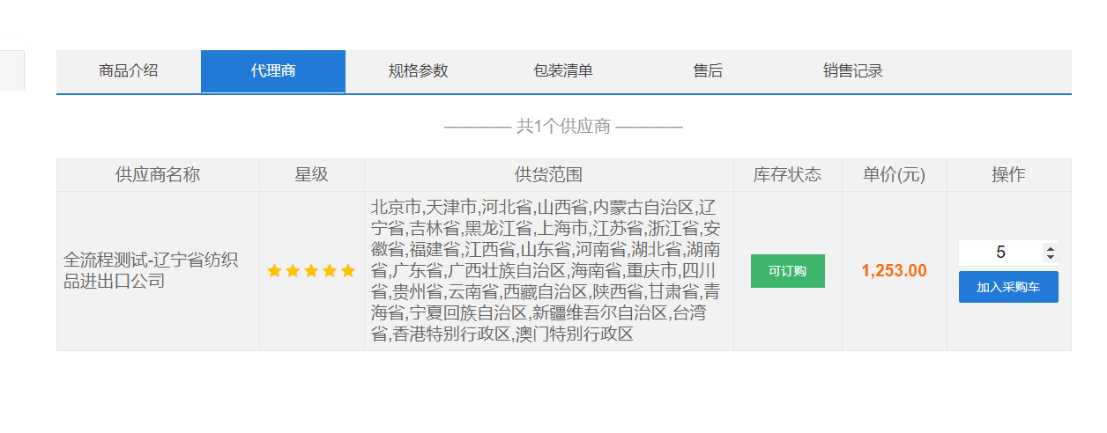
在采购车中仍可以对本次购买的商品进行选择和数量调整。如未设置收货地址，需要先前往地址管理页中设置收货地址。
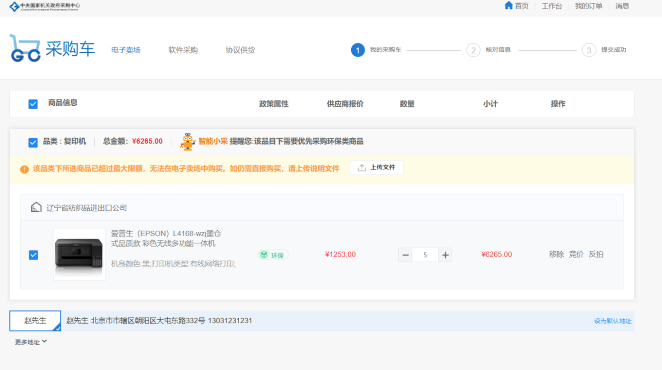

商品勾选完成后，系统会自动检测是否含有超额分类。如有超额分类，则需要采购人上传证明文件后才能继续直购，否则需采用竞价等方式进行采购。
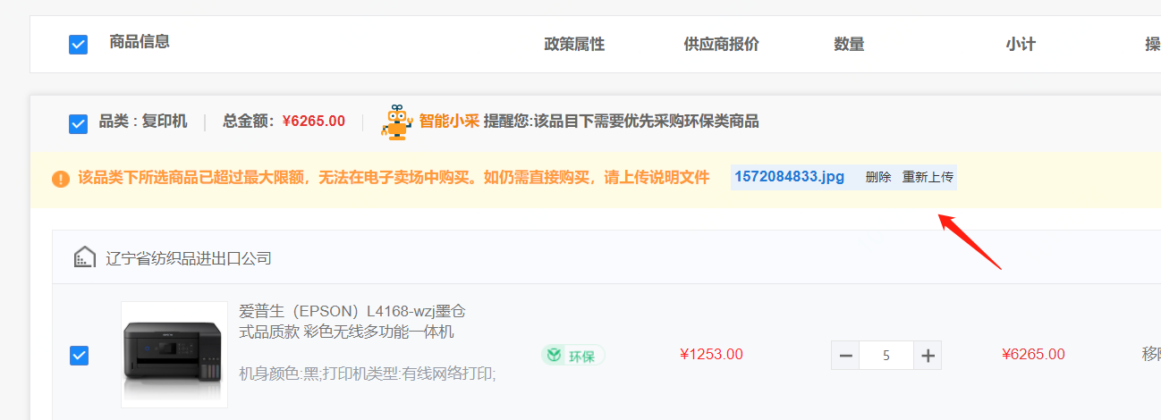

点击提交订单按钮，进入订单核对页。在订单核对页中，采购人可以更改收货地址信息和发票信息。
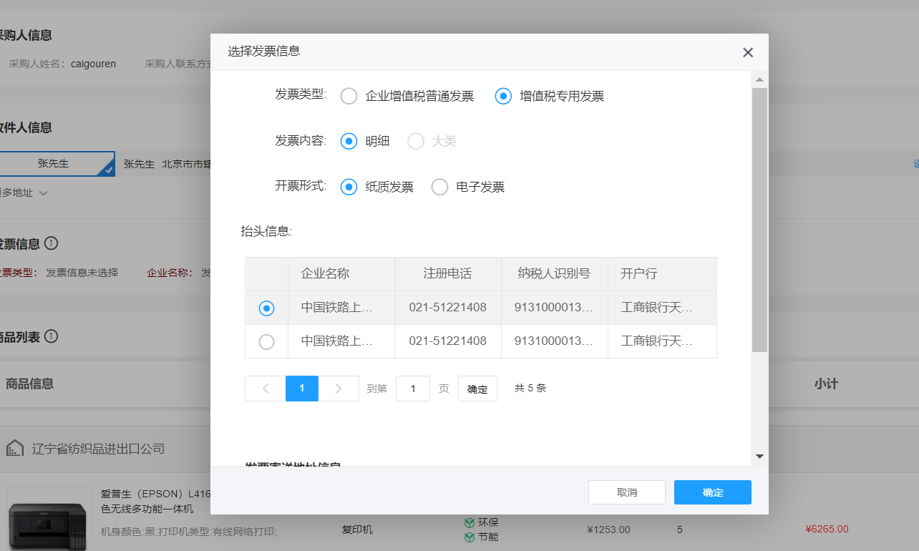

核对页中，商品按照供应商来源分组展示，采购人可以针对不同供应商填写不同的备注信息。
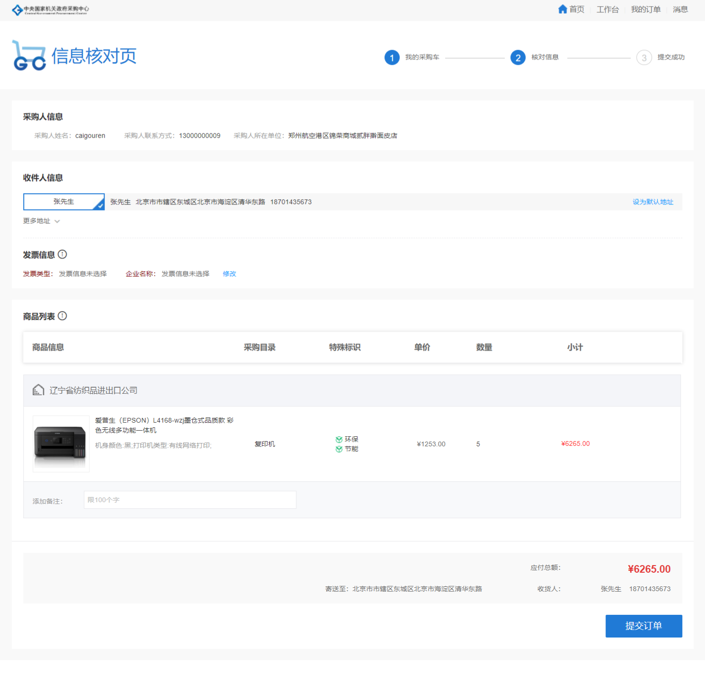

核对信息无误后，点击按钮提交订单。系统将自动按照供应商来源，将订单进行拆分，每个订单对应一个供应商。进入订单列表页可以查看各订单状态，点击查看详情可以在订单详情页中查看订单的更多信息。
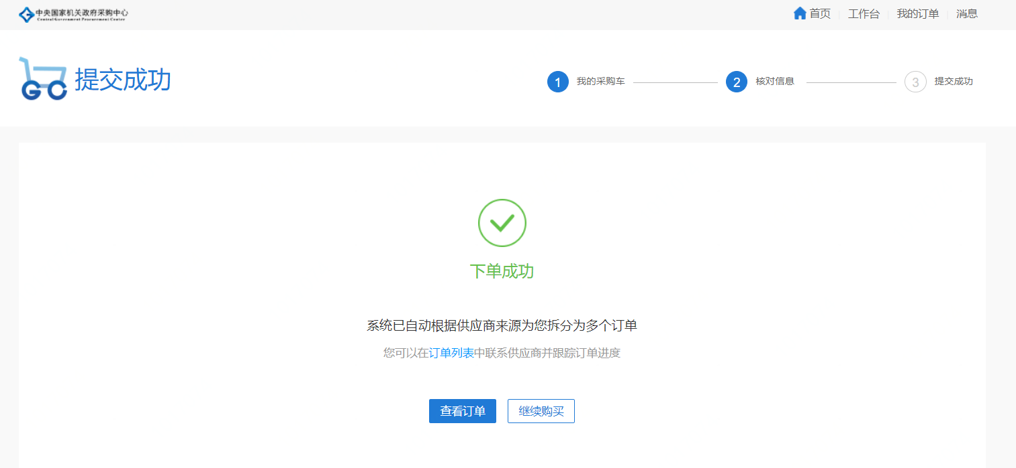

比价采购
除直购外，采购人在本平台还可以选择采用比价方式，即选择3个不同品牌的商品发布比价采购需求，在本平台售卖这些商品的供应商前来报价，最终系统选择最低价确定成交的一种方式。

发起比价入口
系统提供2个发起比价的入口，一是商品详情页面，二是采购车。
- 从商详页点击发起比价进入比价发起页
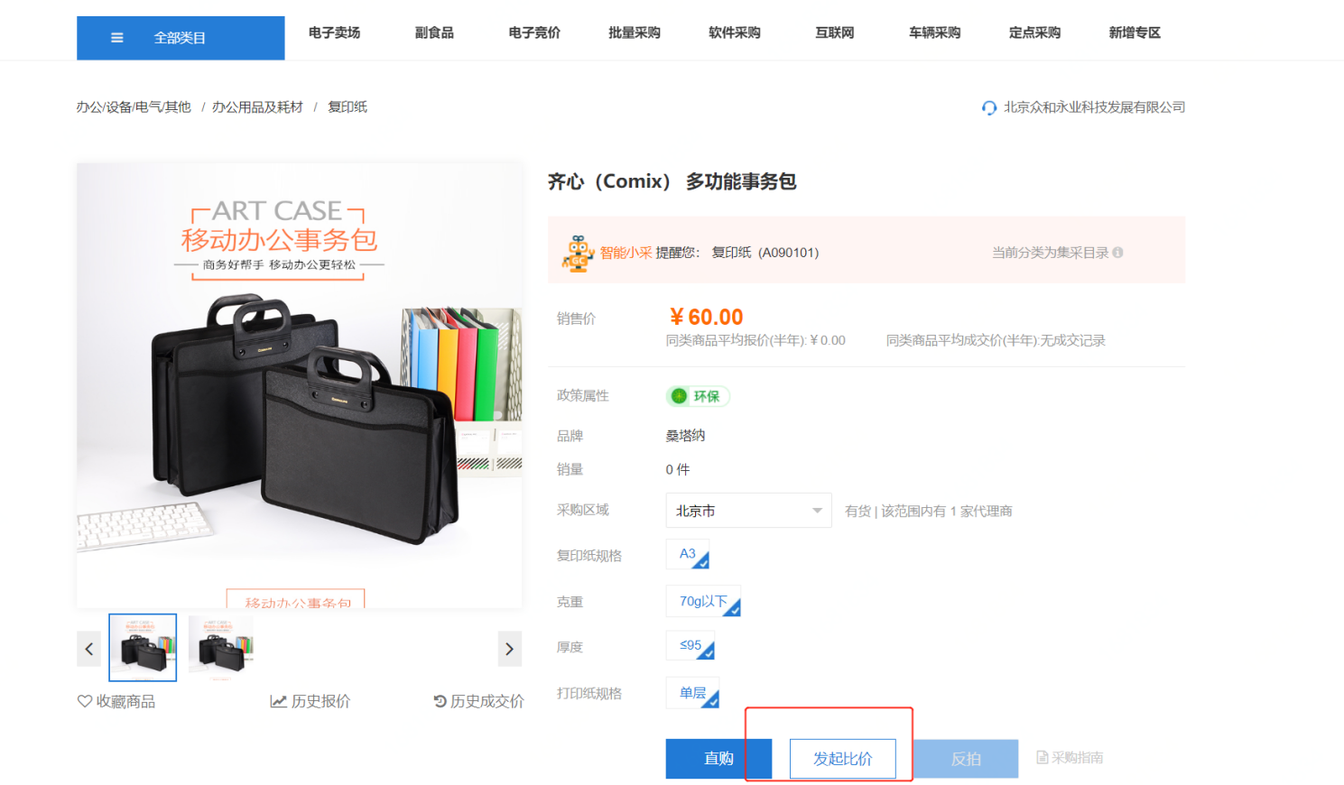
- 从采购车点击比价进入比价发起页
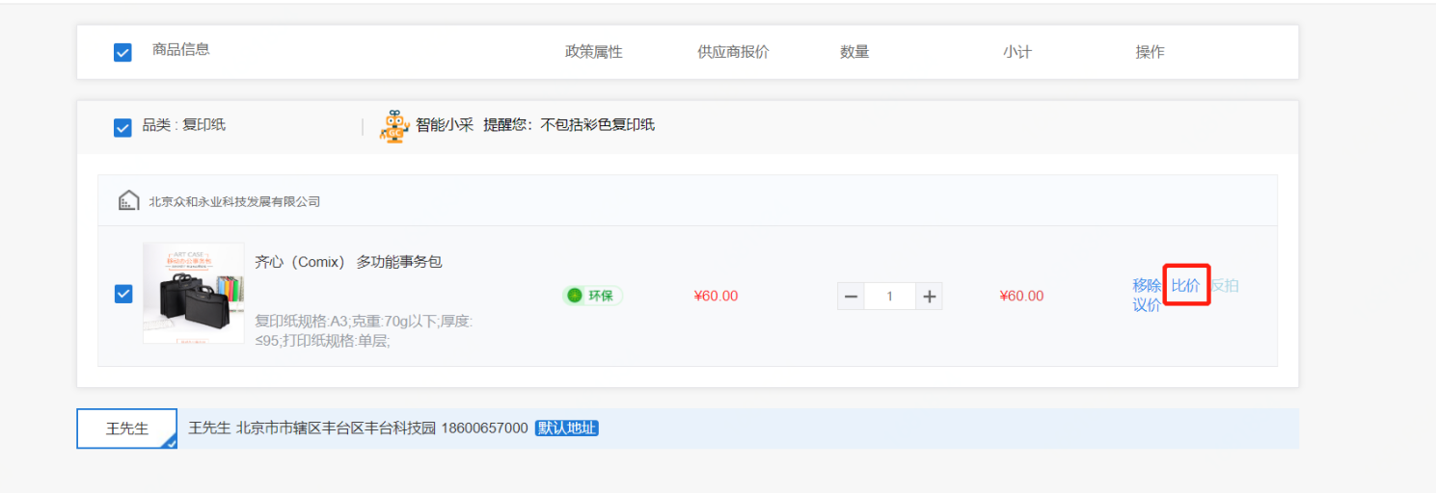

发起比价需求
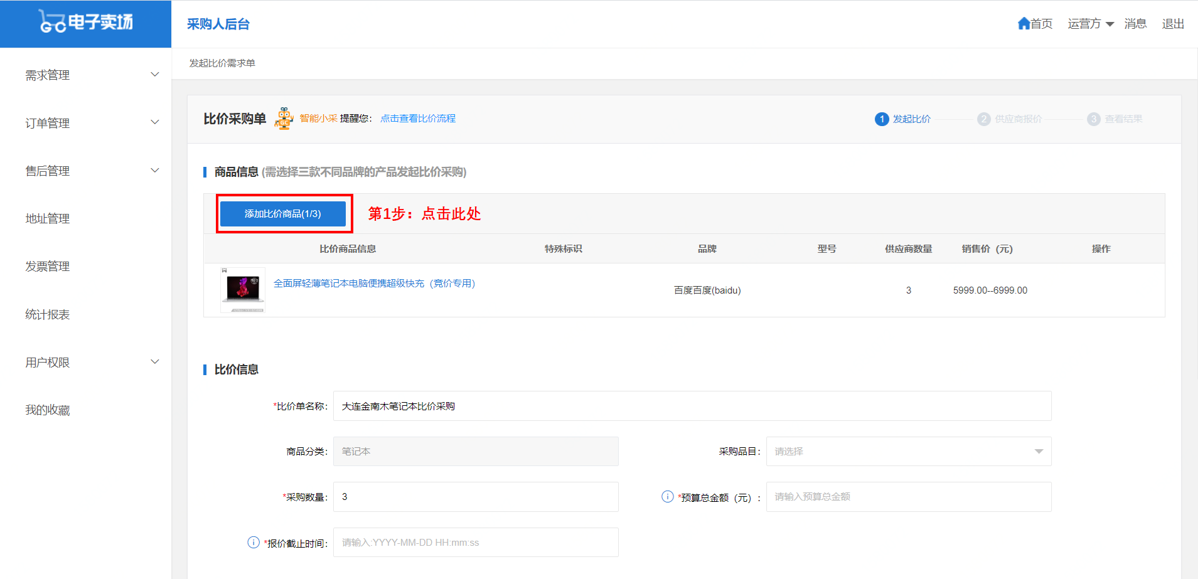
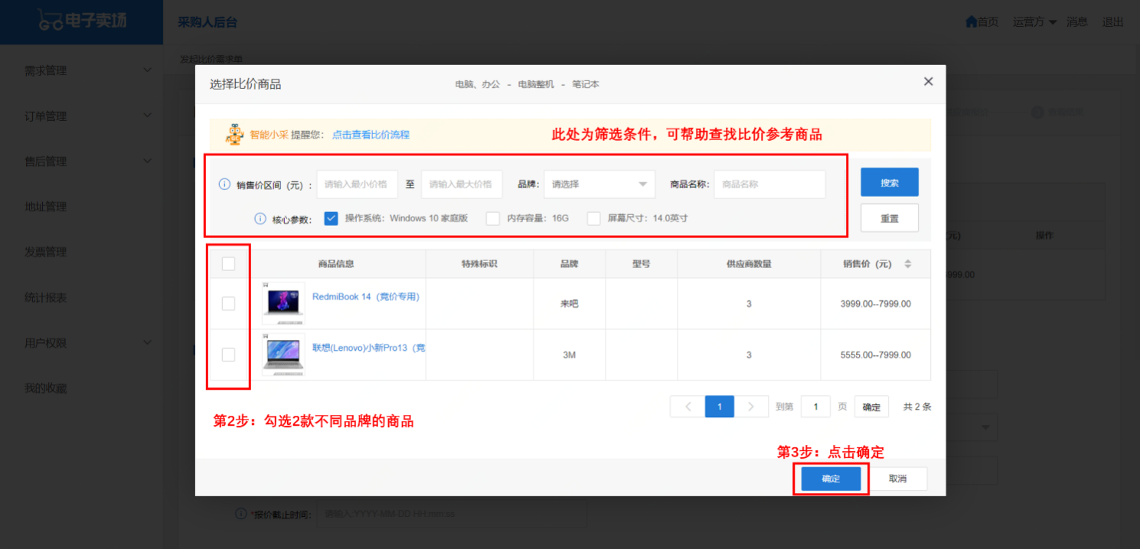

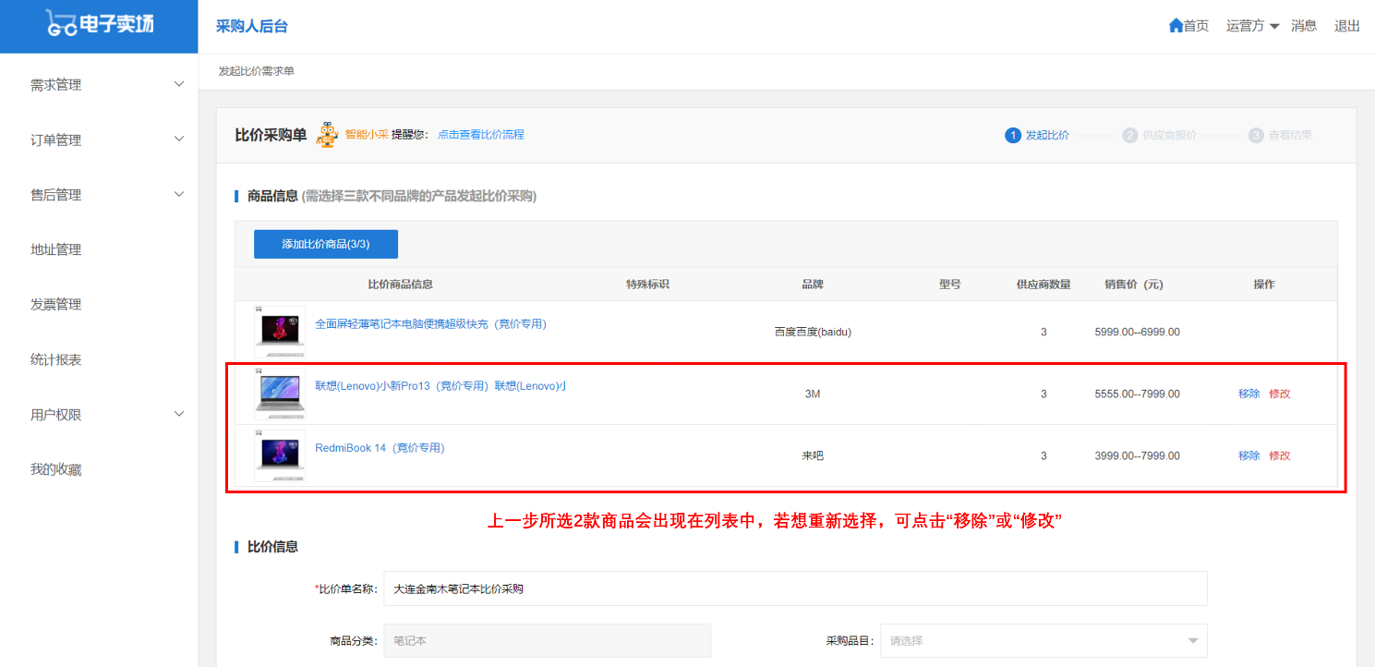

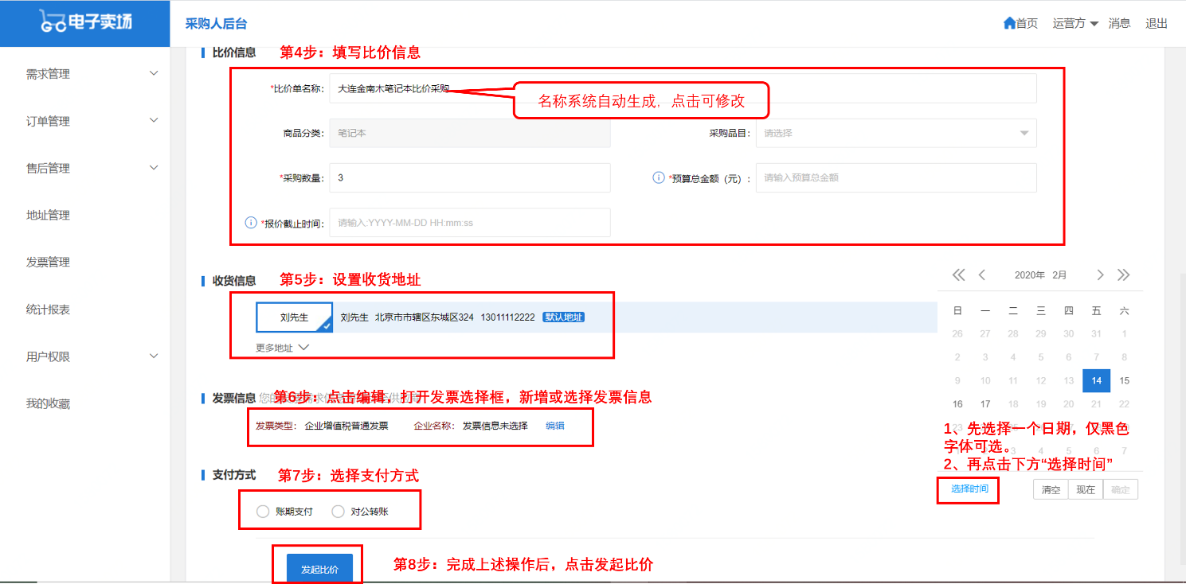
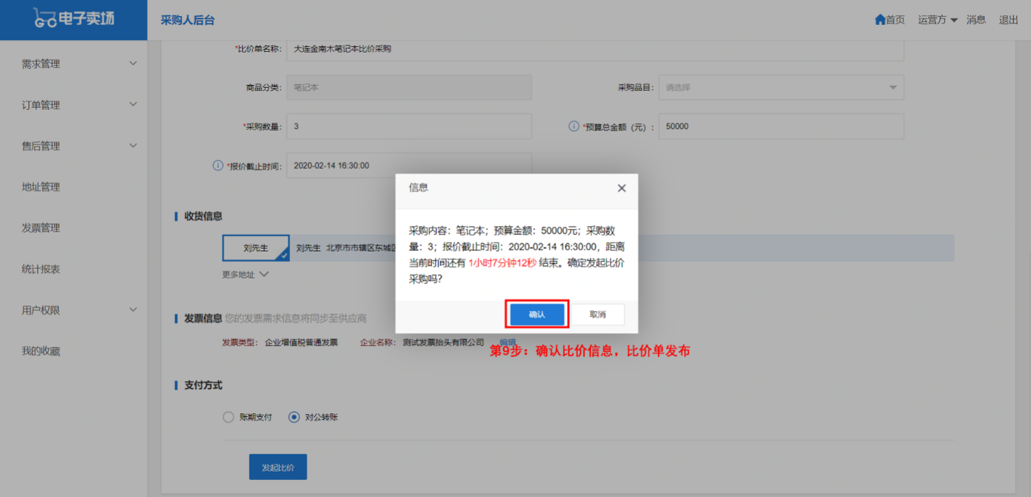

比价项目列表
从“需求管理-比价采购”进入比价采购列表页面，比价采购列表共分为两个页签 “报价中”、“报价完成”。
报价中列表
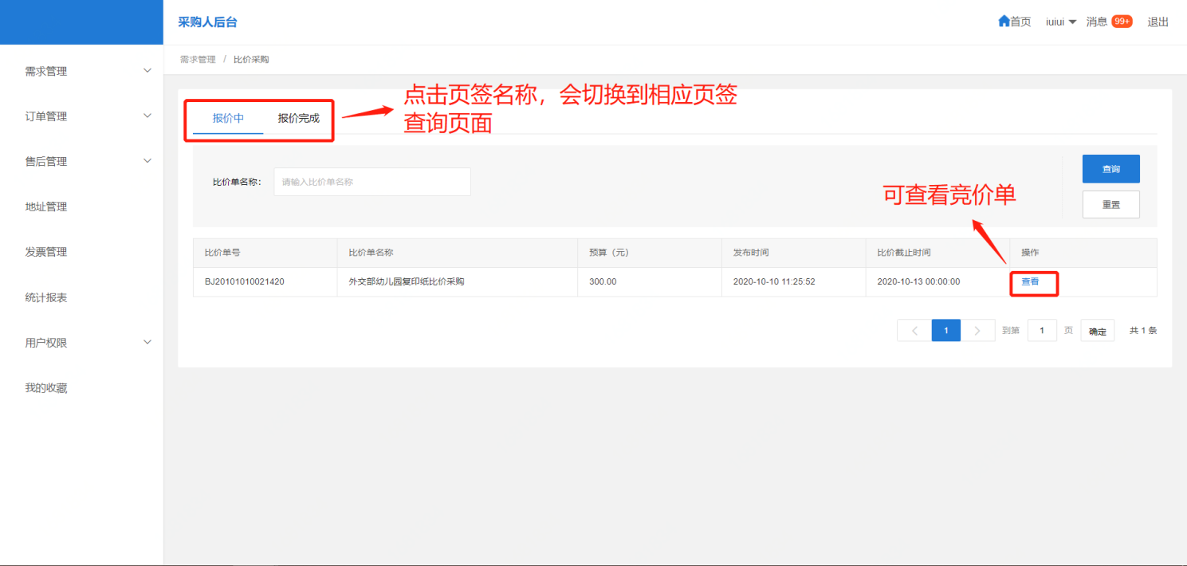
报价完成列表
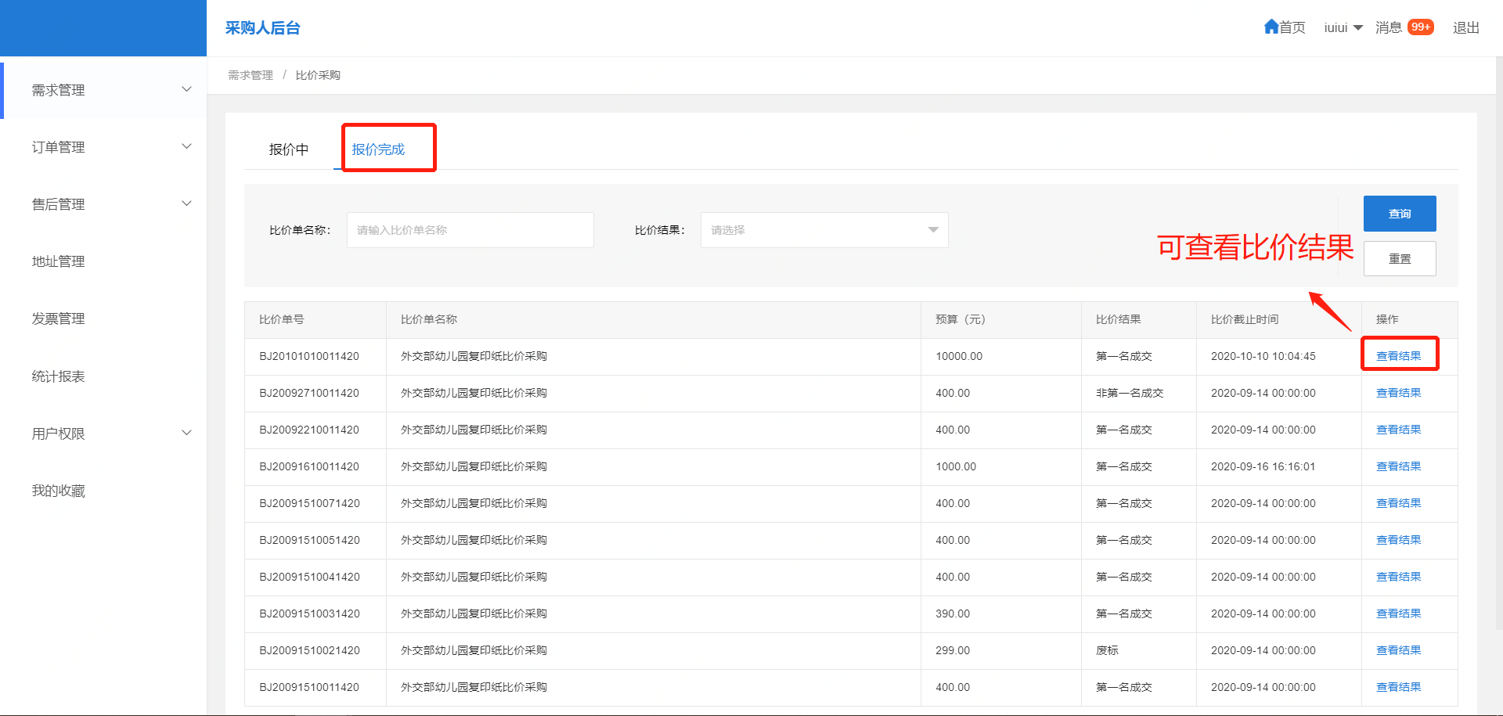

查看比价公告
可通过卖场首页、卖场资讯查看比价相关公告信息。
卖场首页：最新比价需求公告、比价成交公告、变更公告、废标公告、电子验收单。
卖场资讯：最新比价需求公告、比价成交公告、变更公告、废标公告、电子验收单。
电子卖场首页查看比价公告
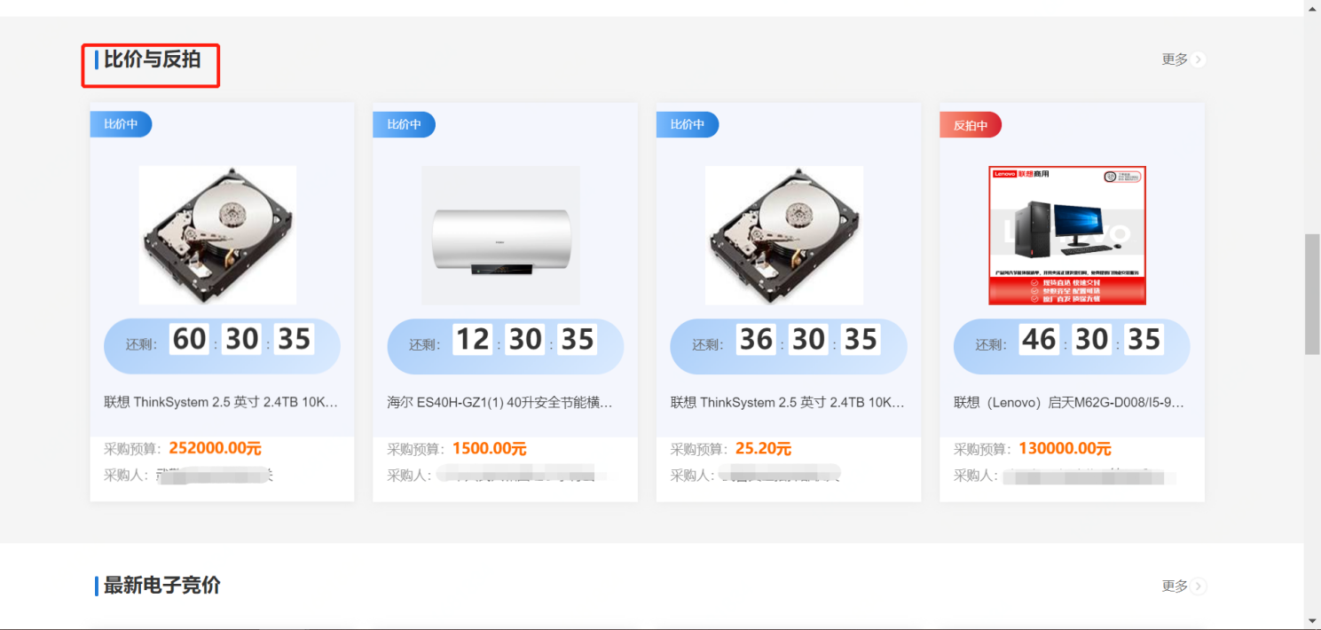
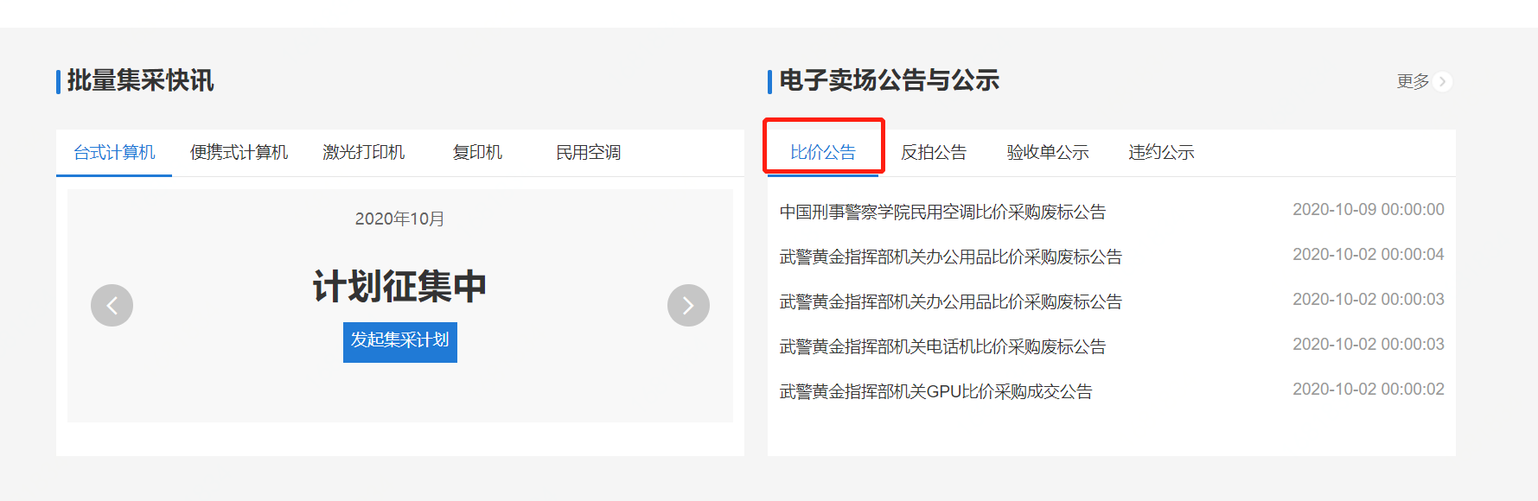
电子卖场首页进入卖场资讯
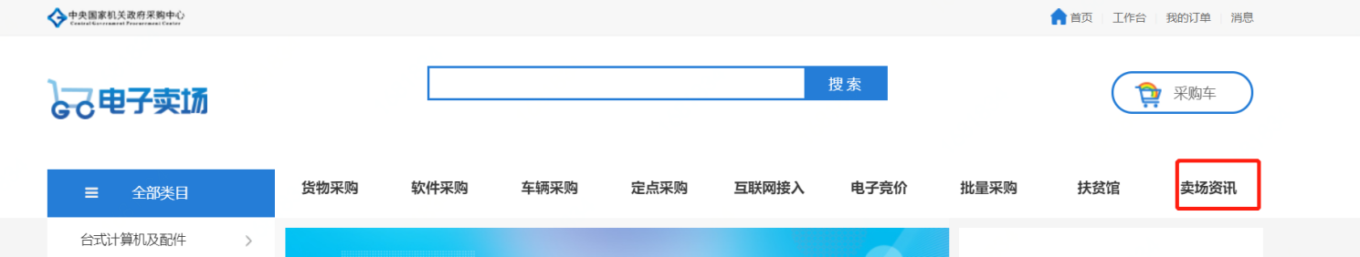

查看比价结果
比价时间截止后，系统将自动确认比价结果。
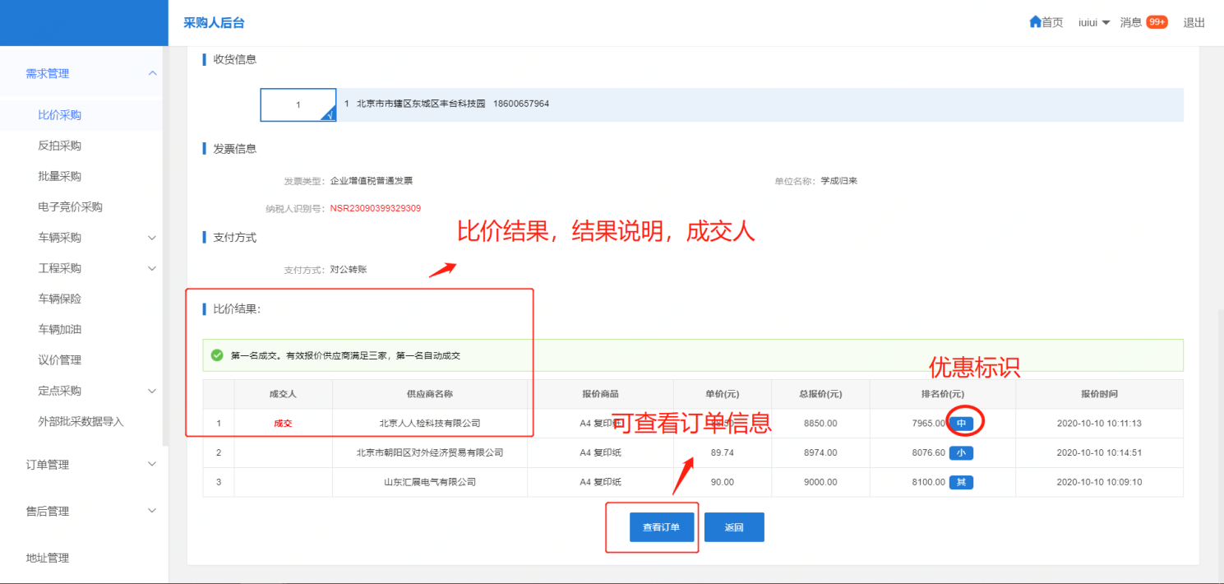

重新确定比价结果
供应商超时未确认订单，订单自动取消，由采购人重新选择比价结果。
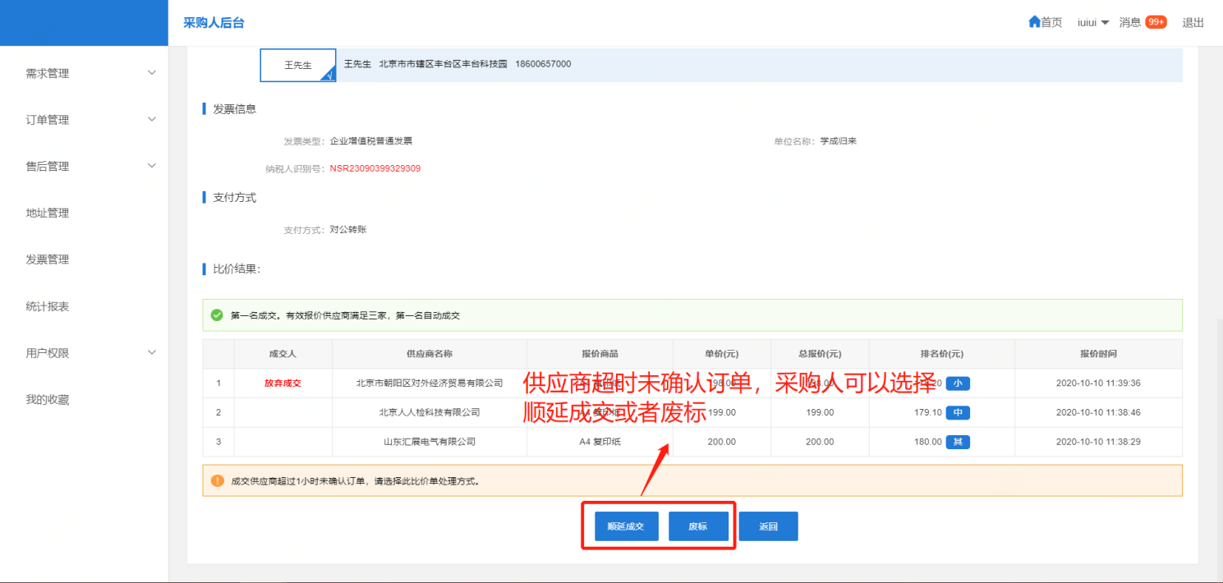

反拍采购
除直购、竞价外，采购人在本平台还可以选择反拍竞价方式，即针对具体某个商品发布反拍采购需求，在本平台售卖此商品的供应商前来报价，最终系统选择最低价确定成交的一种方式。
系统提供2个发起反拍的入口，一是商品详情页面，二是采购车。
- 选择商品：在电子卖场首页中搜索商品，点击商品图片或名称进入商品详情页发起反拍。注：所选择商品必须超过3家代理商报价
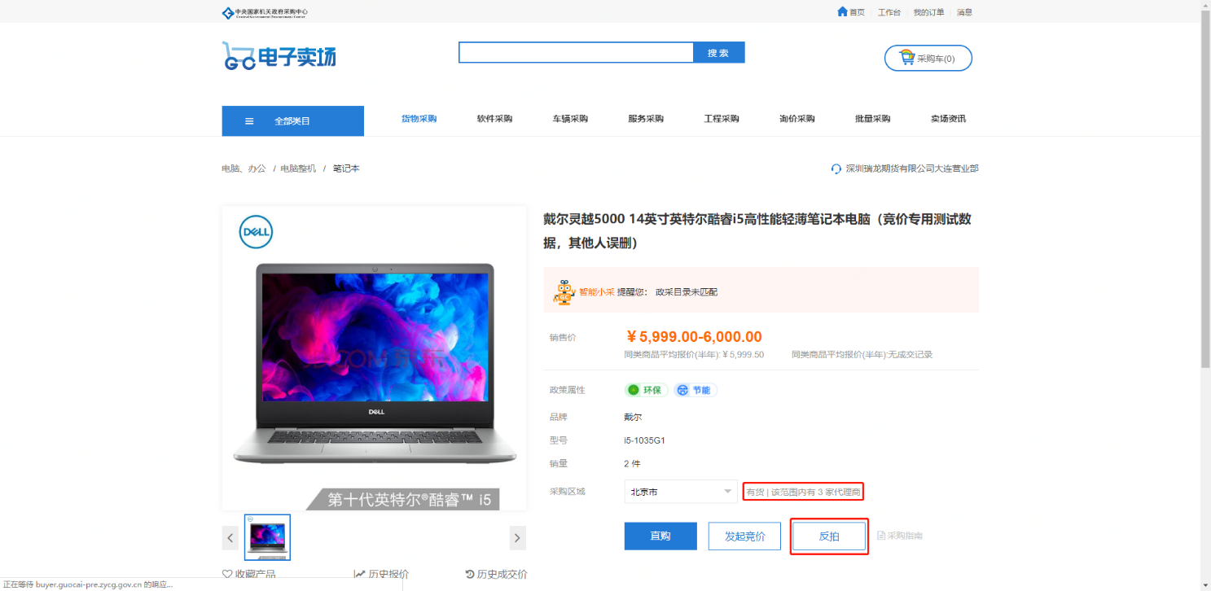
除商品详情页面外，采购车也设置了发起反拍的快捷按钮：
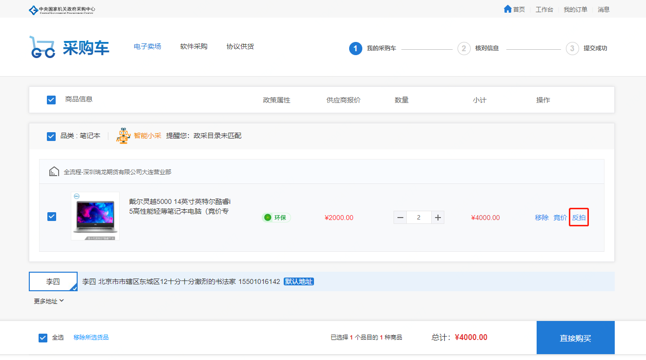
- 维护反拍单：点击反拍按钮，进入反拍单页面，维护反拍单中名称、预算总额、单价降幅、报价截止时间、收货人及发票信息等。
- 预算总额：预算总额不可超过系统设置的预算总额。
- 单价降幅：供应商每次报价降价必须高于单价降幅。
- 报价截止时间：到报价截止时间后，供应商不可再报价，系统自动确认最低价成交或废标。
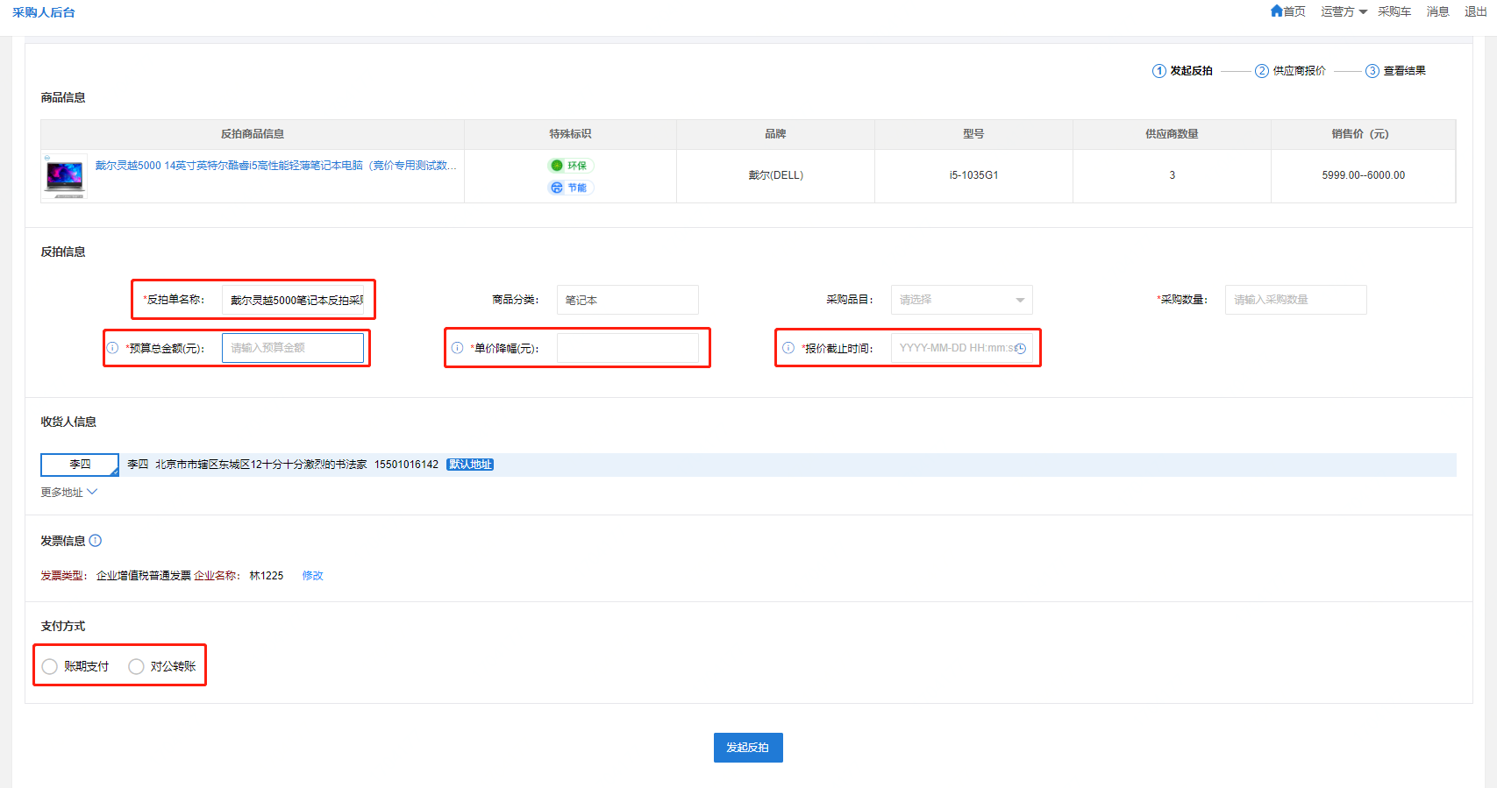
- 发布反拍需求公告：反拍单中数据维护完成，点击发起反拍按钮，确认反拍信息后发出反拍需求公告。
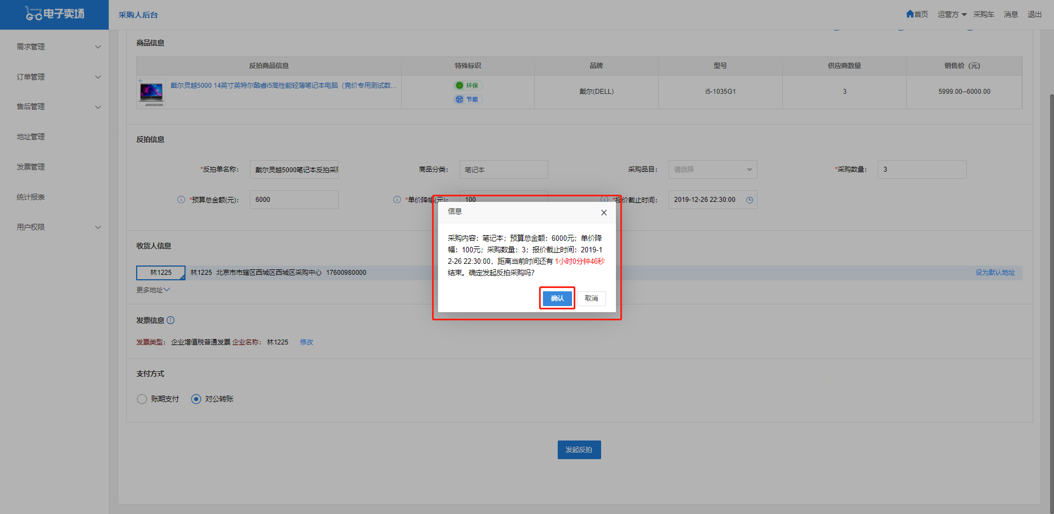
- 查看反拍需求公告：反拍需求公告发出后，可在首页【竞价与反拍】楼层查看。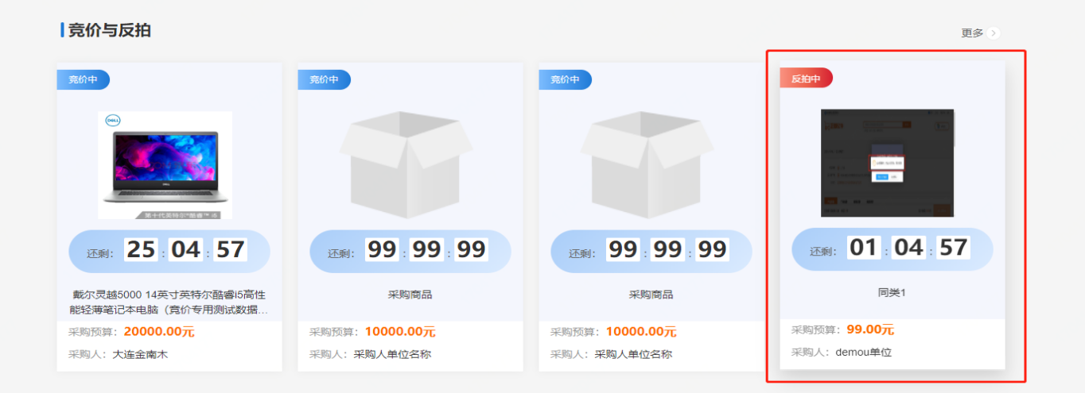
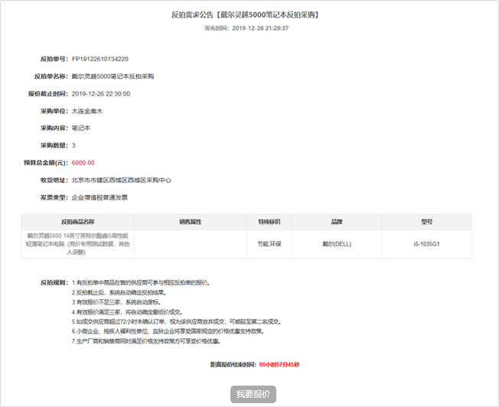
- 查看反拍单报价情况：反拍需求公告发出后，可在工作台—需求管理—反拍采购的‘报价中’页签中查看反拍单详情。
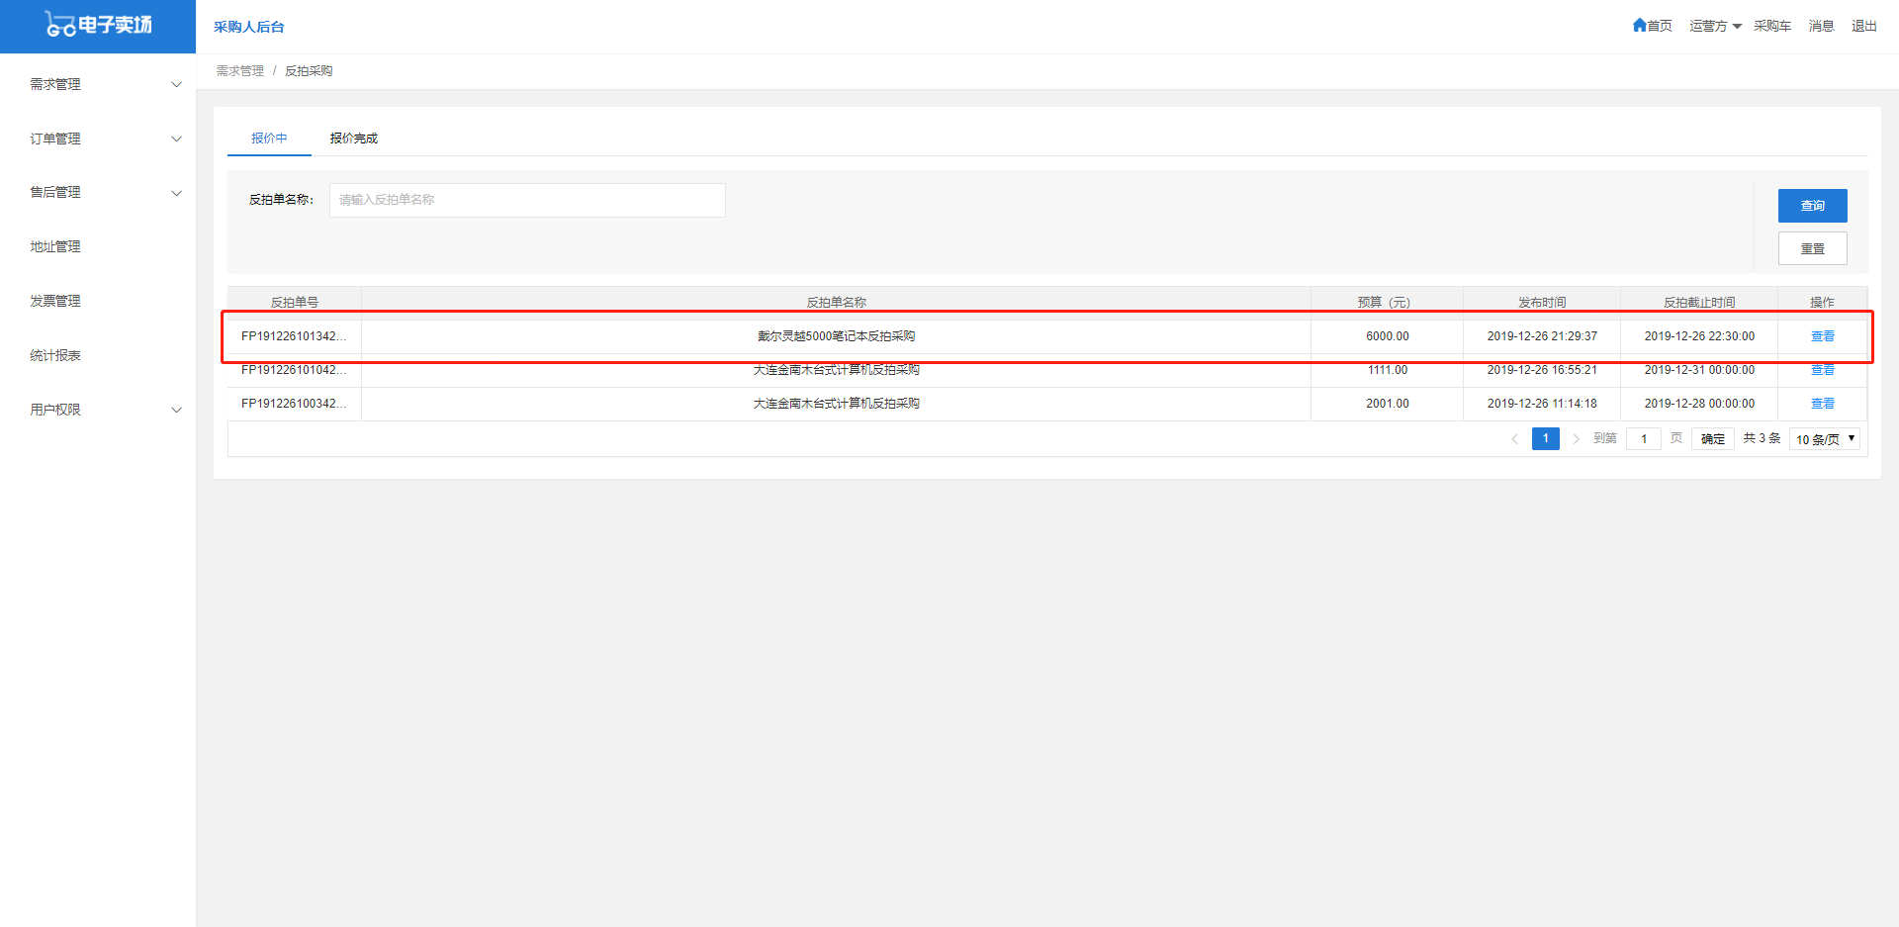
- 反拍单尚未报价情况：点击查看按钮，查看反拍单详情，尚未有供应商报价时，查看反拍单如下图。
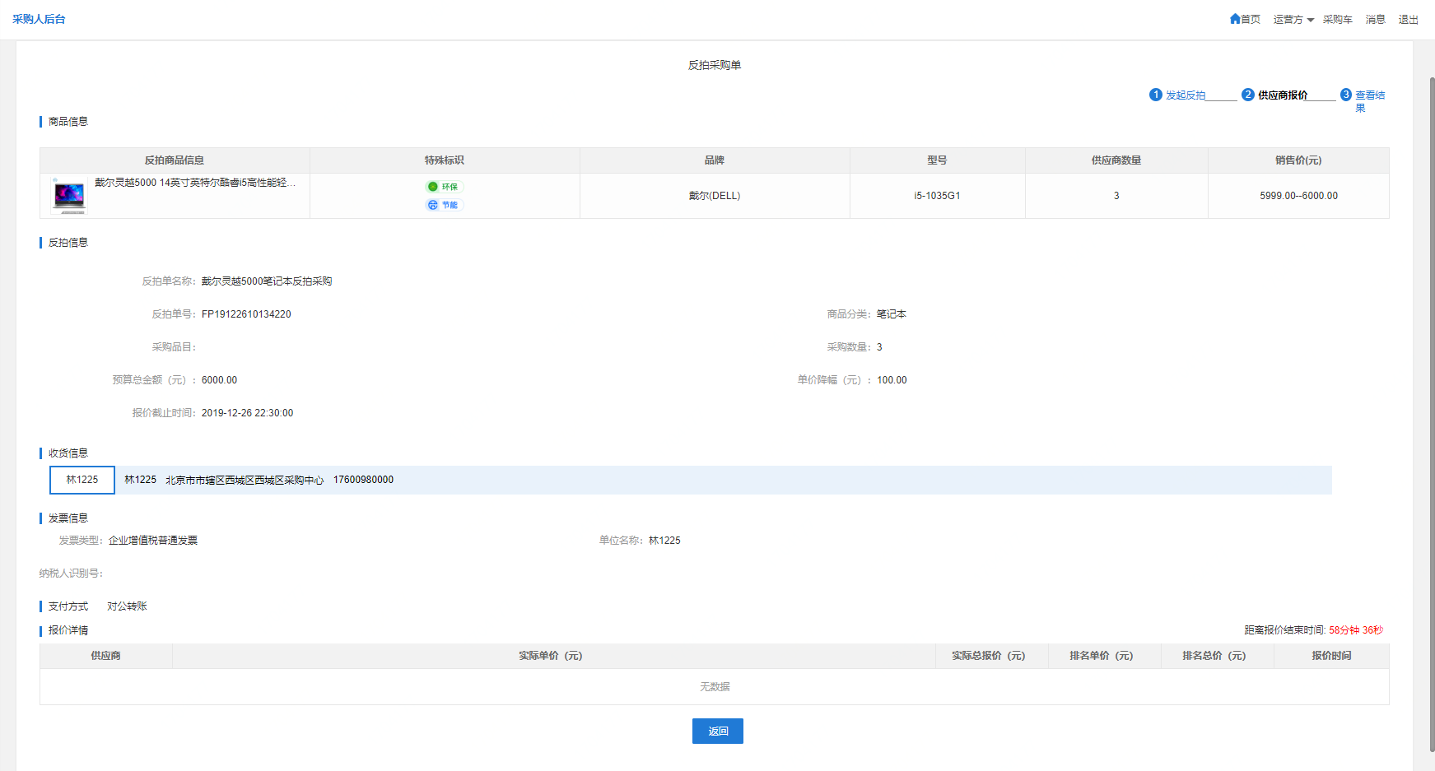
- 反拍单有报价情况：点击查看按钮，查看反拍单详情，有供应商报价时，查看反拍单如下图。
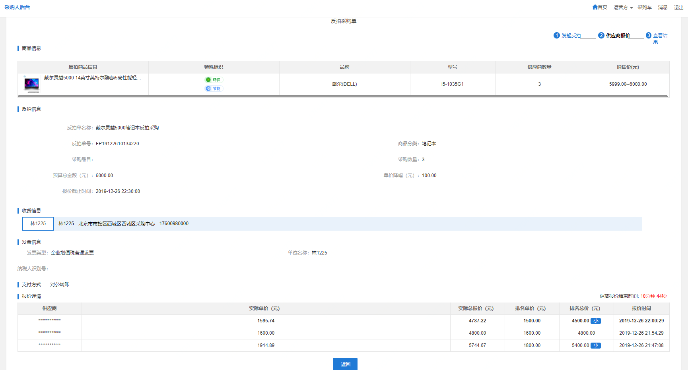
- 反拍单列表：反拍报价时间截止后，在工作台—需求管理—反拍采购的‘报价完成’页签中查看反拍单详情。
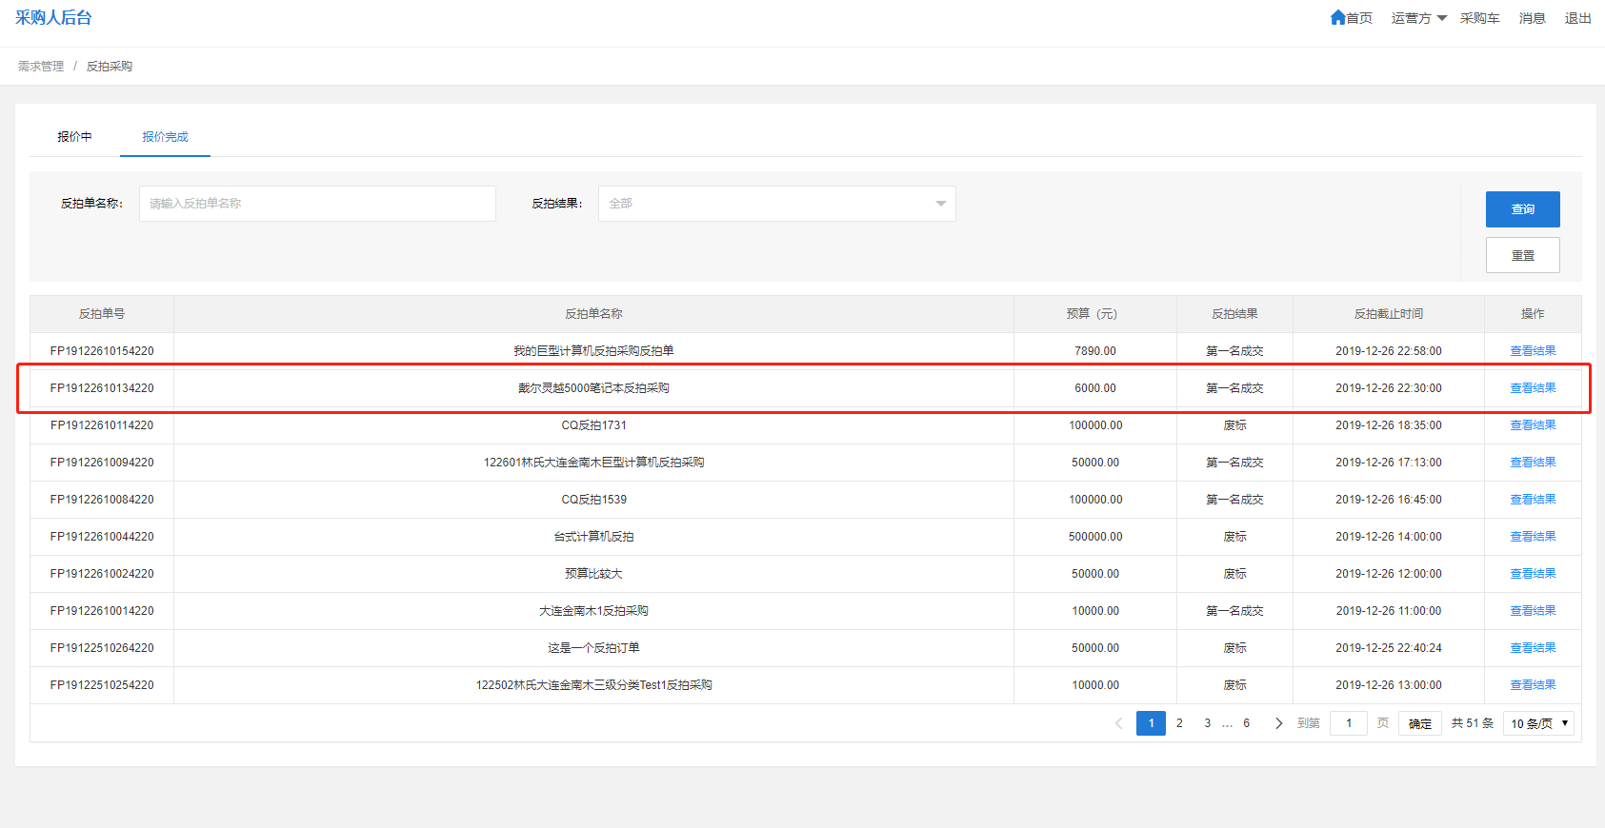
- 查看成交反拍单结果：点击查看结果按钮，查看反拍结果。
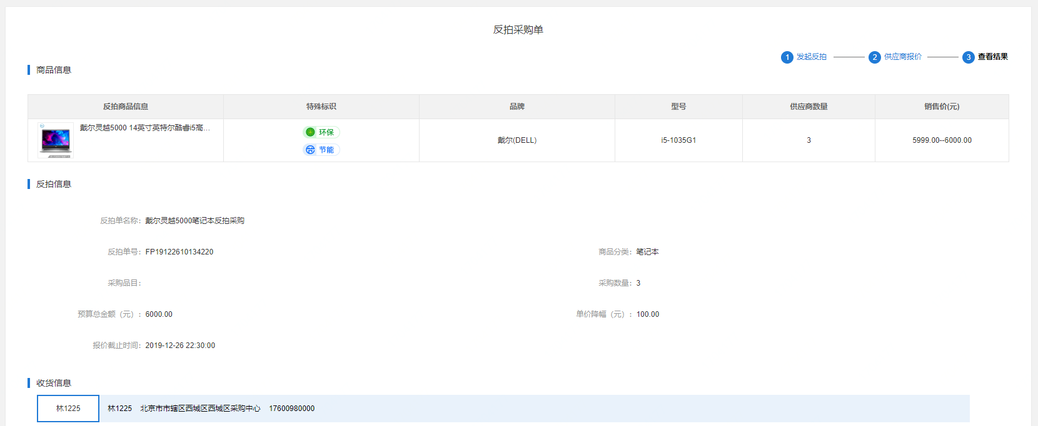
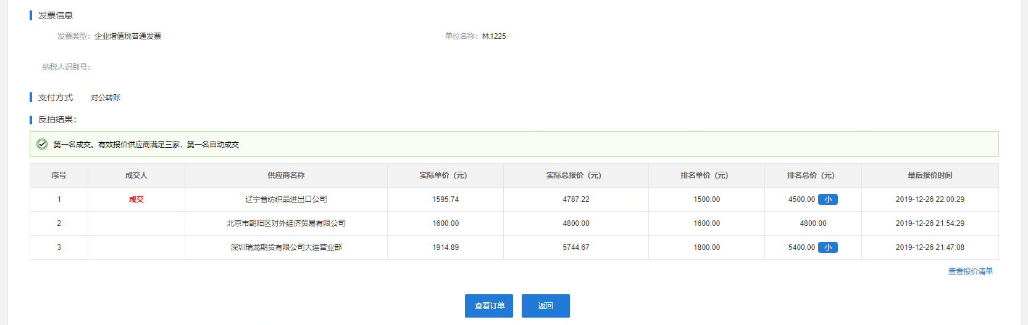
- 查看成交公告：反拍报价时间截止后，系统自动发布反拍成交公告，在电子卖场首页【电子卖场公告与公示】中及【卖场咨询】中均可查看反拍成交公告。
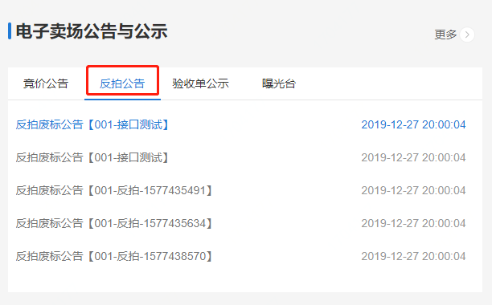
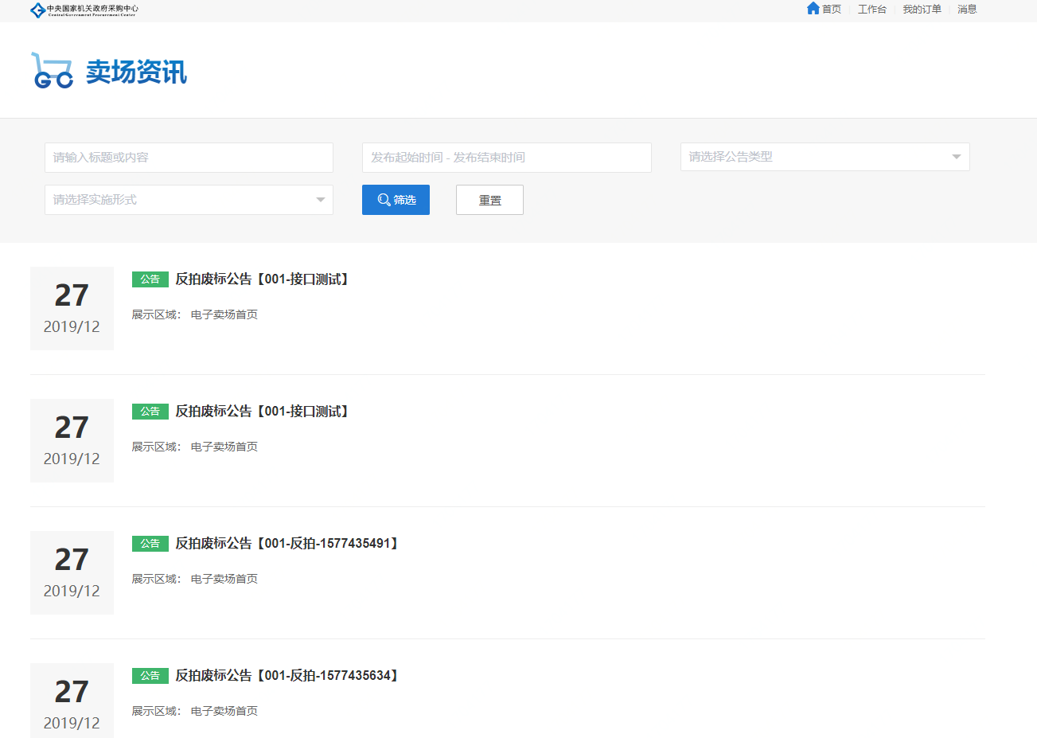
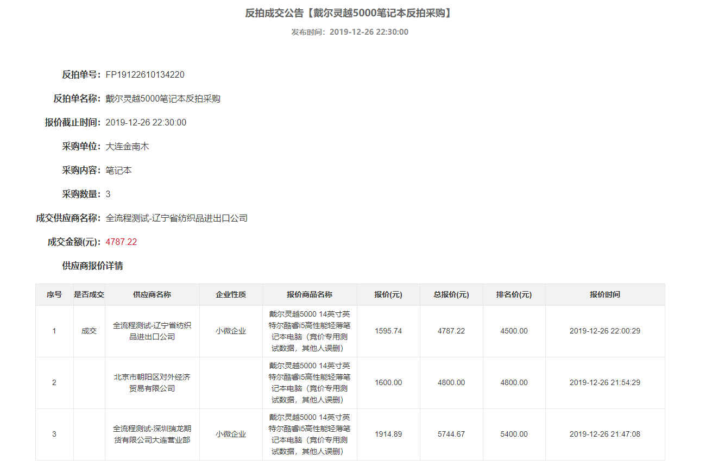
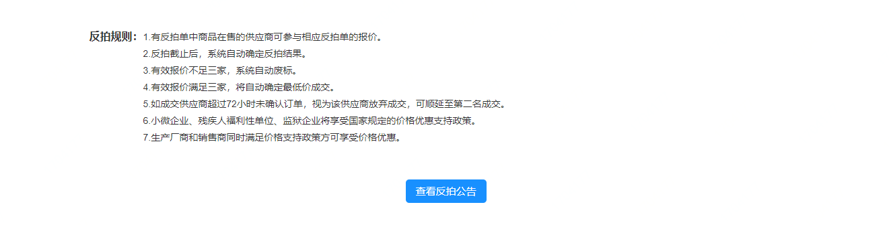
- 查看供应商未确认订单反拍结果：如供应商在规定的时间内未确认订单，则取消成交结果，采购人可选择本反拍单废标或顺延至排名第二的供应商成交。
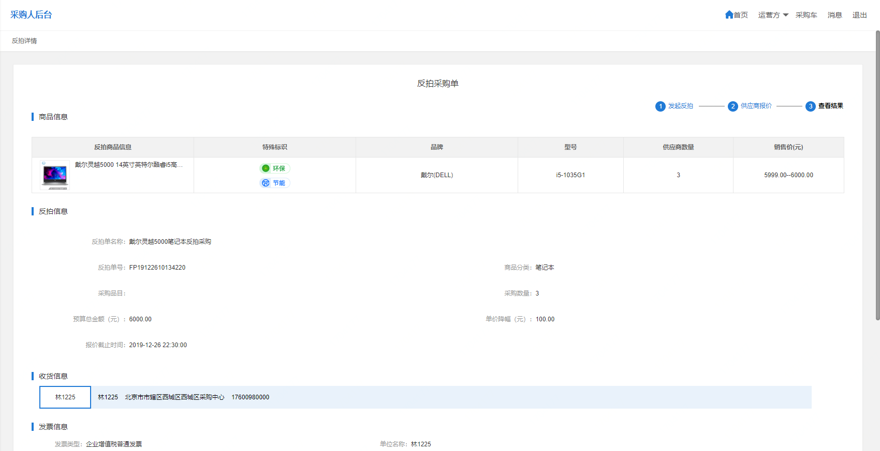
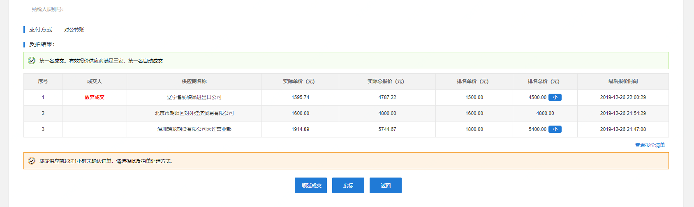
- 顺延成交：采购人选择顺延成交时，原成交供应商显示放弃成交，顺延的供应商显示成交。
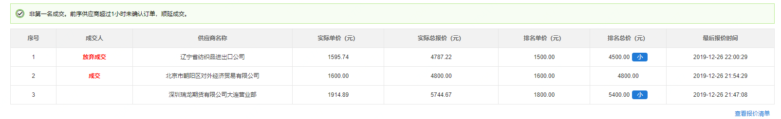
- 查看变更公告：采购人选择顺延成交时，系统自动发布反拍变更公告，在电子卖场首页【电子卖场公告与公示】中及【卖场咨询】中均可查看反拍变更公告。
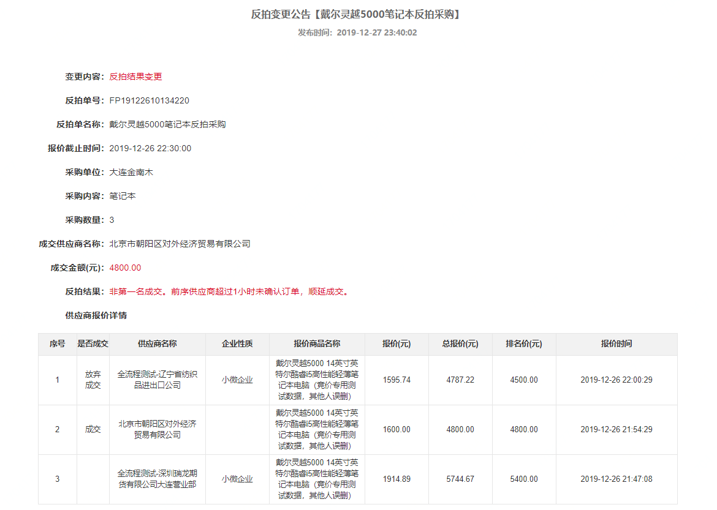
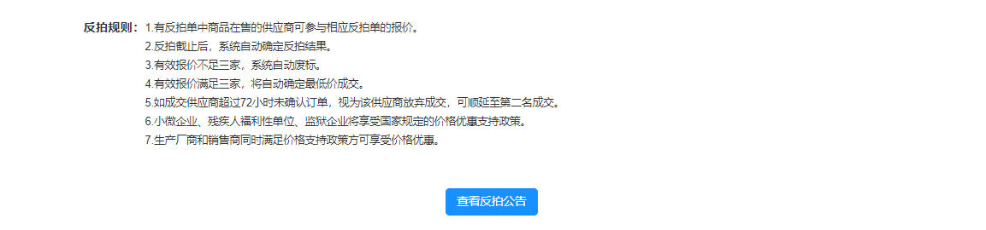
- 查看废标反拍单结果。
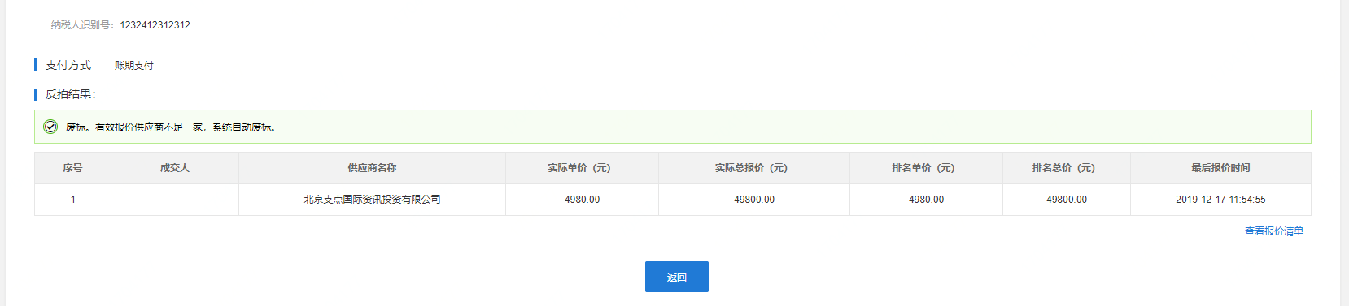
- 查看废标公告：反拍单不足三家供应商报价时，系统自动发布反拍废标公告；成交供应商超过规定时间未确认订单时，采购人选择废标，系统自动发布反拍废标公告；顺延供应商超过规定时间未确认订单时，系统自动发布反拍废标公告。可在电子卖场首页【电子卖场公告与公示】中及【卖场咨询】中均可查看废标变更公告。

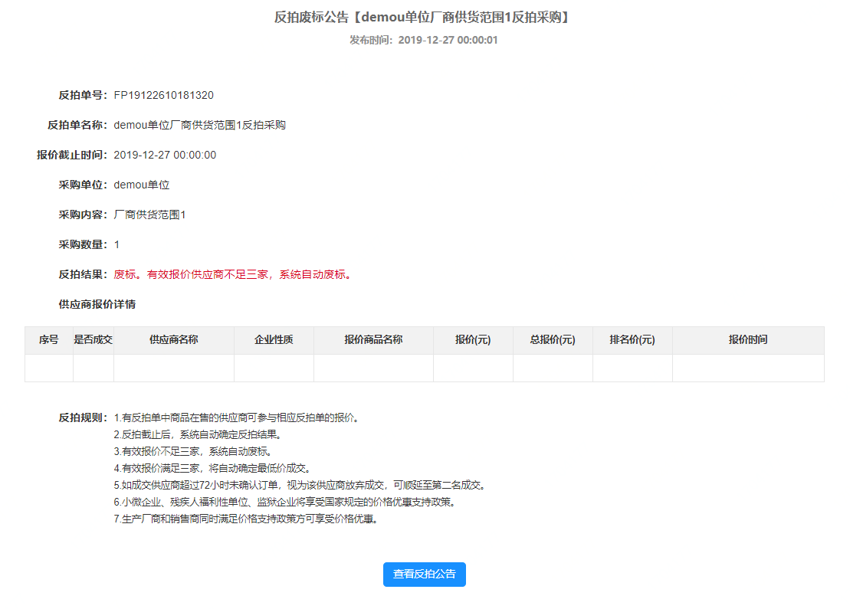
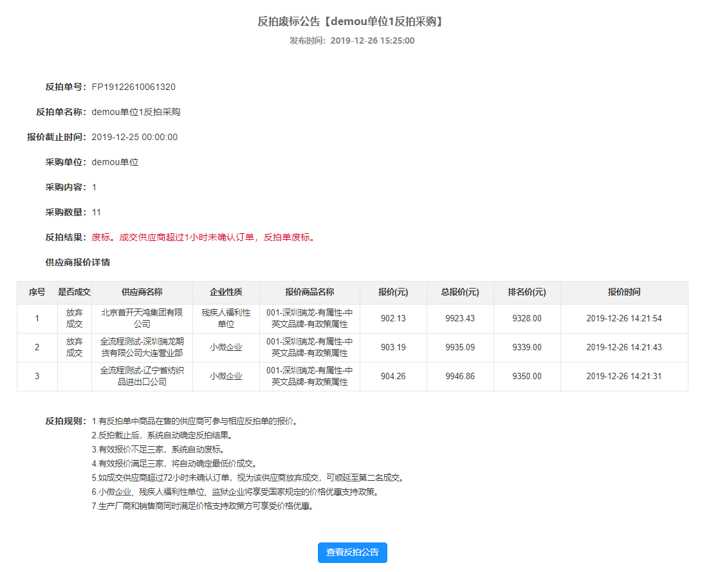
- 查看成交订单：反拍单成交后，采购人可在反拍结果页面查看订单，也可在订单列表中查看订单。
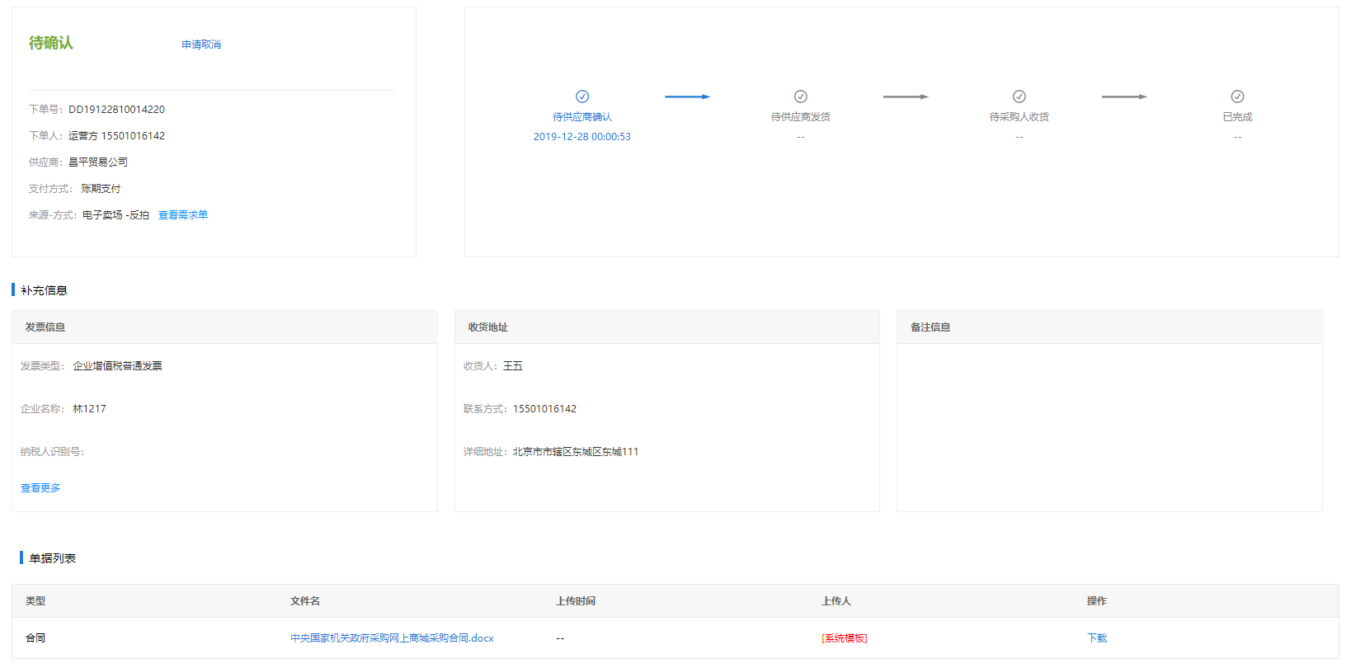
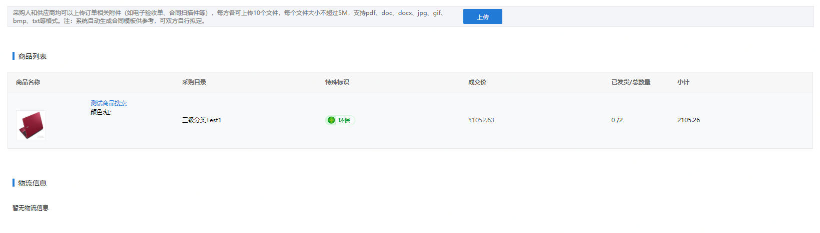
- 查看已取消的订单：供应商超时未确认订单时，已经生成的订单取消，在订单详情协商记录中，记录订单取消原因，采购人可在反拍结果页面查看订单，也可在订单列表中查看订单。
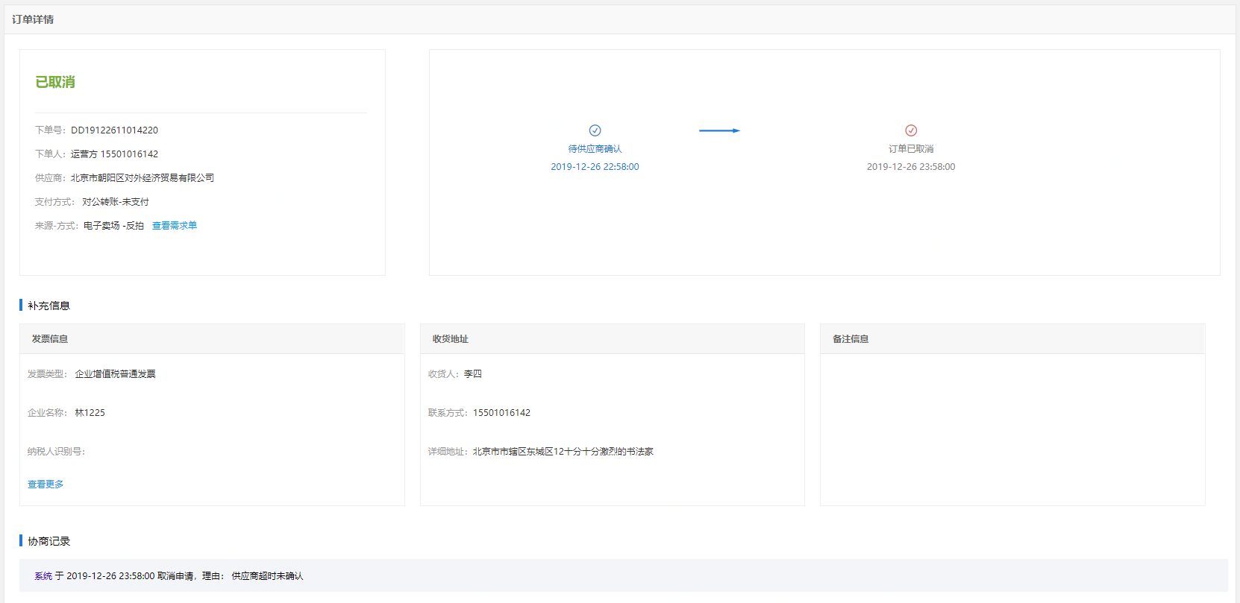
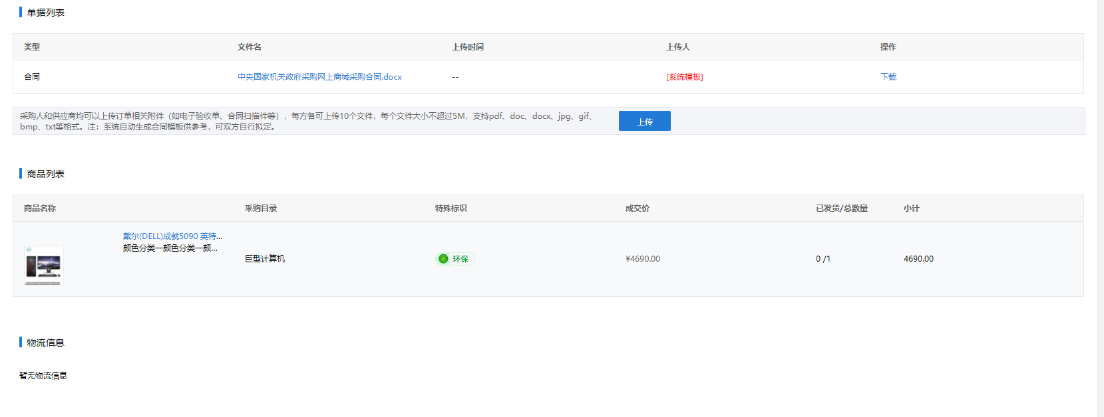
- 生成订单：如系统自动生成订单时供应商所参与反拍的商品库存不足，订单生成失败，采购人需联系供应商补充库存，补充库存后，可由采购人或供应商中各一方手动生成订单。
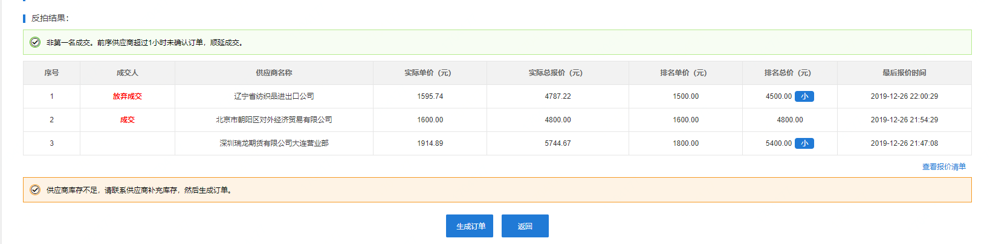

  - 批量采购
菜单路径：采购人后台-需求管理-批量采购
采购人可在本平台填写批量集中采购计划（以下简称“批采计划”或“集采计划”），并提交至上级单位审批，最终提交至国采中心进行集中采购。
批采计划分为三类：普通配置、特殊配置、加急或零星。其中，通用配置、特殊配置（大于国采限额要求）两类批采计划需提交至上级单位、最终提交至国采中心，统一采用招投标方式采购。加急或零星、特殊配置（小于国采限额要求）两类批采计划，采购人可在上级单位审批完成后自行采购。
- 新建计划
系统提供三处入口，采购人点击可发起批采计划填写页面。一是电子卖场首页的批量集采快讯、二是批量采购首页的公告栏、三是采购人后台页面。当国采中心发布批量集中采购计划公告后，采购人即可通过点击公告中的“发起集采计划”按钮，开始填写本期集采计划。
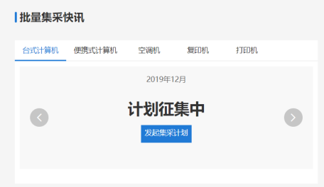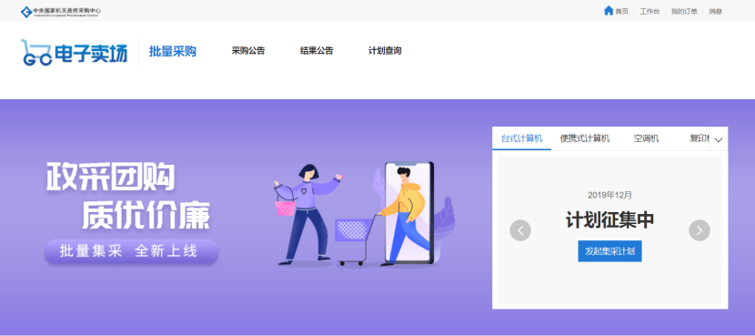
在采购人后台-需求管理-批量采购菜单下，点击新建按钮：
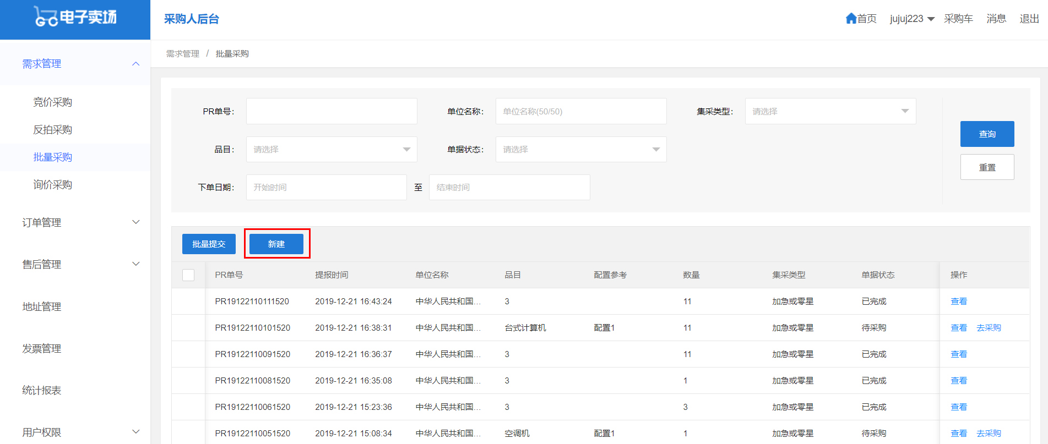
- 填写计划内容
首先选择集采类型，再依次填写本页面所有带红色星号的内容。选择某个参考配置后，页面会显示该配置的详细参数信息。
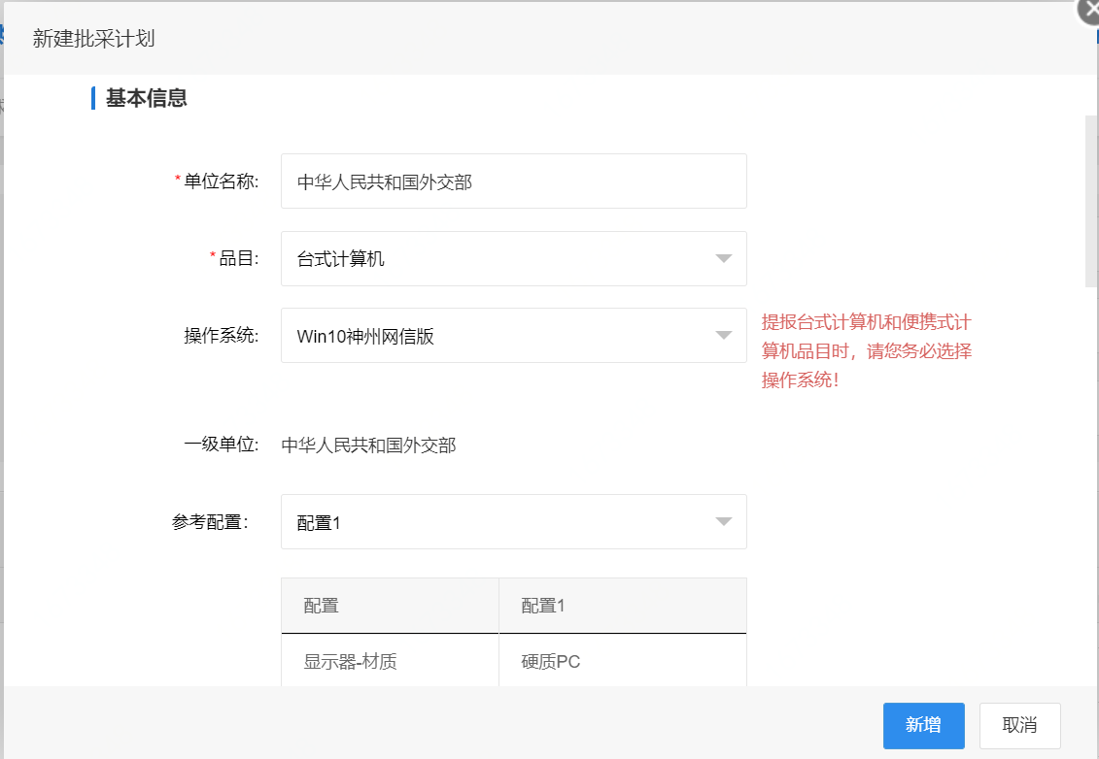
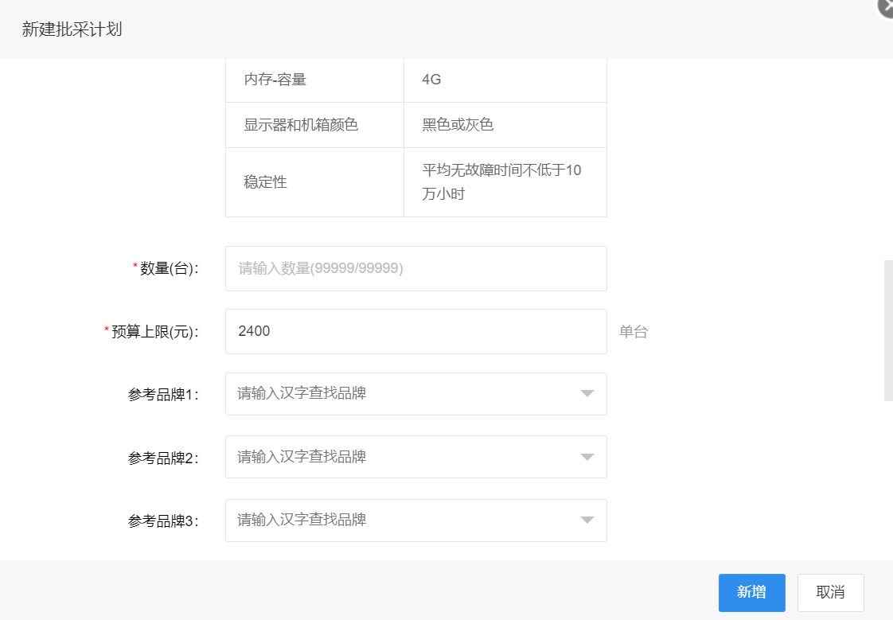
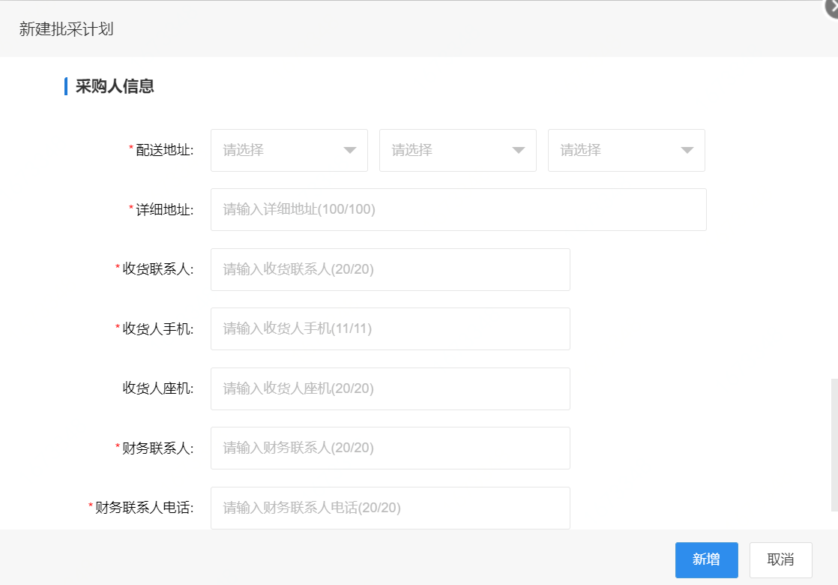
以台式计算机为例，若选择了特殊配置、加急或零星，则需填写具体的参数信息：
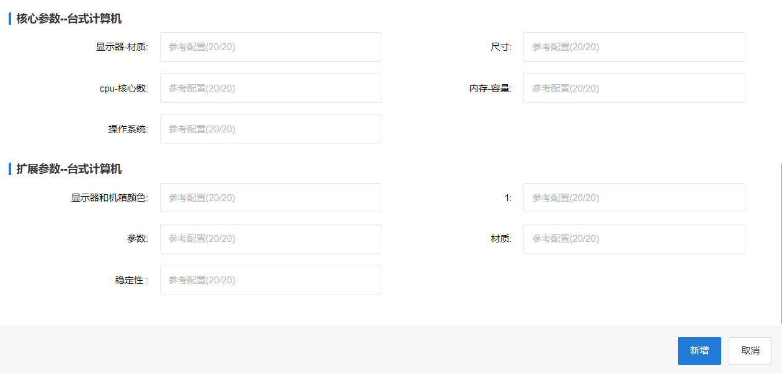
填写完成后，点击新增，页面将返回批采计划列表页，系统将生成一条批采计划单号，以PR开头+14位数字编码。
- 提交
在批采计划列表页，点击提交按钮，将该条批采计划提交至上级单位。如果存在多条，可选中多条后批量提交。
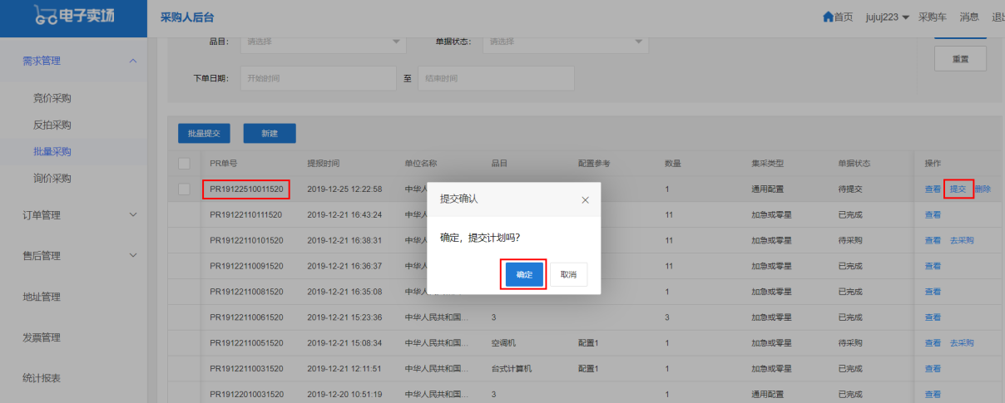
- 查看
采购人在批采计划列表页面，可管理本人及下级单位发起的所有批采计划。未提交的，可先点击查看，再点击编辑进行修改，若需删除可点击删除。批采计划在提交以后则不能再次修改、不能删除。
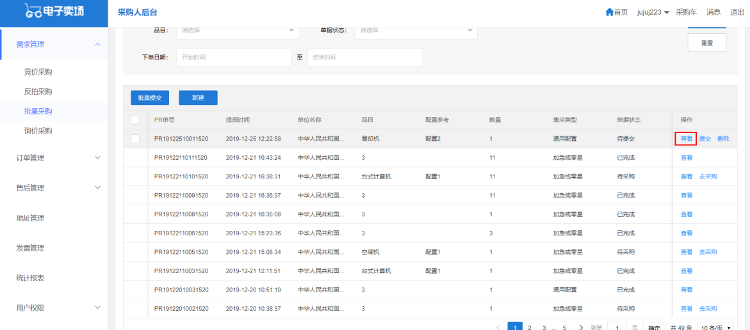
若某条批采计划被上级单位驳回，可点击驳回查看驳回原因：
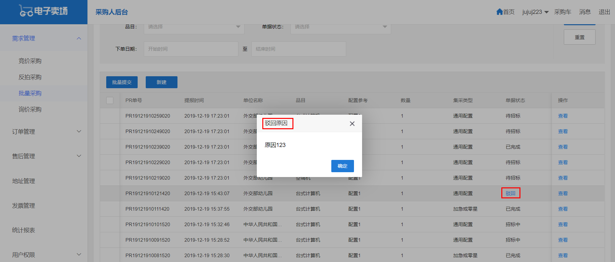
若批采计划未被上级单位审批，可点击撤回，撤回当前批采计划
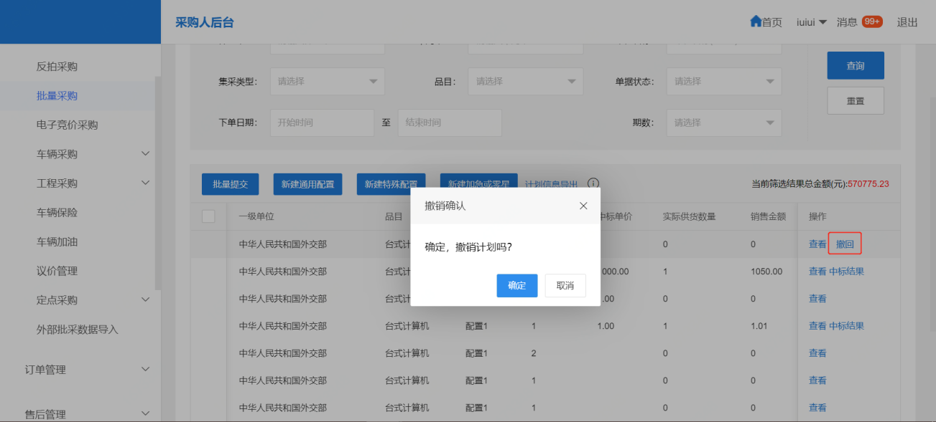
当批采计划已完成，可点击查看中标结果
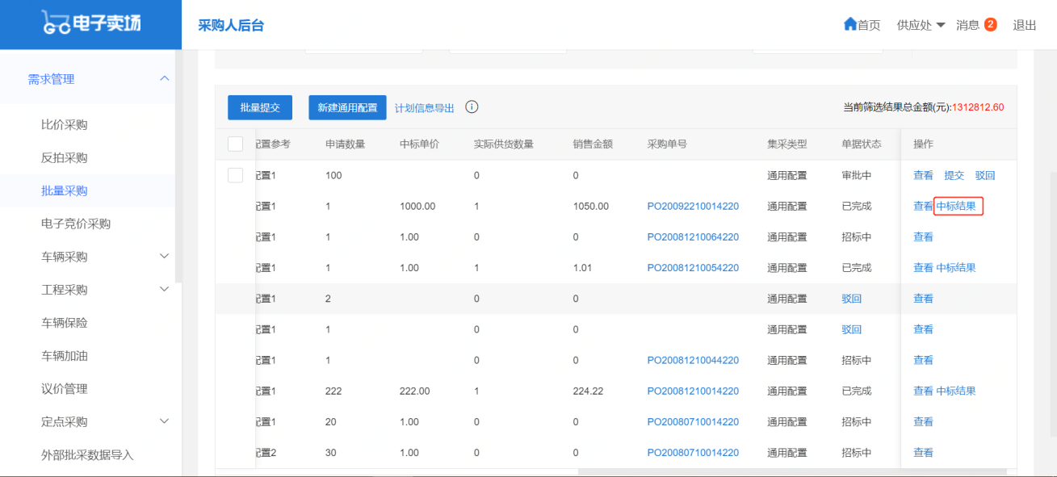
列表中的所有批采计划，可以通过计划信息导出按钮全部导出为excel格式文件
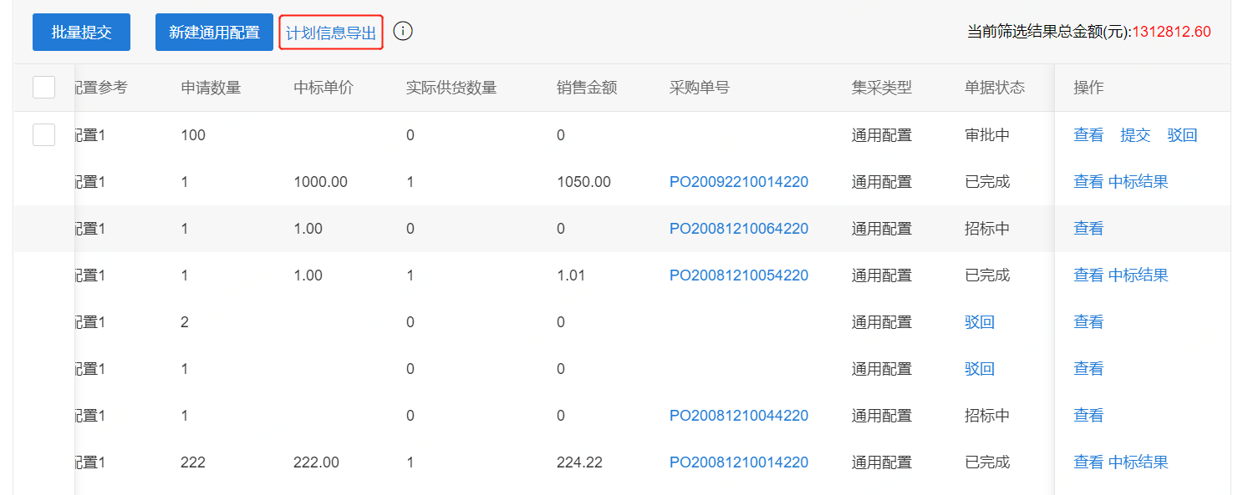
对于加急或零星、特殊配置（小于国采限额要求）的，上级单位审批通过后，采购人可点击“去采购”自行在电子卖场进行采购（暂不开放使用）：
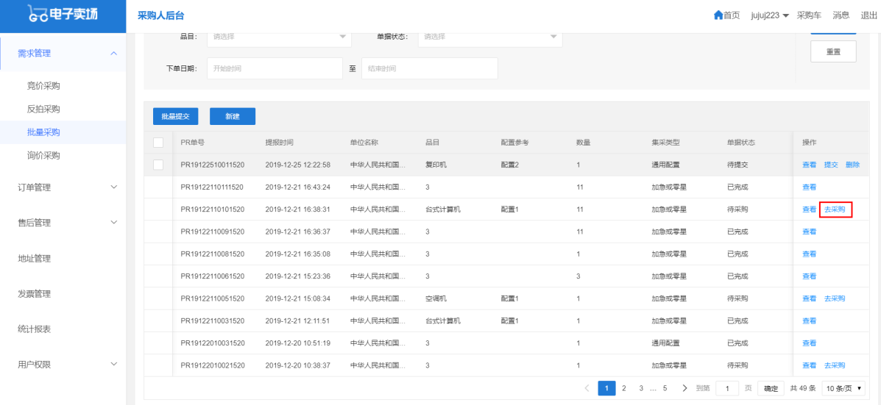
点击添加商品，选择需采购的批量集采类目下的商品：
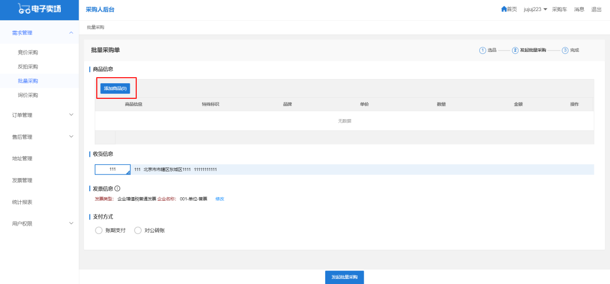
在弹框中搜索商品，在商品列表中，先点击加入批量采购单：
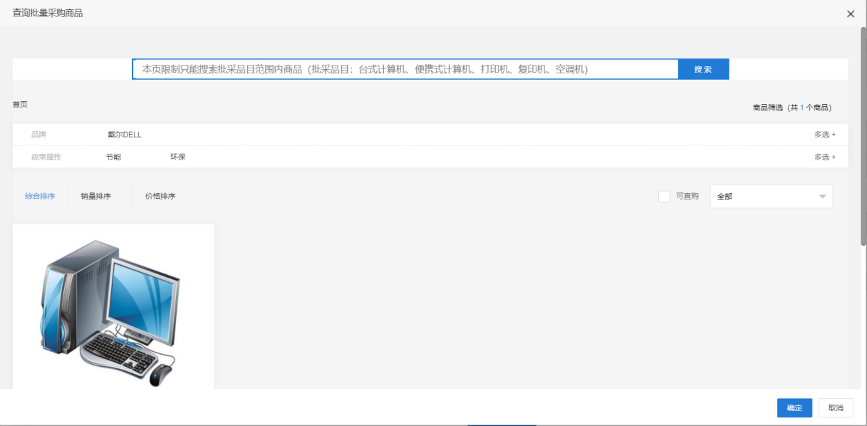
在弹框中选择供应商，填写数量，点击加入采购车：
继续确认发票信息、选择支付方式后，点击发起批采，完成采购：
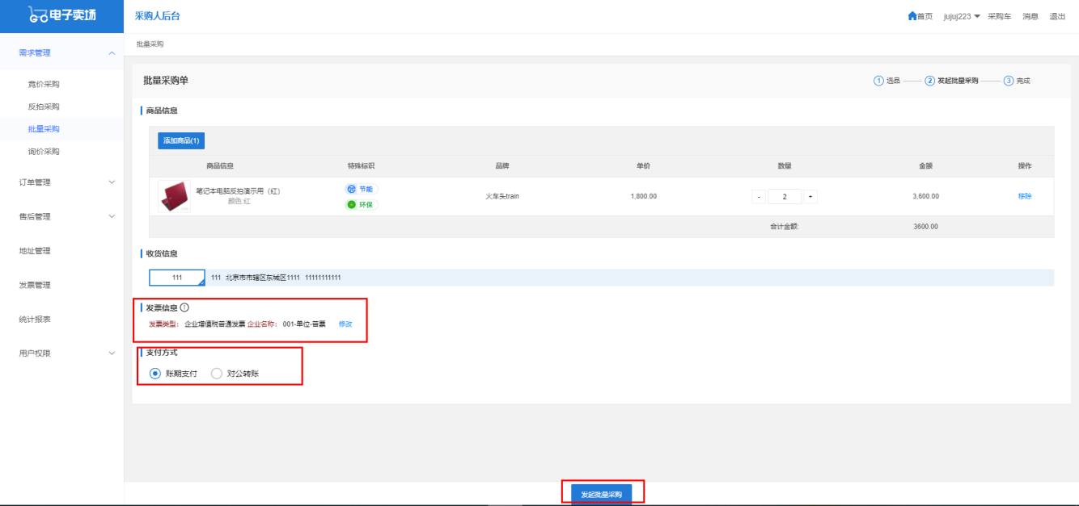
此类批量采购订单在前往采购人后台-订单管理-我的订单，通过来源=电子卖场、集采订单筛选=含集采商品订单两个条件，进行筛选查看。
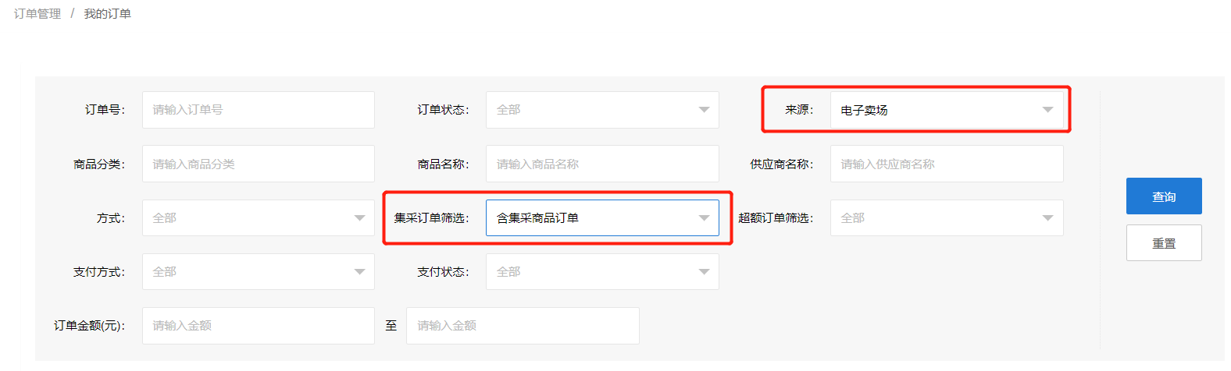

电子竞价采购
针对本平台尚无销售的商品，采购人可以选择采用电子竞价方式，即填写所需商品信息及预算发布电子竞价采购需求，在本平台注册过的供应商可前来报价，最终采购人自主确定成交。为保证采购执行合法合规，电子竞价结果需国采中心管理人员审核通过后方可生效。

发起电子竞价入口
电子竞价一共三个发起入口：电子卖场首页、电子竞价专区首页、采购人后台。
- 电子卖场首页入口
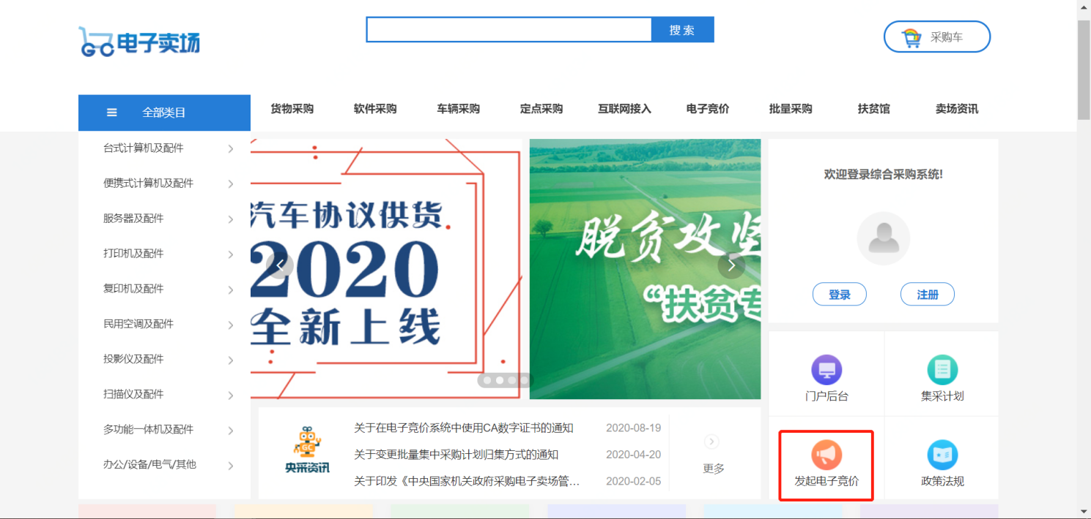

- 电子竞价专区首页入口
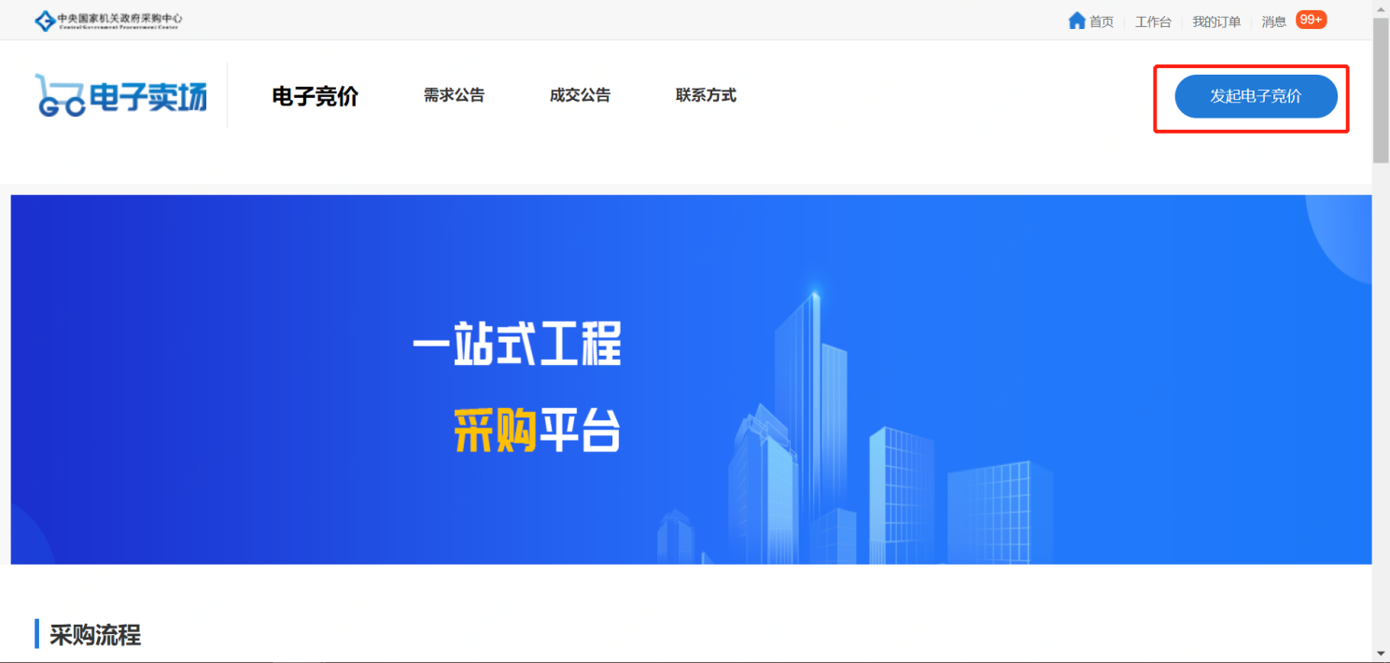

- 采购人后台入口
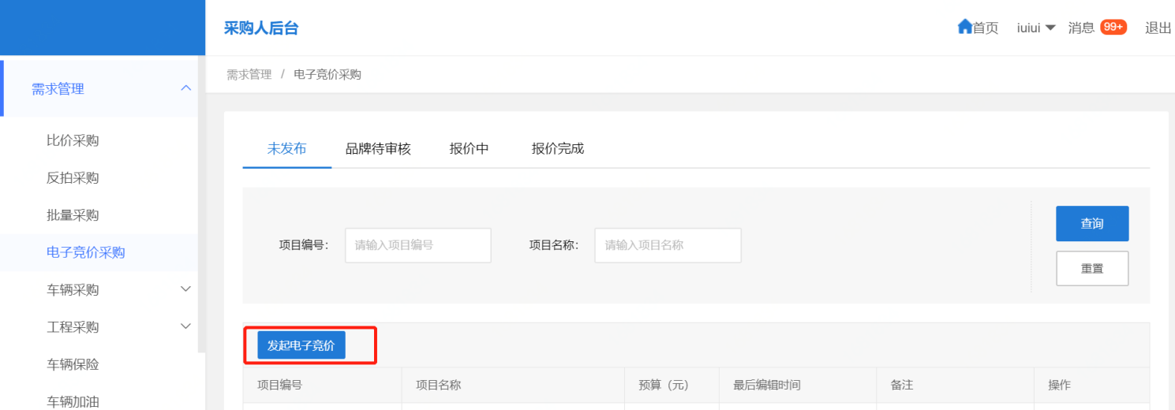

发起电子竞价项目
进入电子竞价发起页，根据如下步骤发起电子竞价项目。
- 填写电子竞价基本信息
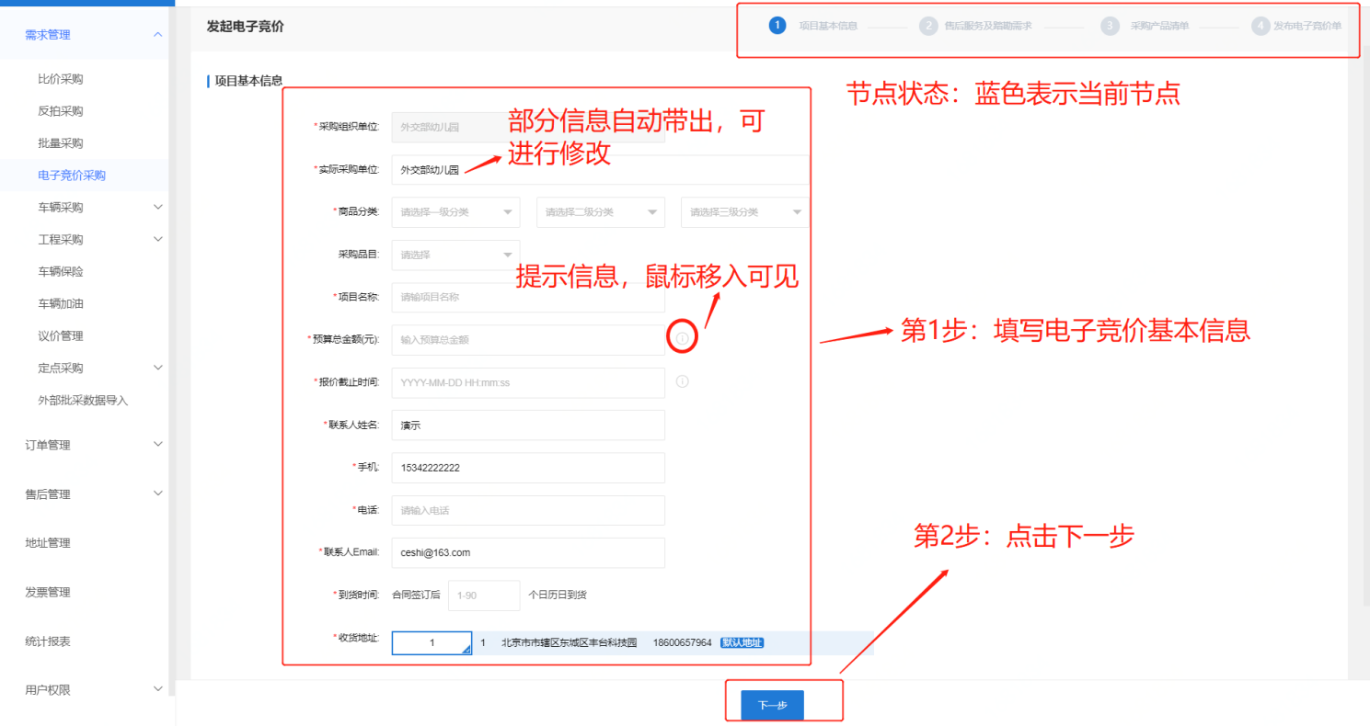

- 填写售后服务及踏勘需求
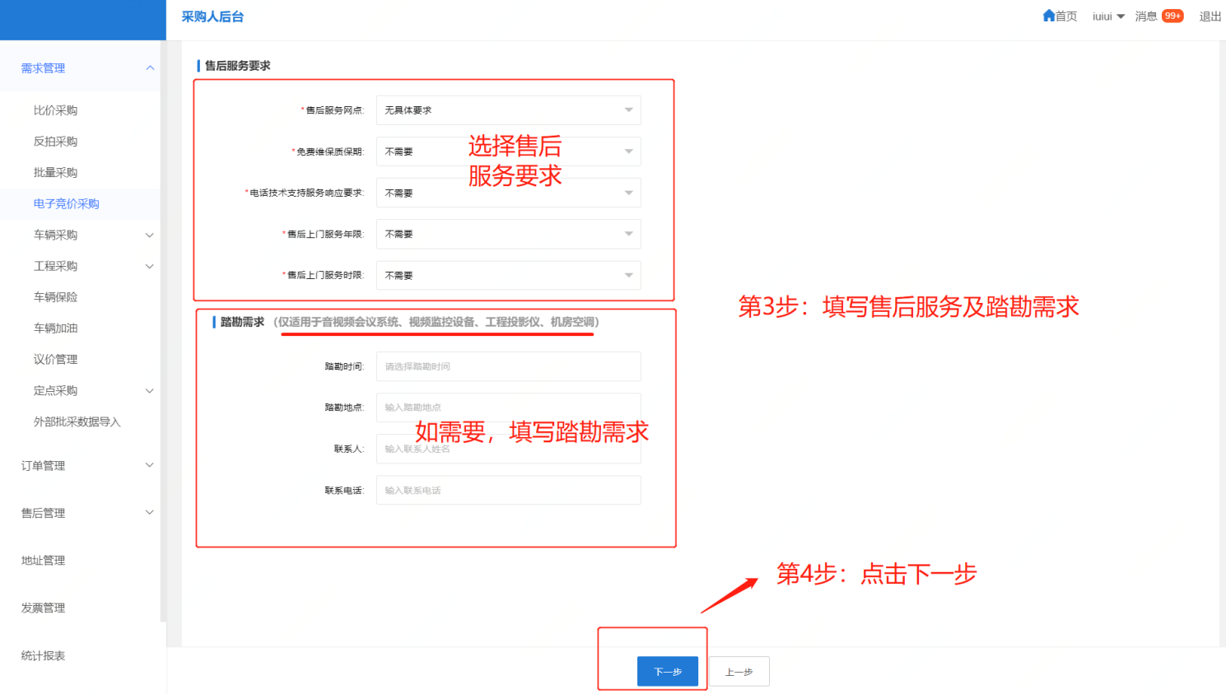
- 填写采购产品清单
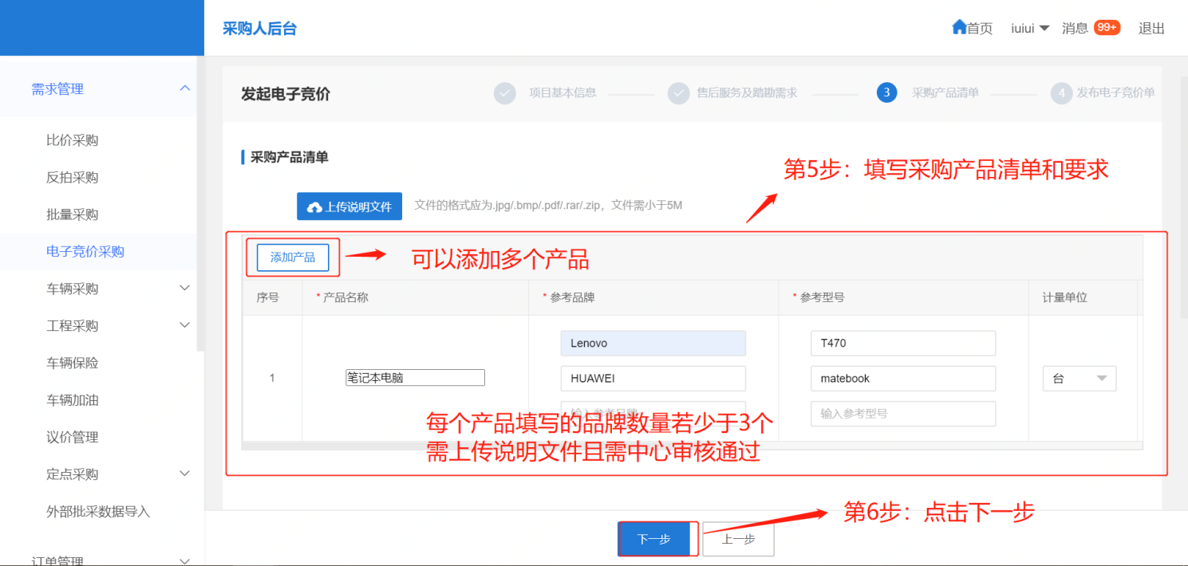
- 阅读网上电子竞价承诺书并发布电子竞价项目
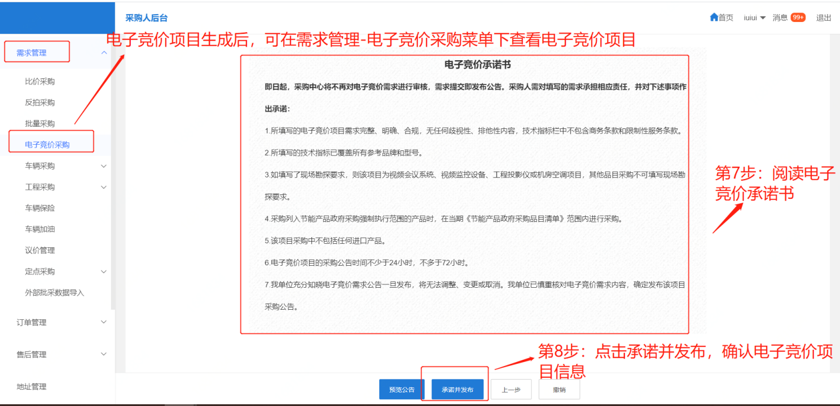
预览公告：点击预览公告可预览公告信息。
上一步：点击上一步，可返回修改电子竞价项目信息。
撤销：点击撤销，可撤销电子竞价项目信息，撤销或不可找回。

电子竞价项目列表
从“需求管理-电子竞价采购”进入电子竞价采购列表页面，电子竞价采购列表共分为三个页签“未发布”、“品牌待审核”、“报价中”、“报价完成”四个页签。
- 未发布电子竞价项目列表
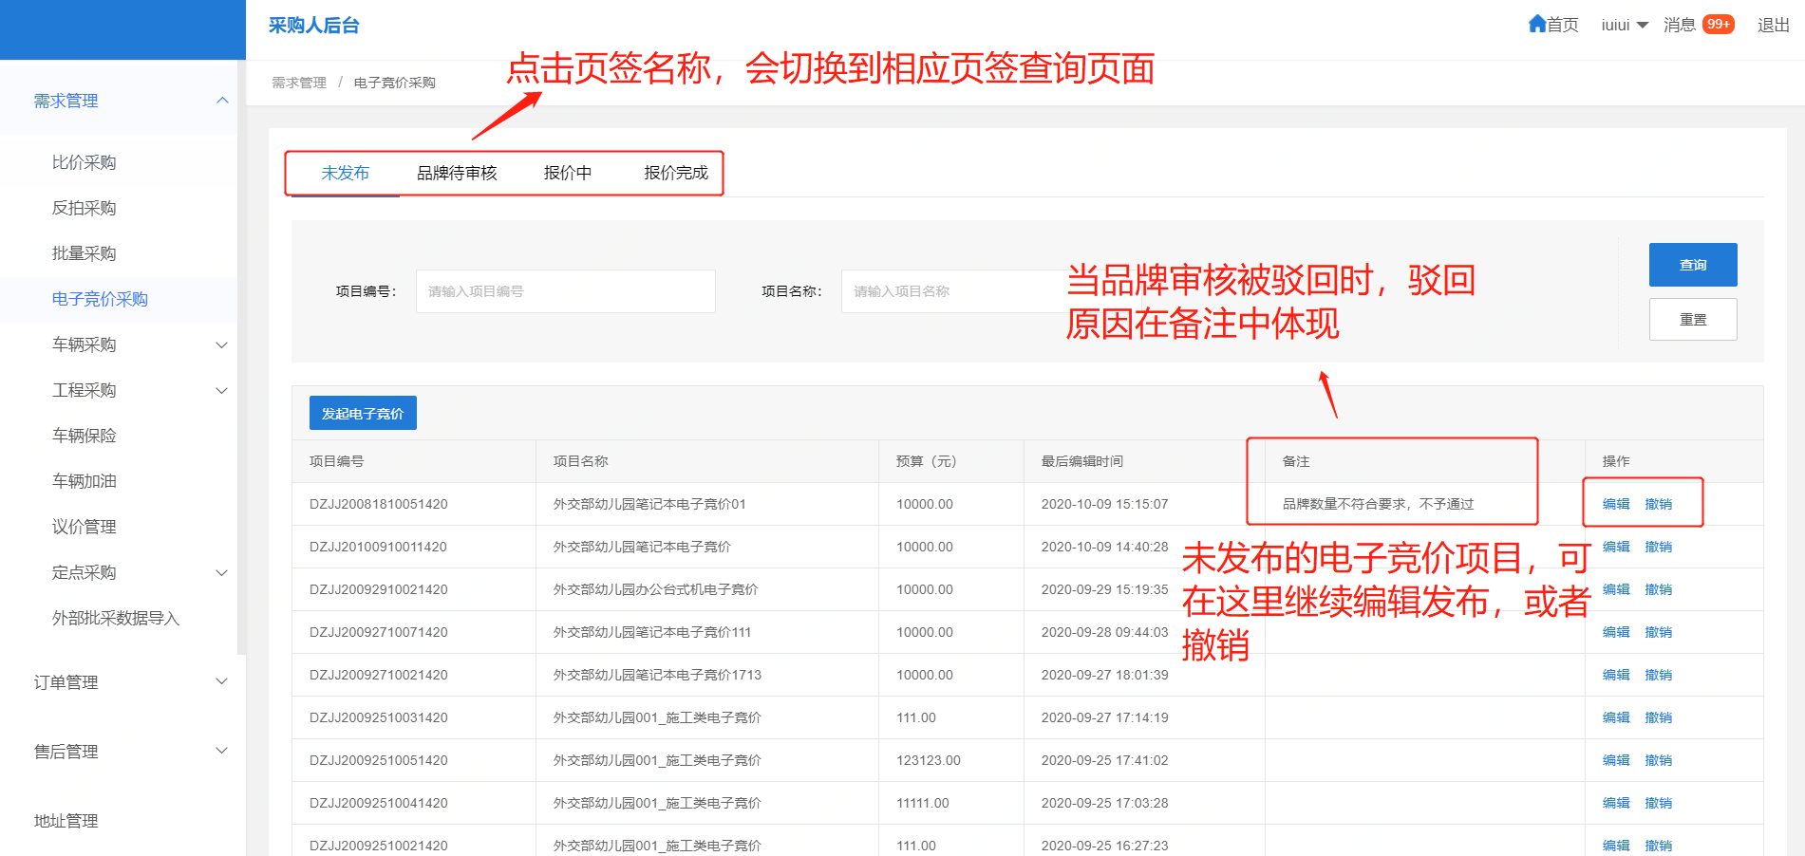

- 品牌待审核列表
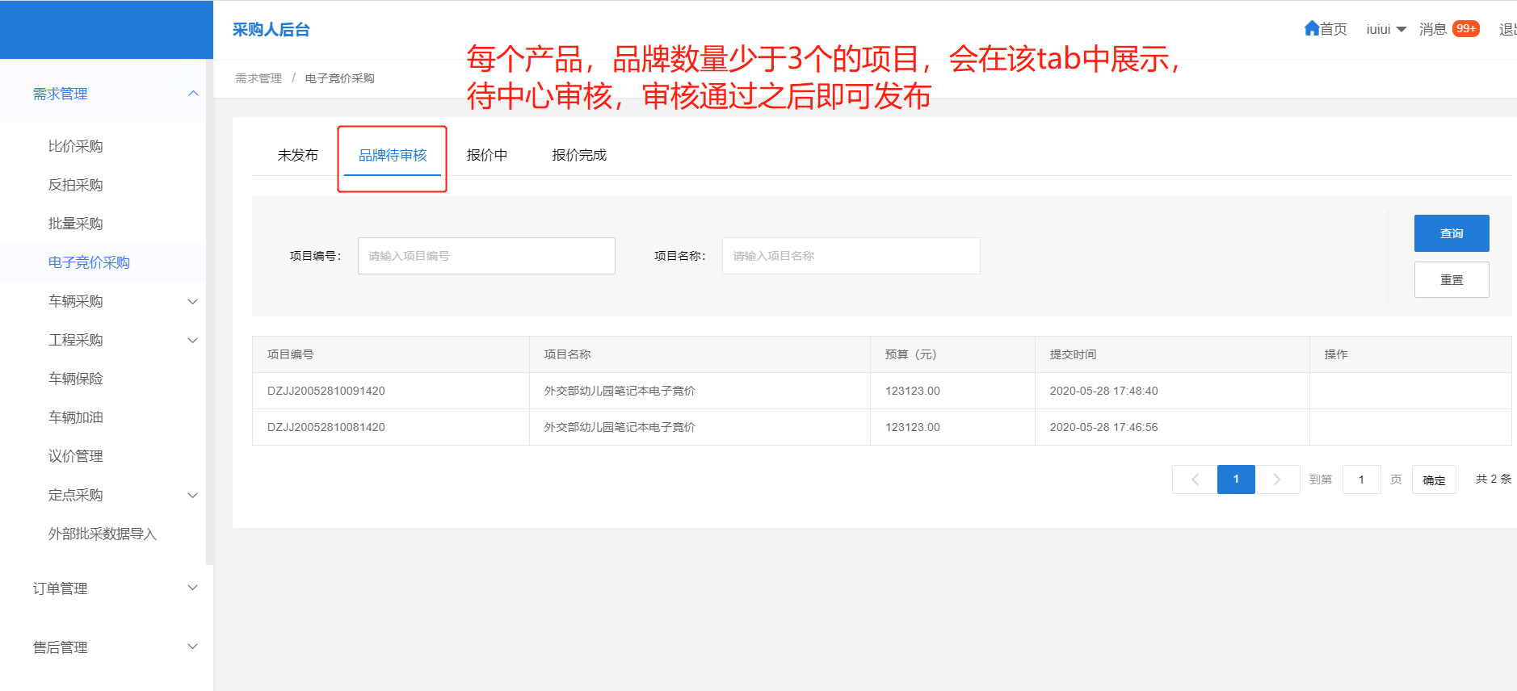

- 报价中电子竞价项目列表
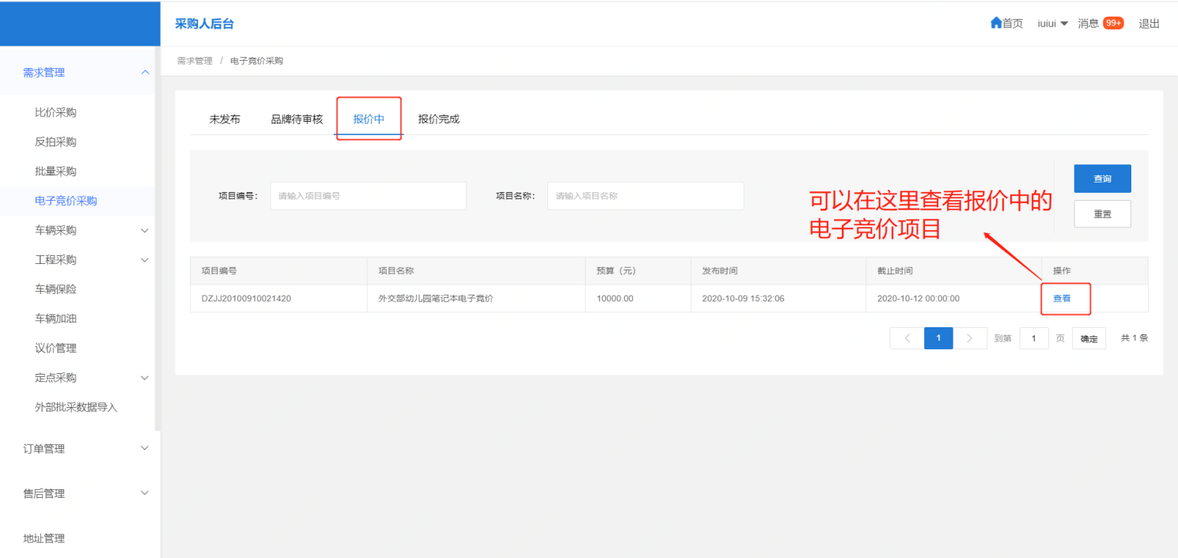
- 报价完成电子竞价项目列表
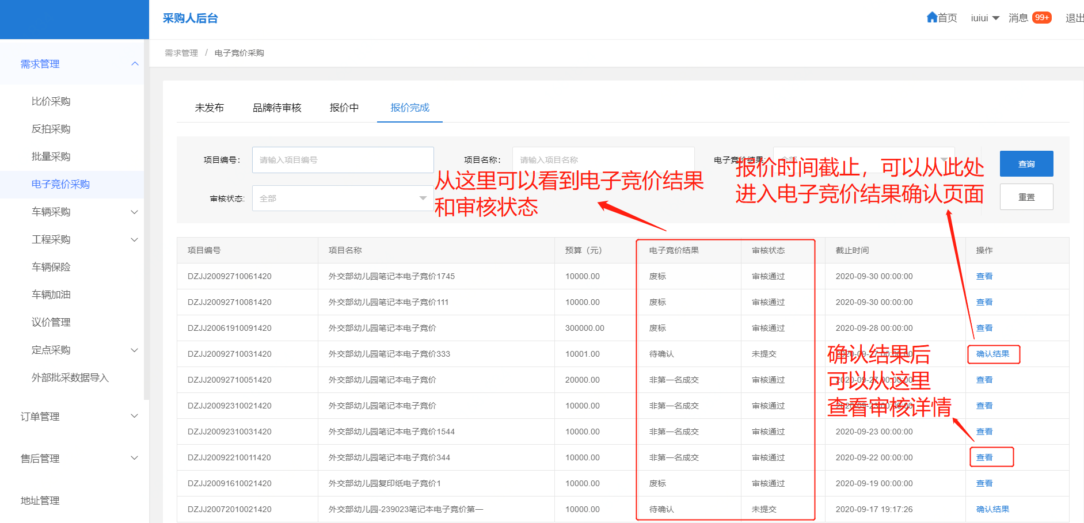

查看电子竞价公告
可通过卖场首页、电子竞价采购专区、卖场资讯查看电子竞价相关公告信息。
卖场首页：最新电子竞价需求公告。
电子竞价采购专区：最新电子竞价需求公告、最新电子竞价结果公告。
卖场资讯：电子竞价需求公告、结果公告、结果变更公告、废标公告都可查询。
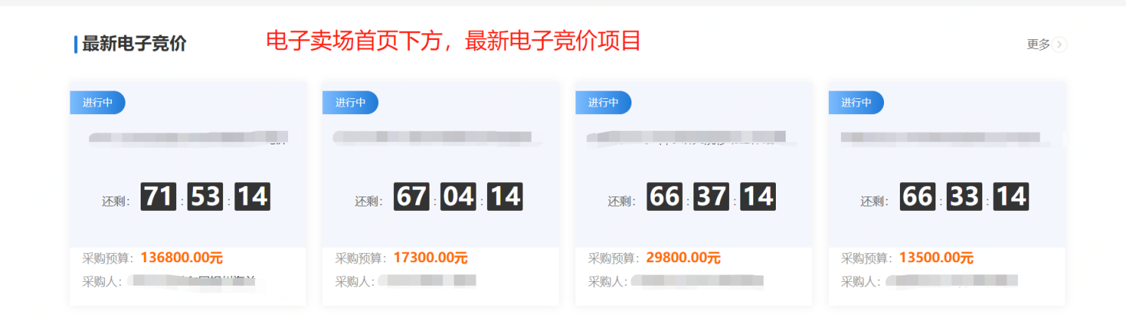
点击电子卖场首页上方的电子竞价采购、卖场资讯可进入相应专区,查看电子竞价相关公告信息。
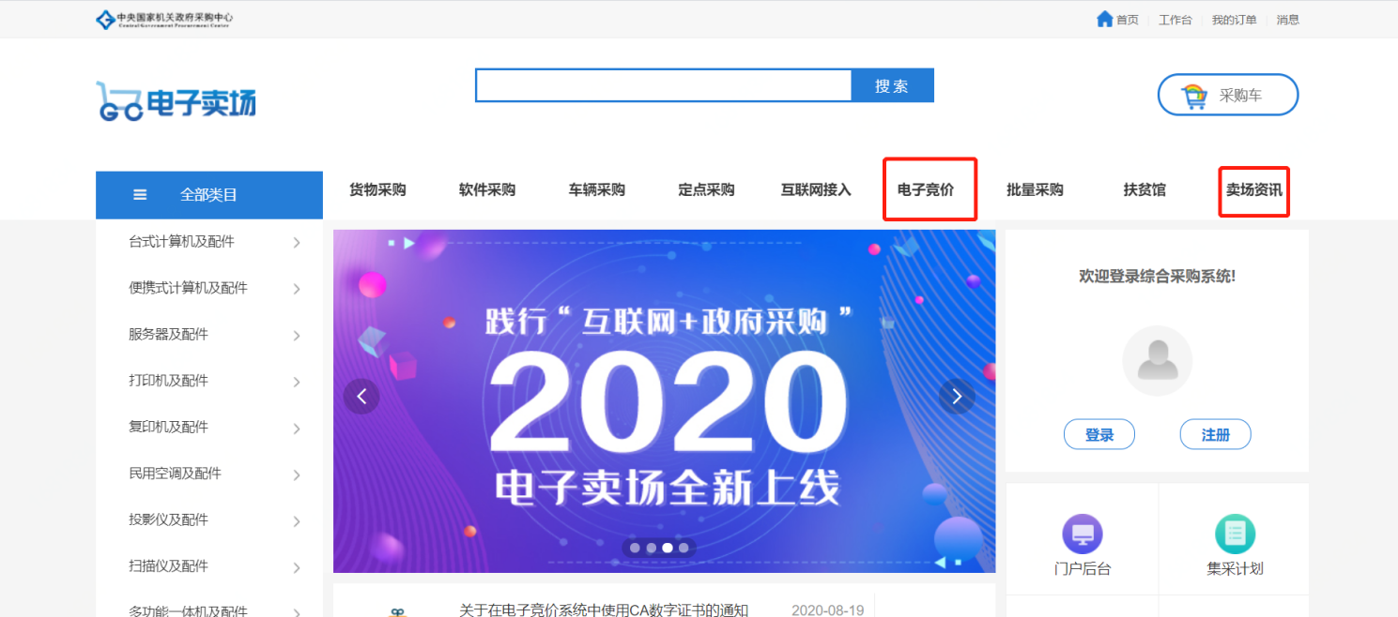

确定电子竞价结果
电子竞价项目，报价供应商不足三家，系统自动废标并发布废标公告；报价满足三家，由采购人自行选择电子竞价结果，经过审核后生效。
从电子竞价项目列表“报价完成”页签，点击确认结果，进入电子竞价结果确认页面。
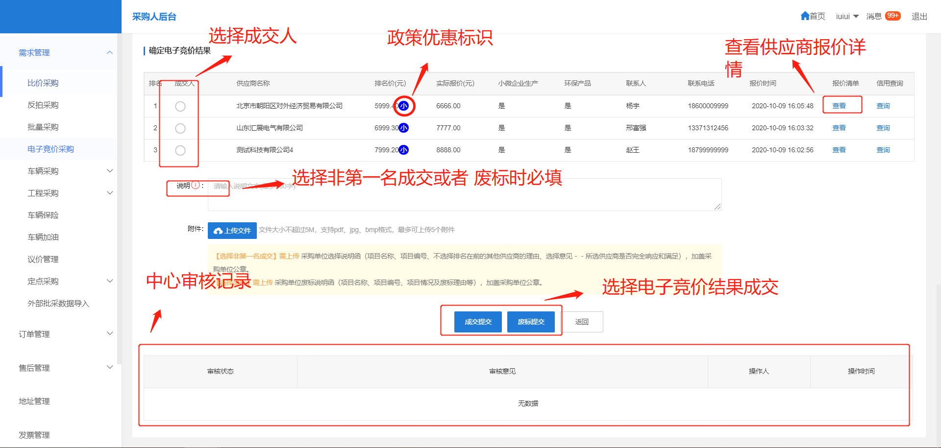

查看电子竞价结果
电子竞价结果审核通过后，系统将自动发布电子竞价成交公告，并生成电子竞价订单。
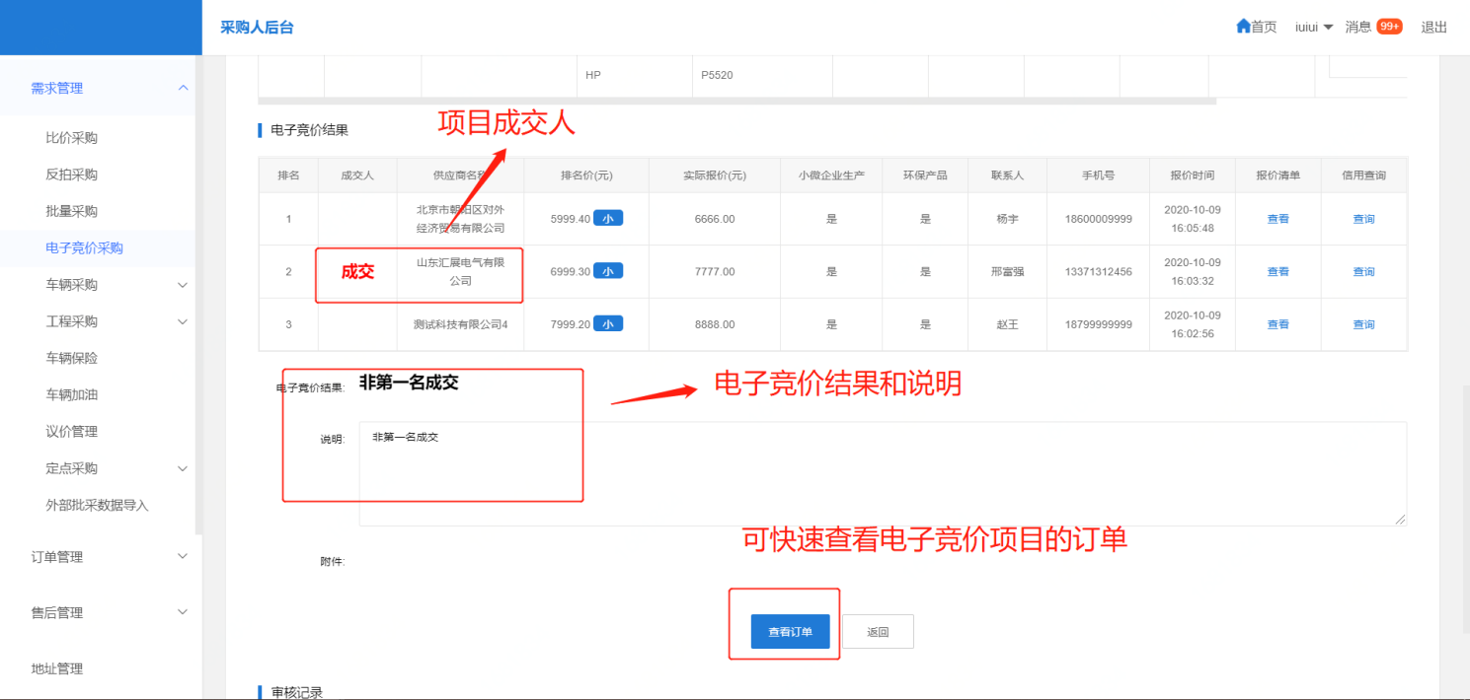
订单后续流程，详见“订单管理”章节。

重新确定电子竞价结果
- 供应商超过72小时未确认电子竞价订单，采购人可重新选择成交人或选择废标。

重新选择电子竞价结果
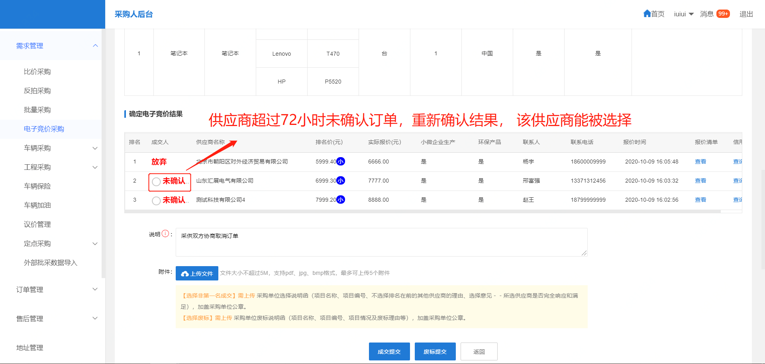

- 供应商未确认订单之前，双方可以协商取消订单，视为供应商放弃，采购人可以重新确定电子竞价结果
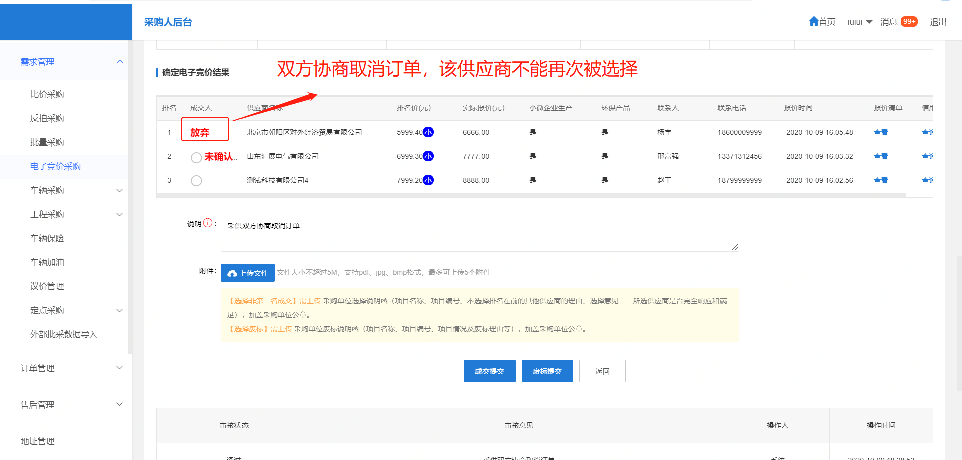

订单管理

我的订单
菜单路径：采购人后台-订单管理-我的订单
采购人在我的订单列表中可以集中查看和管理订单信息。对于刚生成的订单，订单状态为待确认。供应商确认供货后，订单进入待发货状态。
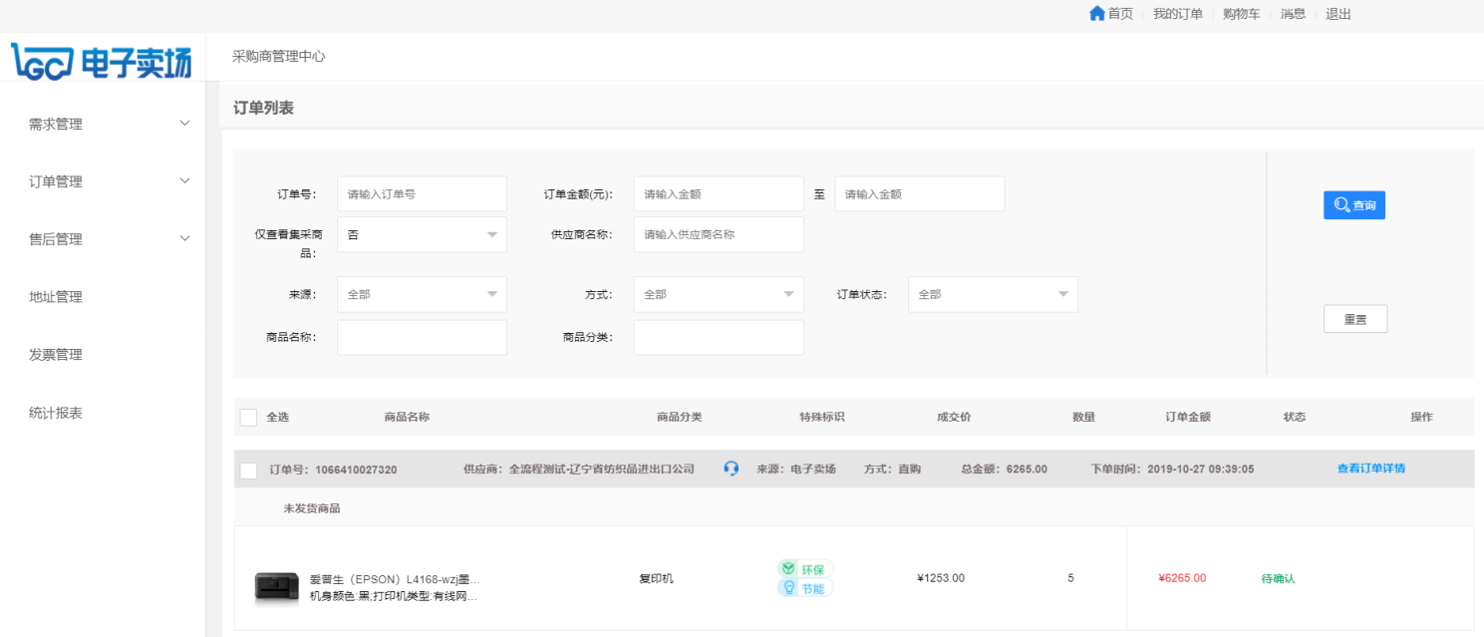

供应商每次发货，订单下生成一个包裹单，如采购人收到包裹后可点击确认收货，包裹则变为已完成。全部包裹收货完成后，订单变为已完成。
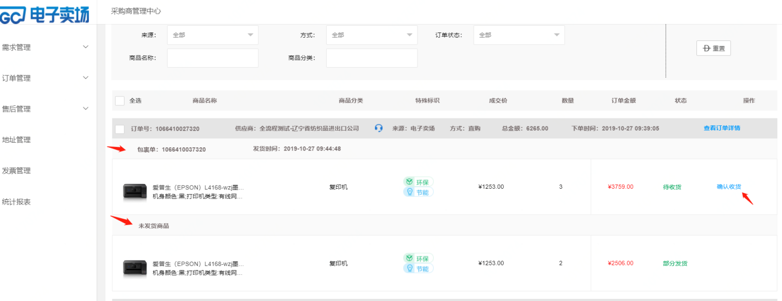
点击查看详情，可以在订单详情页中查看更多详细信息。
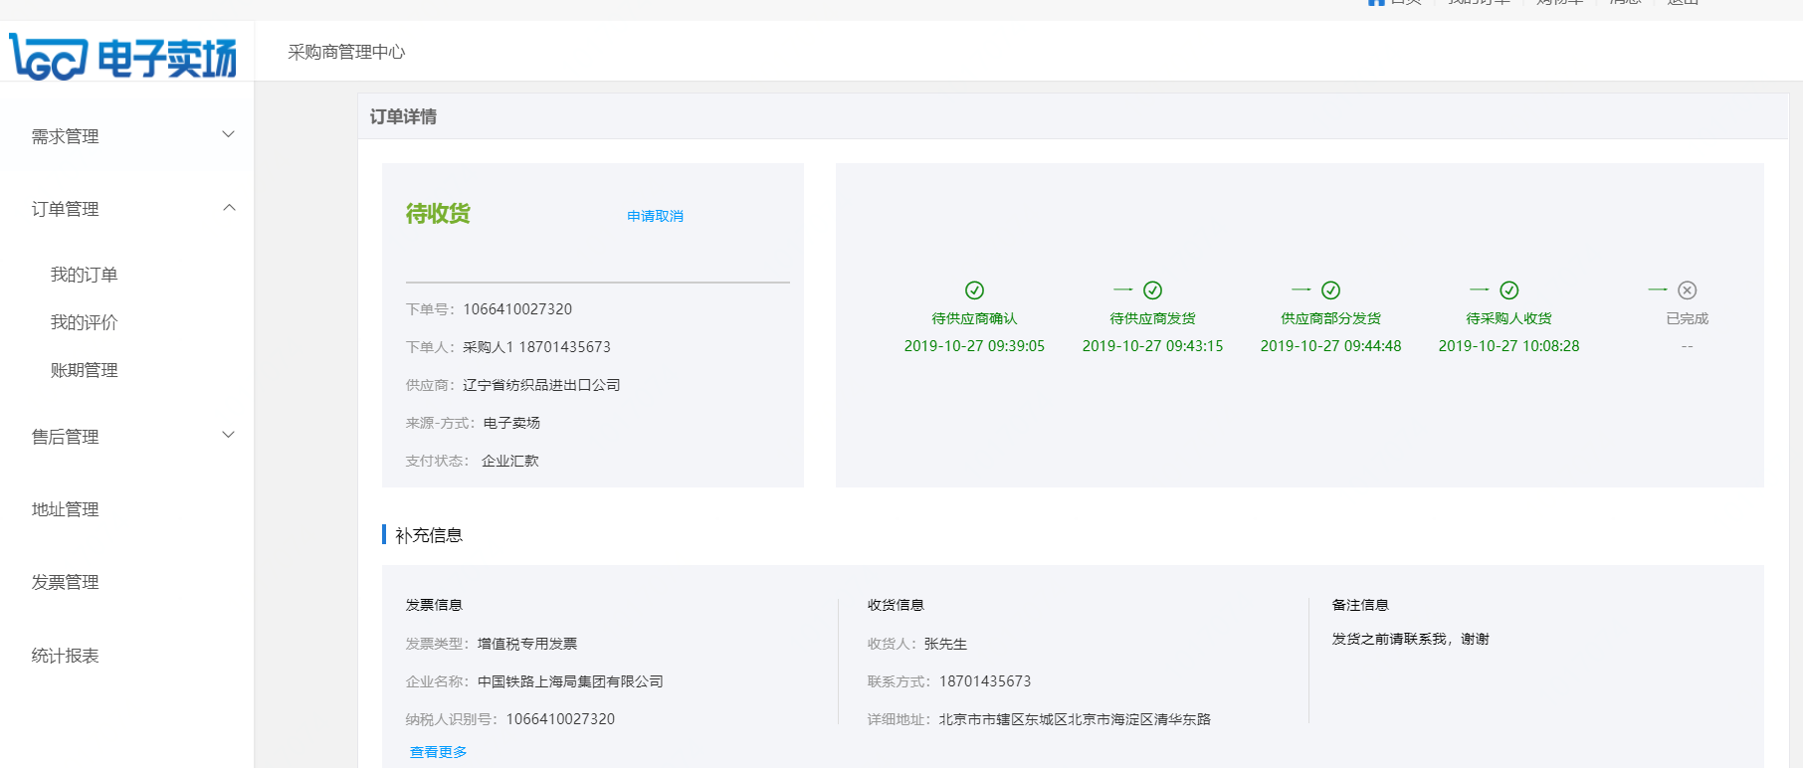
如采购人需要下载查看系统自动生成的电子验收单和电子合同，可点击单据列表中的下载按钮，将文件下载至本地。
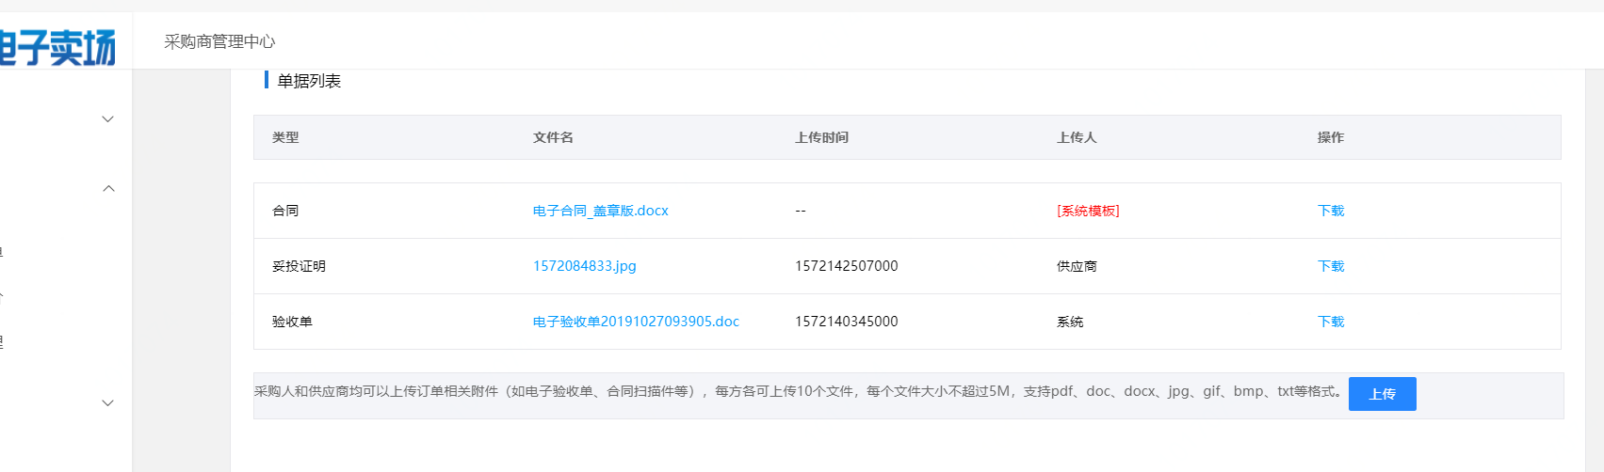

如采购人需要上传最新合同或其他相关文件，可以点击上传按钮，选择文件类型后上传文件即可。采购人可针对每个订单上传最多10个文件，同时也可以下载查看供应商上传的文件。
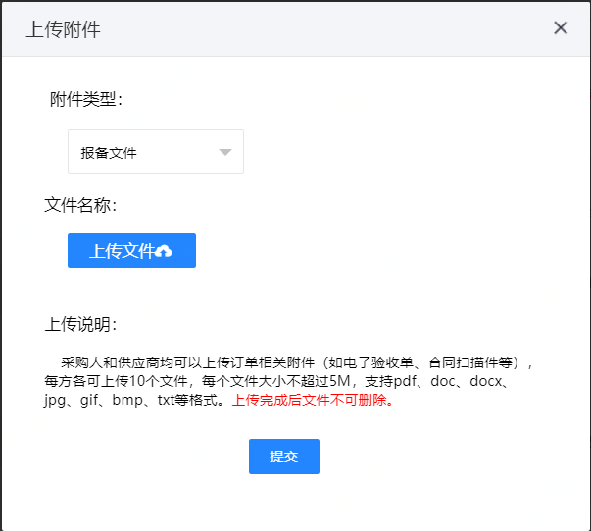

详情页还可以查看订单内各商品的发货情况、包裹物流信息等。点击包裹，可以查看包裹内包含的商品，针对待收货的包裹也可以在此处确认收货。
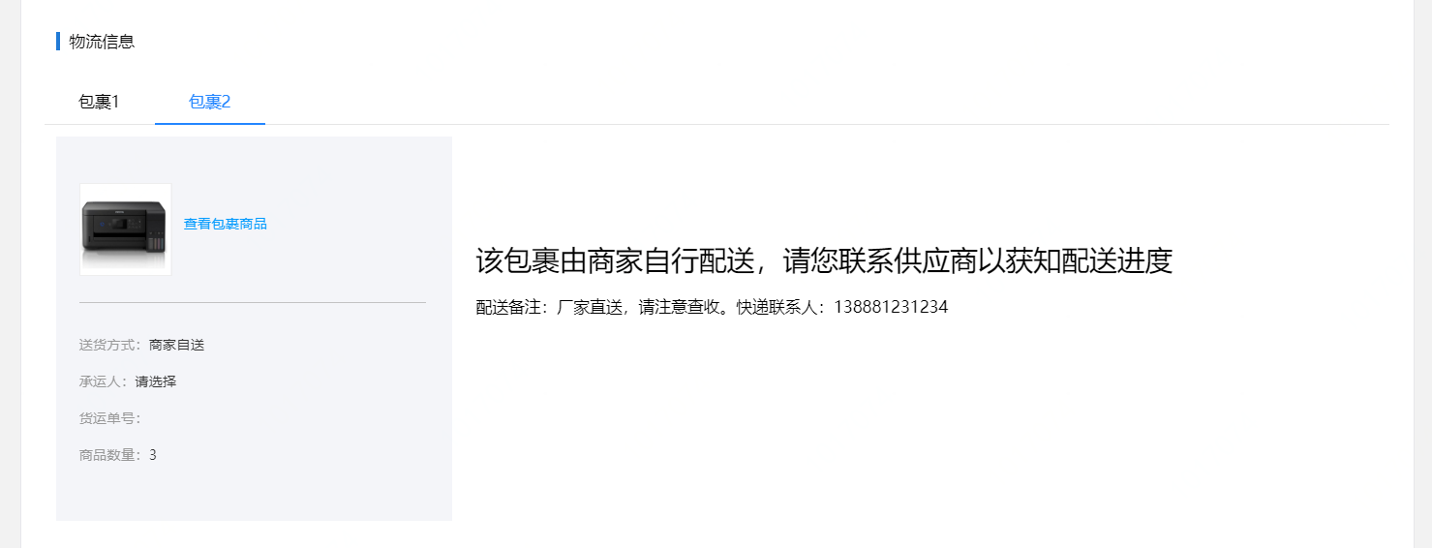

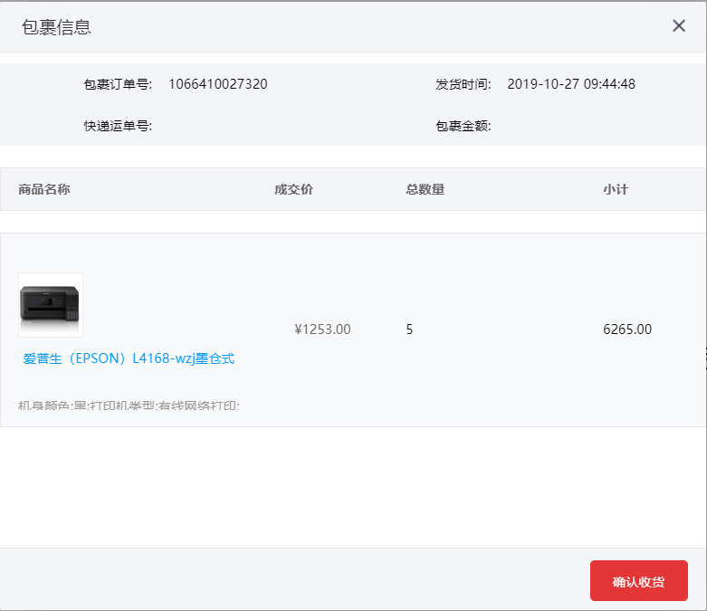

如采购人在订单履约过程中需要取消订单，可以在订单详情页中点击申请取消，输入理由并提交后，订单（及订单下的包裹单）变为取消中状态。如供应商同意，则订单取消。如供应商拒绝，则订单（及订单下的包裹单）变回原状态。
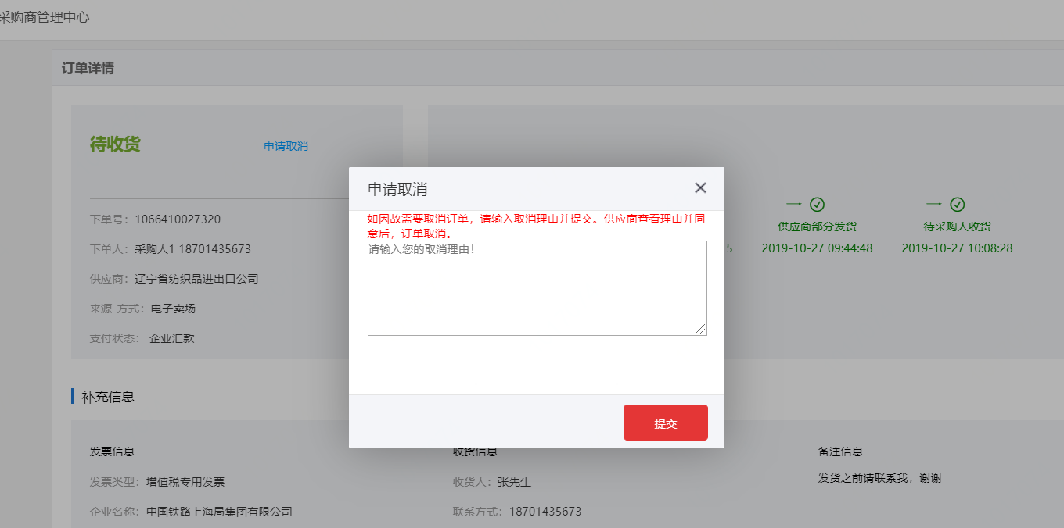

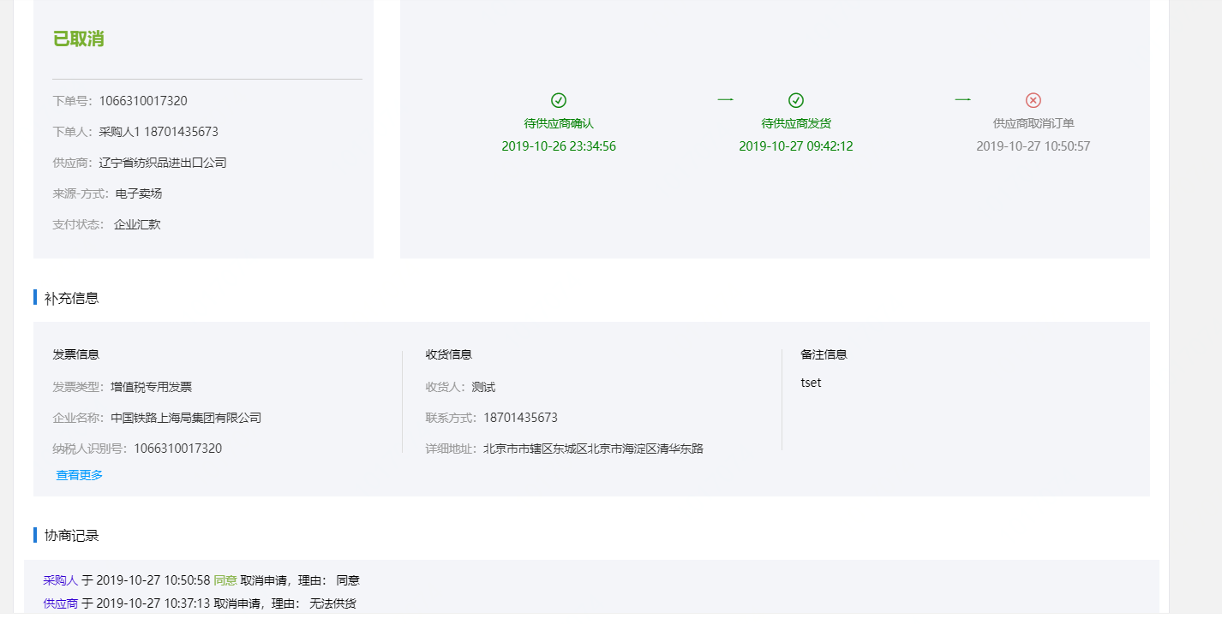
同样的，如果供应商在履约过程中需要取消订单，订单（及订单下的包裹单）也变为取消中，此时采购人在该订单处点击前往处理按钮，可以查看供应商申请取消的理由，并可以选择同意或拒绝。如同意，则订单取消；如不同意，需要输入理由，订单（及订单下的包裹单）变回原状态。
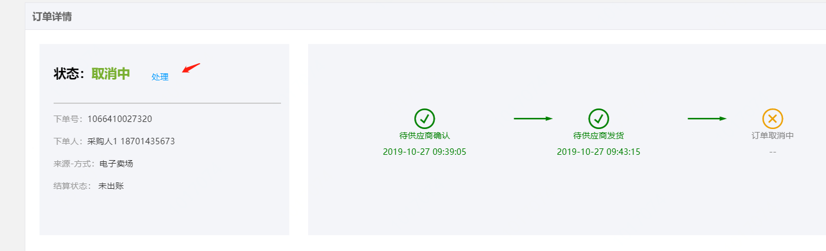

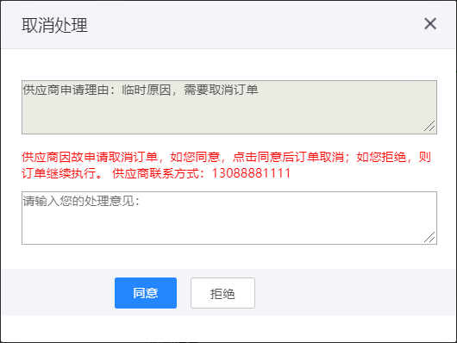

我的评价
菜单路径：采购人后台-订单管理-我的订单、我的评价
在本平台，采购人可对已购商品或服务进行评价。系统提供两处评价入口，一是我的订单列表：
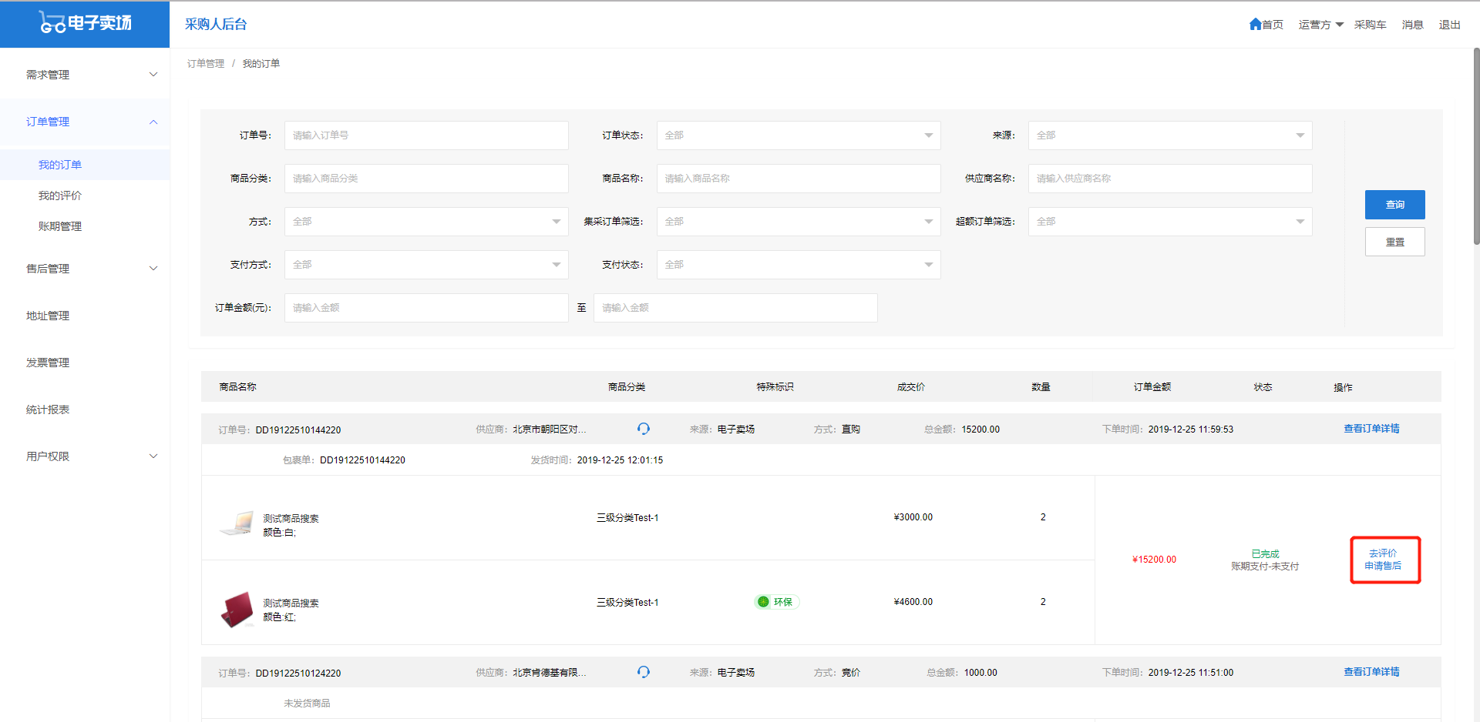
二是我的评价菜单：
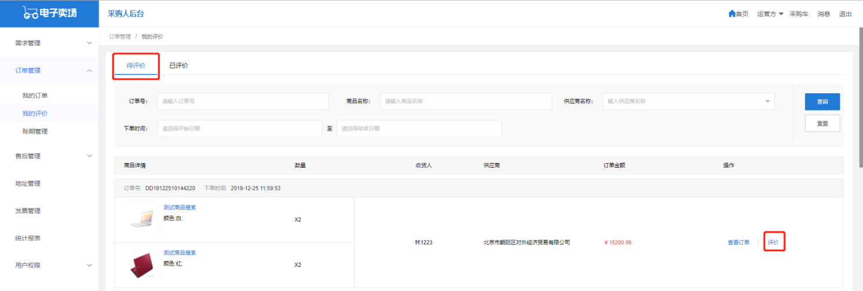
点击评价按钮，采购人可从服务态度、包装质量、到货速度三个维度对订单整体进行评价，从商品质量单个维度评价每件商品，并对每件商品输入文本评价。
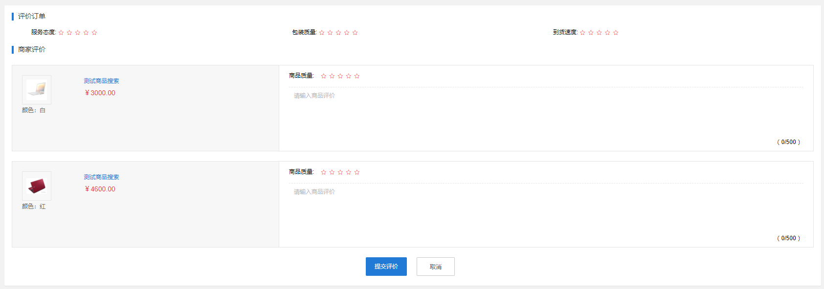
输入完成后，点击提交评价，回到我的评价列表页：
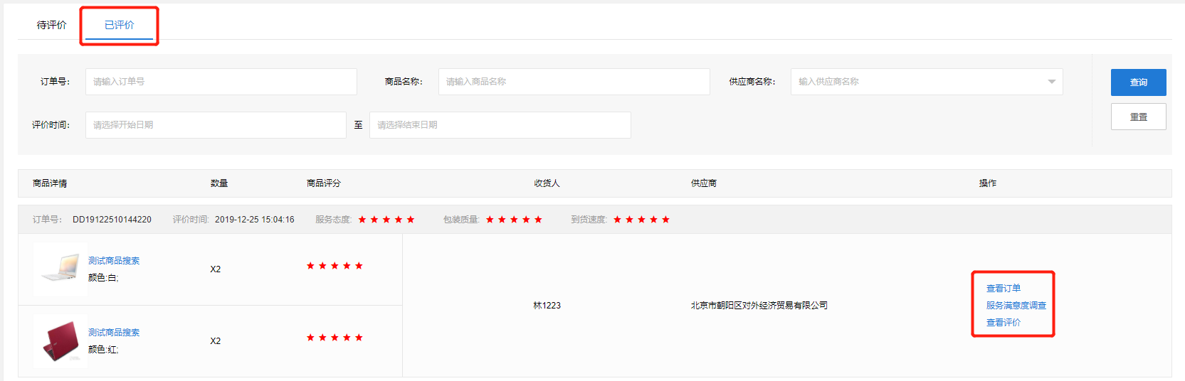
采购人的评价将出现在购买商品的介绍中对外公示，评分结果也将计入对供应商的考核，请采购人根据交易情况客观公正地进行评价。
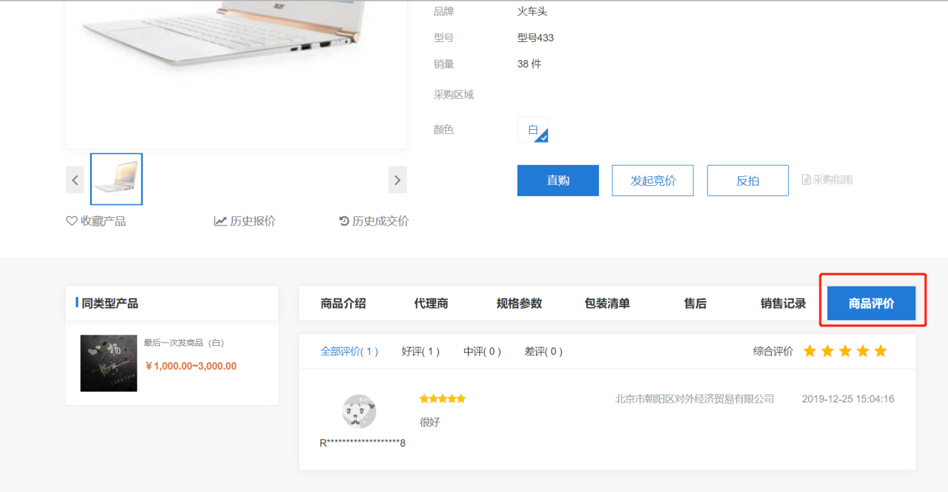

售后管理
菜单路径：采购人后台-订单管理-我的订单、采购人后台-售后管理
在本平台，采购人可对订单中的一个商品发起售后，支持多次售后。建议采购人发起售后前，先查看商品介绍中的售后相关要求，若购买时间已超过售后时间要求，则需线下联系供应商协商解决。
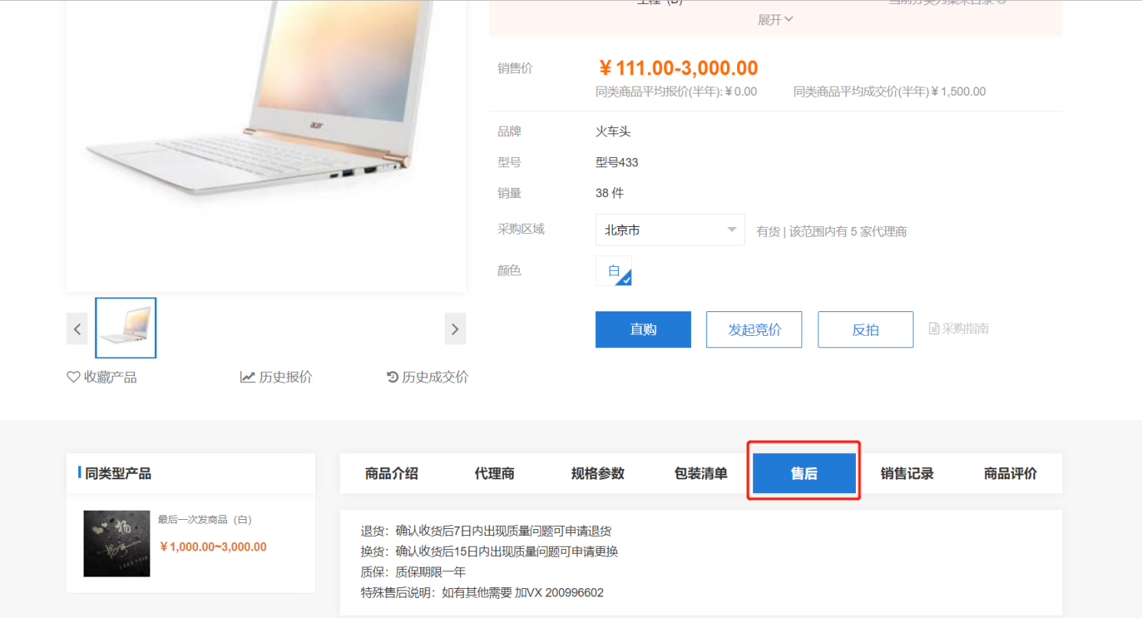
首先进入我的订单列表，找到需售后商品所在的订单，点击“申请售后”：
若某订单中含多个商品，点击申请售后，将弹出弹框：
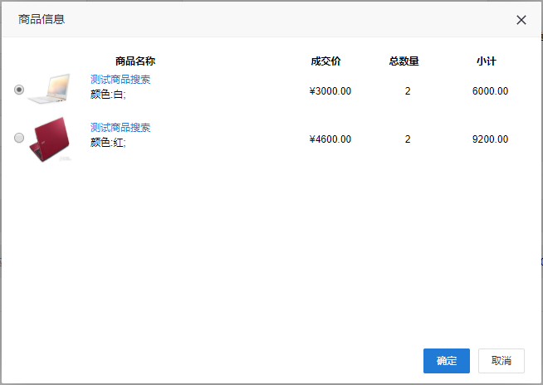
选择一个商品后点击确定，弹出售后申请单：
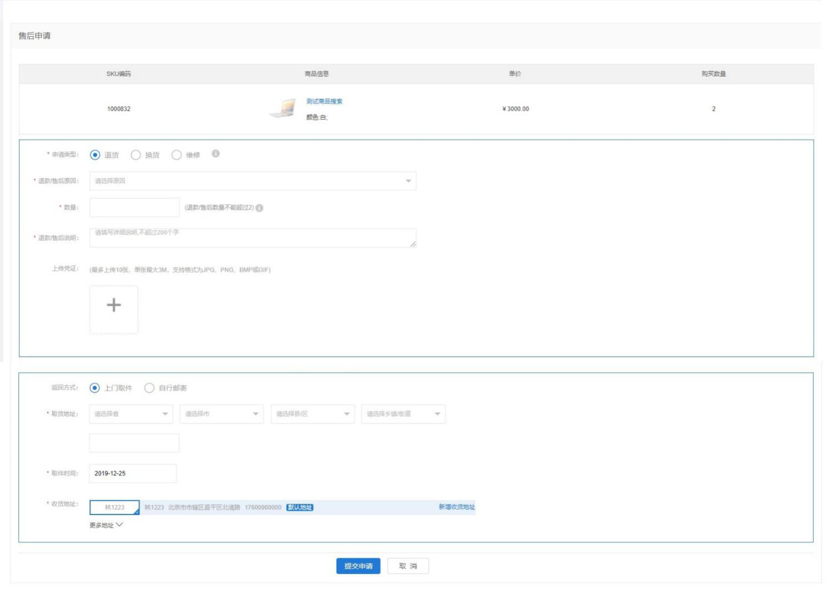
若超过商品售后时间要求，将不可点击
采购人根据商品介绍中的售后规则或合同相关约定，依次填写售后申请信息。售后分为退、换、修三种形式，注意填写售后数量时，不能超出商品可售后数量，例如商品购入5件，已经退货2件，则再次售后时的可售后数量为3。填写完成后，点击提交申请，系统将生成一张售后申请单。
在采购人后台-售后管理菜单下，查看此条售后申请单：
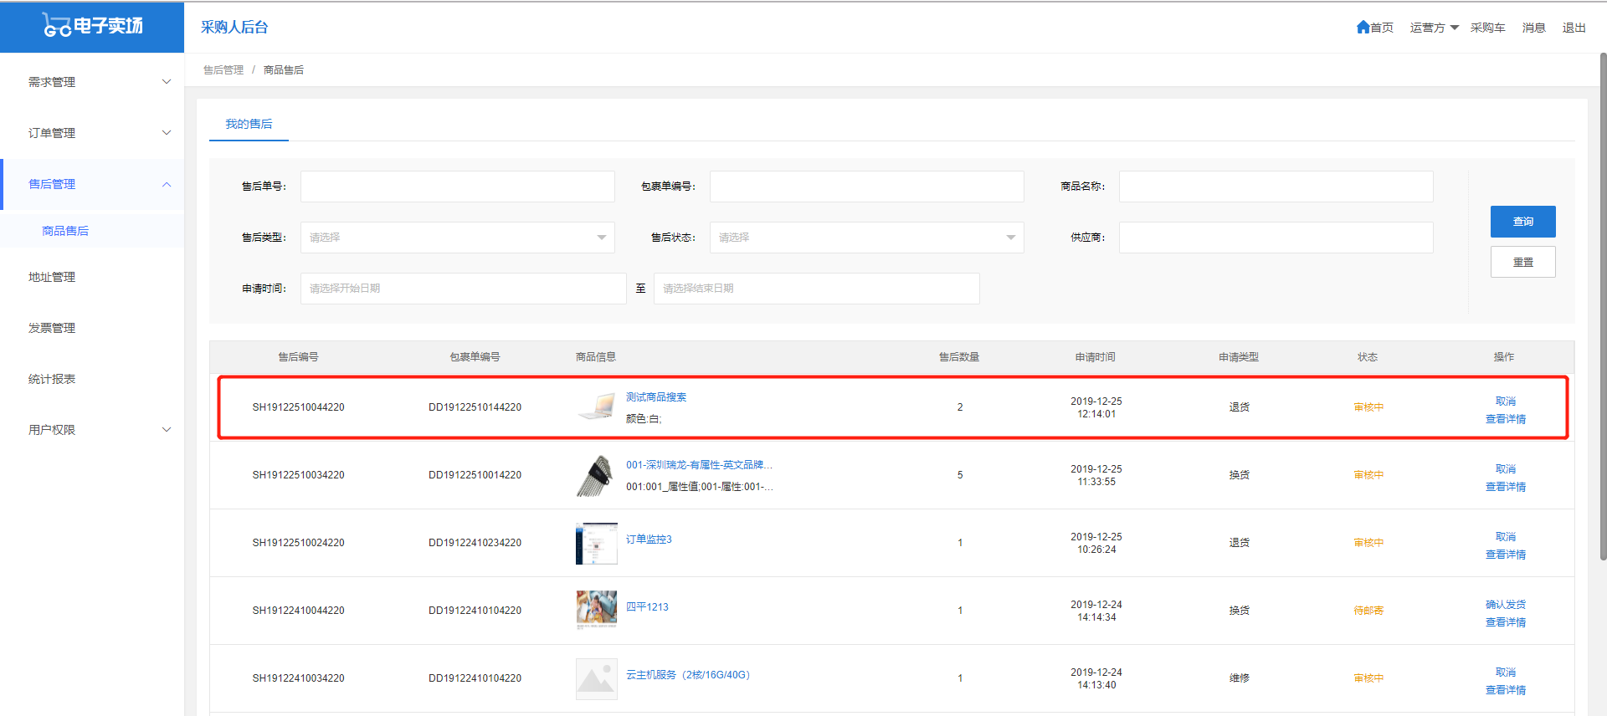
状态为“审批中”，此时采购人需等待供应商返回意见。当供应商同意接受此售后申请，采购人将看到该售后申请单状态变为“供应商处理中”：
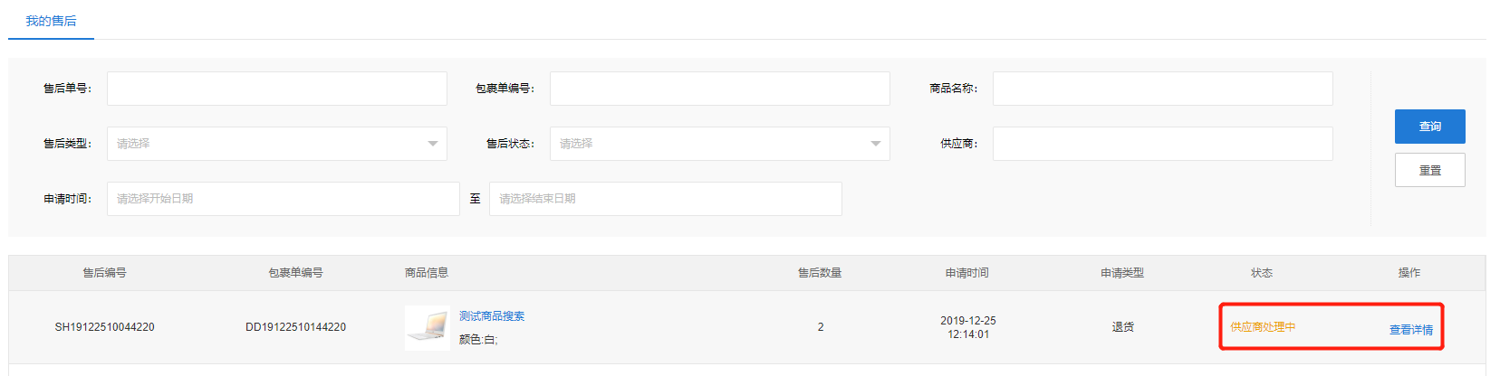
如果供应商未接受此售后申请，采购人将看到该售后申请单状态为“已驳回”，可通过重新申请再次提交供应商处理。若采购人需售后，建议先行联系供应商，双方协商一致后在系统中发起售后。
点击查看详情，重点关注退货地址和供应商的备注信息。此时，若采购人选择的自行邮寄，请尽快将售后商品寄送至供应商退货地址。
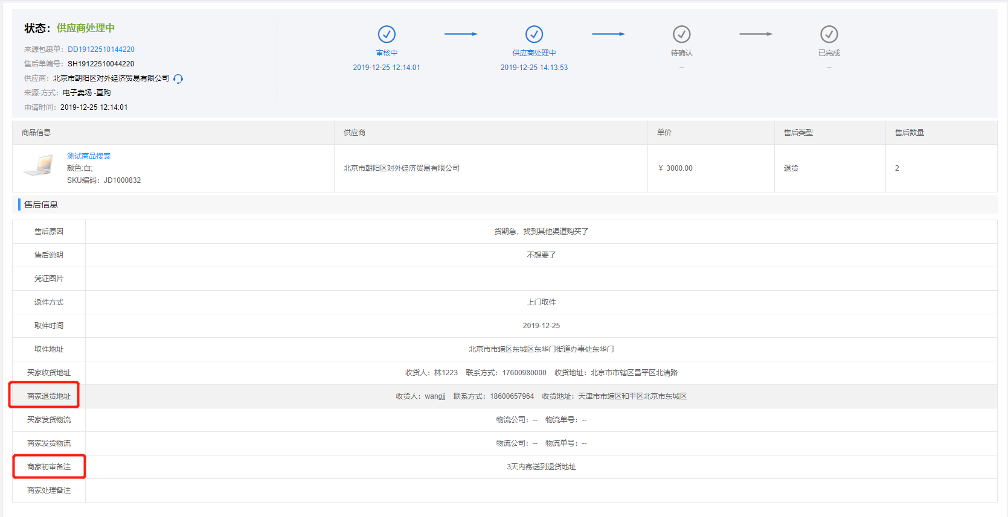
待供应商反馈最终处理结果后，采购人将看到该售后单状态变为“待确认”：
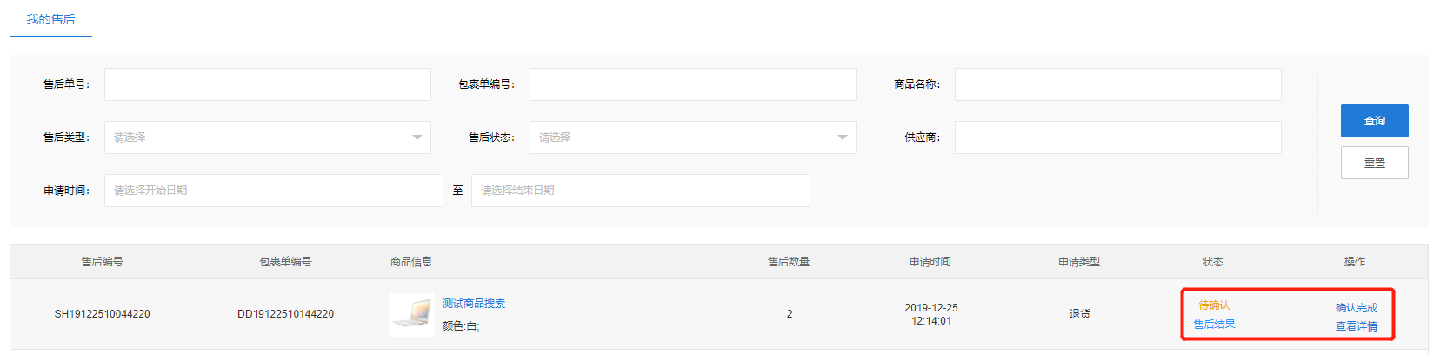
将鼠标划过“售后结果”，页面将出现一个提示弹框，供采购人查看供应商的售后结果：
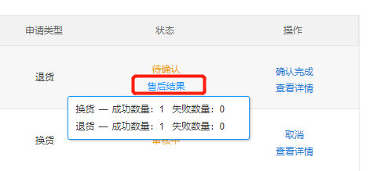
点击确认完成后，该售后单状态变为已完成。

地址管理
菜单路径：采购人后台-地址管理
采购人在地址管理列表中，可以管理本账号常用的收货地址信息。建议在采购前，先维护地址，下单时地址将会自动带出。
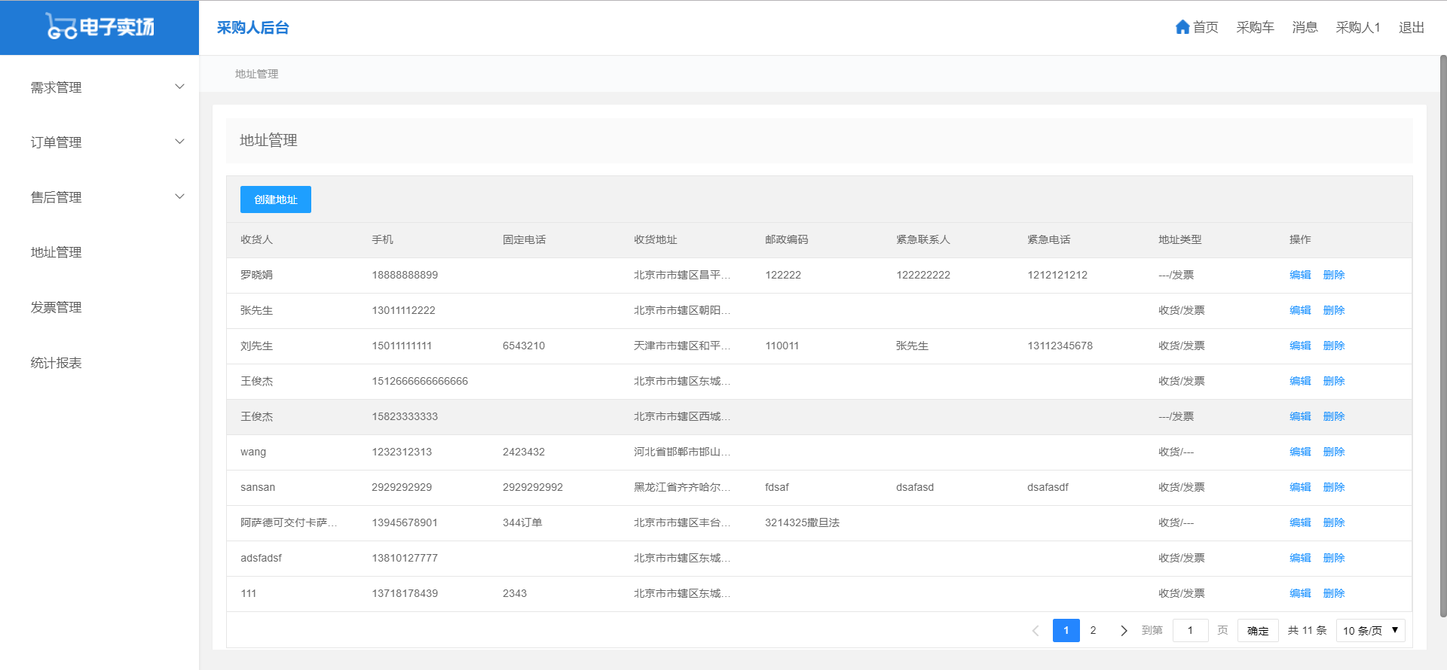

点击创建地址，在弹框中输入各项信息后，点击确定，即可完成地址的添加。
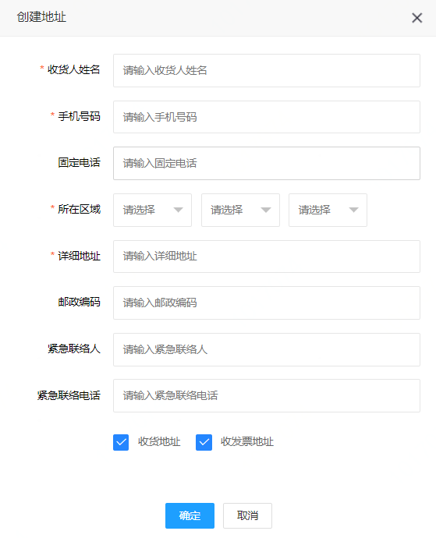
其中收货地址表示该地址适用于订单收货，收发票地址表示该地址适用于收订单发票。添加时，默认将地址同时设为收票地址和收货地址。
添加完成后，列表显示各地址的收货人、手机、固定电话、收货地址、邮政编码、紧急联系人、紧急电话、地址类型。点击操作栏“编辑”，可对对应地址进行编辑。
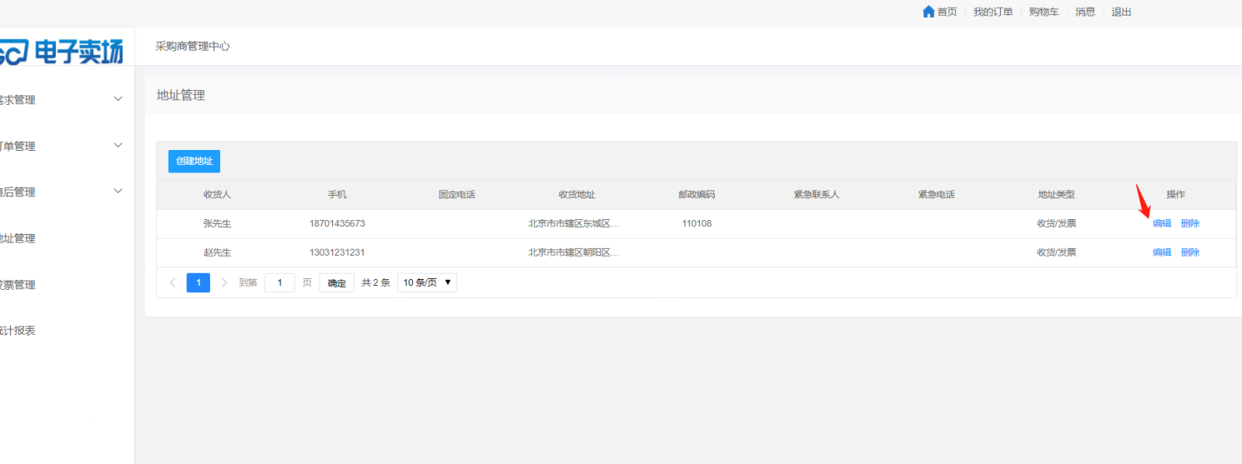

其中收货人姓名、手机号码、所在区域、详细地址、地址类型为必填内容，其他可以选填，单击确定，保存修改内容。
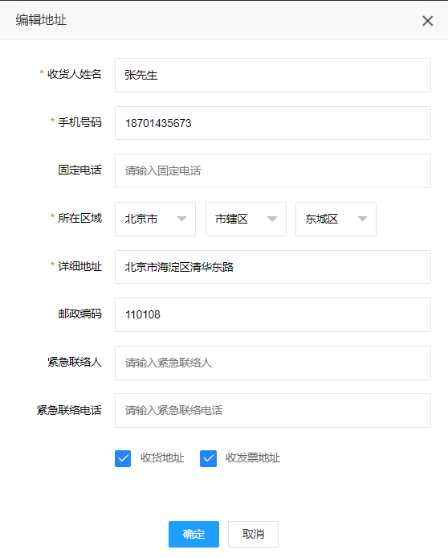
点击操作栏“删除”，可删除该条地址信息。

发票管理
菜单路径：采购人后台-发票管理
采购人在发票管理列表中，可以管理本账号常用的发票抬头信息。建议在采购前，先维护发票信息，下单时发票信息将会自动带出。
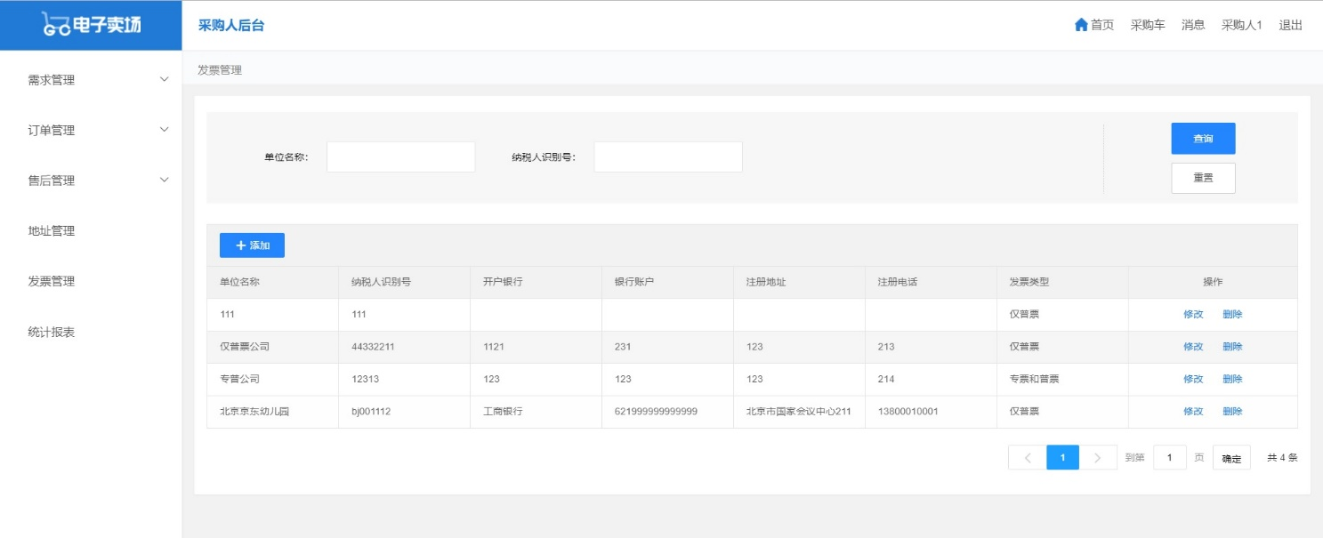

点击“添加”，打开添加发票抬头弹框。“单位名称”为必填项，单击输入框输入，最多不超过20个字。“纳税人识别号、开户银行、银行账户、注册地址、注册电话”为选填内容。点击操作栏“保存”，保存内容显示成功，点击“取消”，取消操作，回到上一界面。
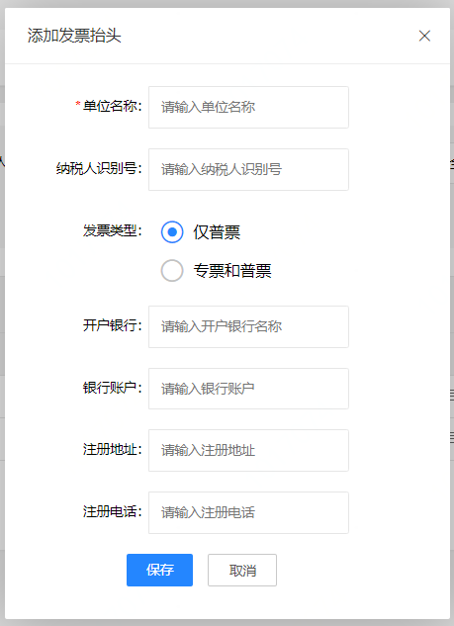

发票信息添加完成后会显示在发票列表中，信息包括序号、单位名称、纳税人识别号、开户银行、银行账户、注册地址、注册电话、发票类型。如需筛选，可按单位名称、纳税人识别号、发票类型进行查找，单位名称、纳税人识别号将按输入内容模糊查找。输入筛选条件后，点击查询，下方列表即显示所查结果，否则提示“无数据”。点击重置，将清空筛选条件。
在列表操作栏，点击“编辑”，可修改发票信息。点击 “删除”，可删除该条发票信息。

车辆采购

车辆协议采购

车辆采购专区
可通过点击首页导航进入车辆采购专区
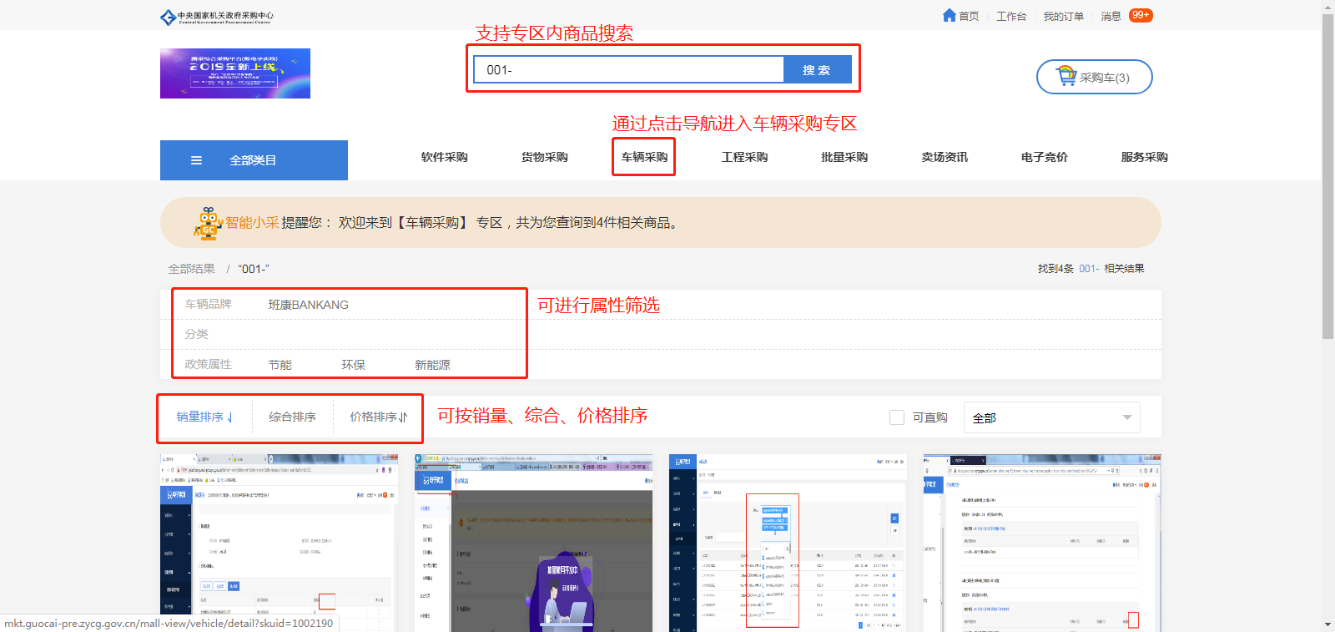

车辆专区中支持多项筛选及排序
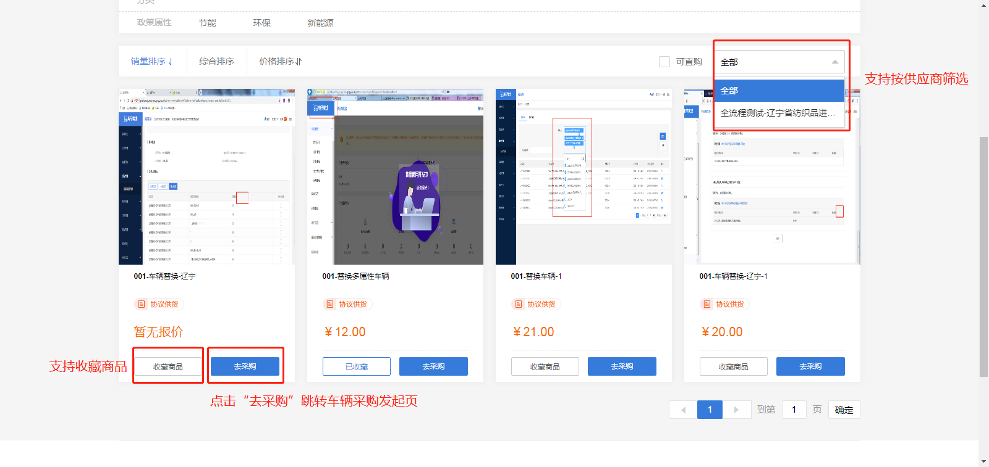

车辆采购发起
车辆专区中点击“去采购”跳转车辆采购发起页
发起页中会带出车辆名称、价格、政策属性、图片信息
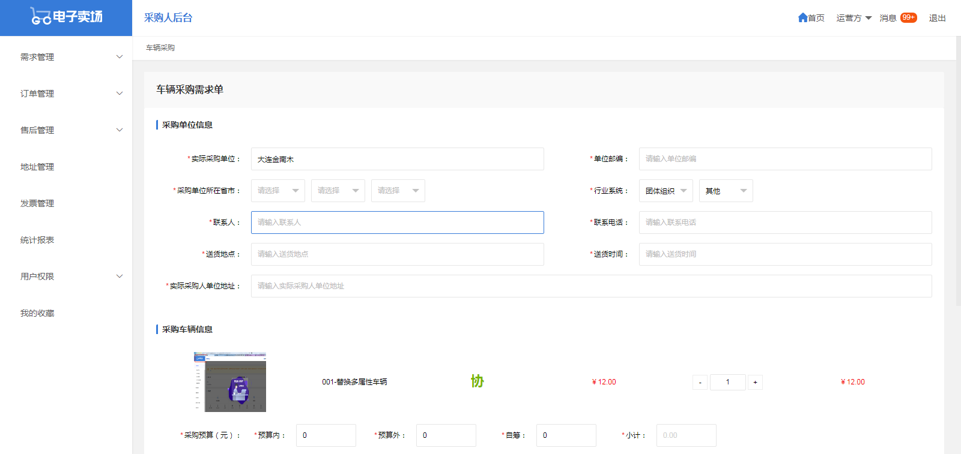

填写各项信息后点击页面中的“提交”按钮，可发起车辆采购
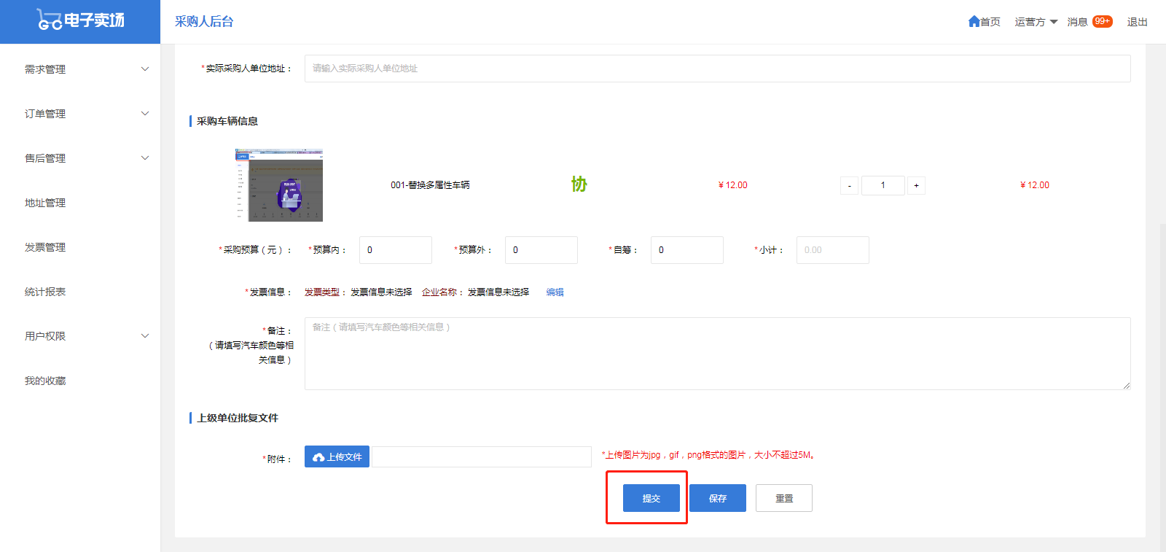

车辆采购支持暂存，点击“保存”按钮，可保存填写的信息
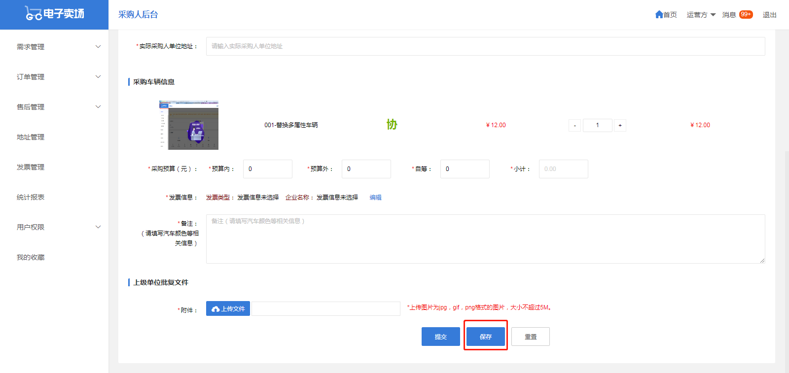

车辆采购管理页
车辆采购提交或保存后会进入车辆采购管理页
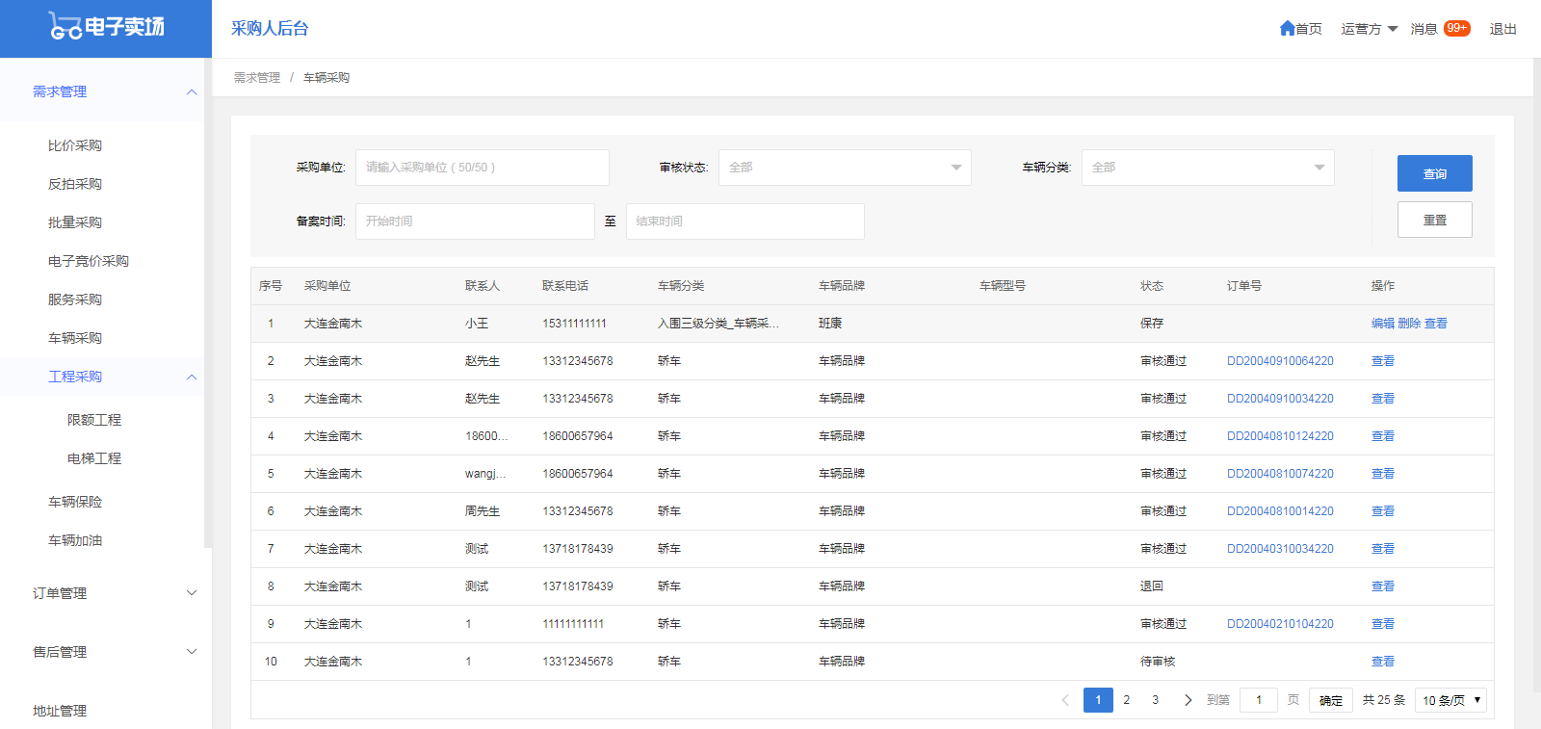

保存的需求支持编辑及删除操作，点击编辑跳转采购编辑页，并能回显信息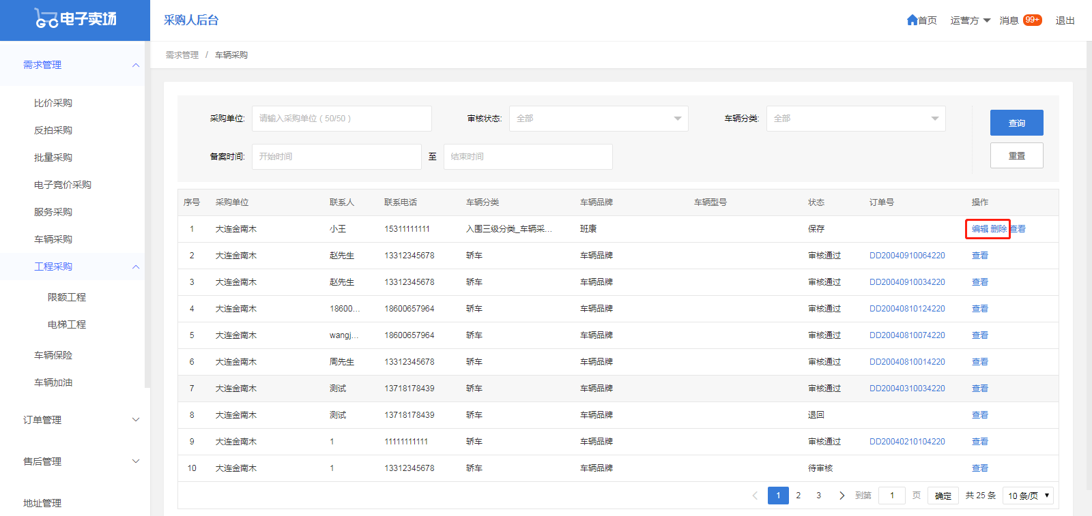

点击列表中的查看会进入车辆采购详情页，并回显采购信息及审核信息
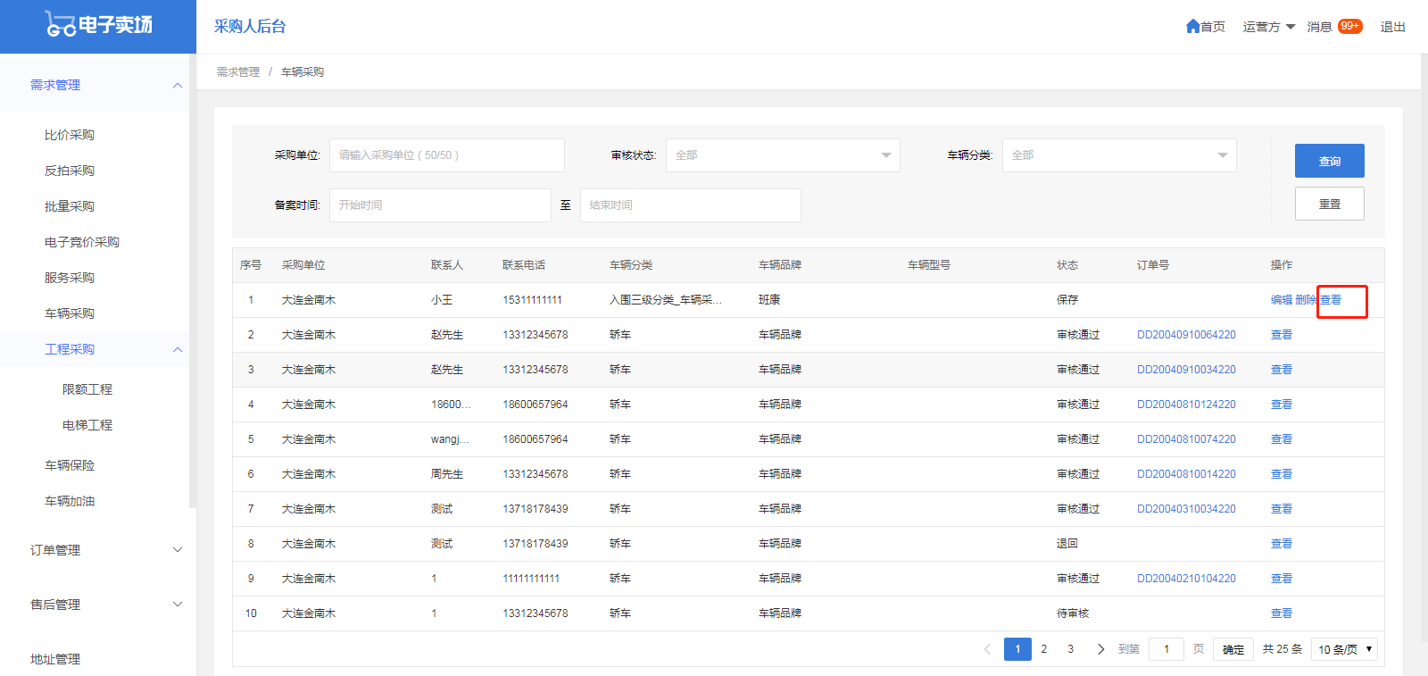

采购被审核通过后会生成对应订单，点击列表中的订单号可直接进入订单详情页
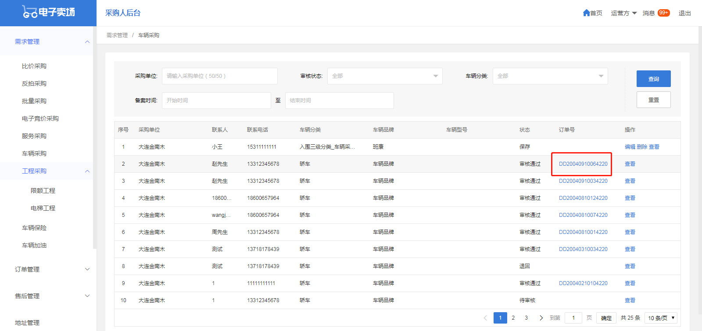

车辆非协议采购

车辆非协议采购发起
进入车辆非协议采购新增页面，根据如下步骤添加车辆非协议采购
- 填写采购单位信息
  - 实际采购单位：自动带入且不可修改
  - 带*内容为必填项
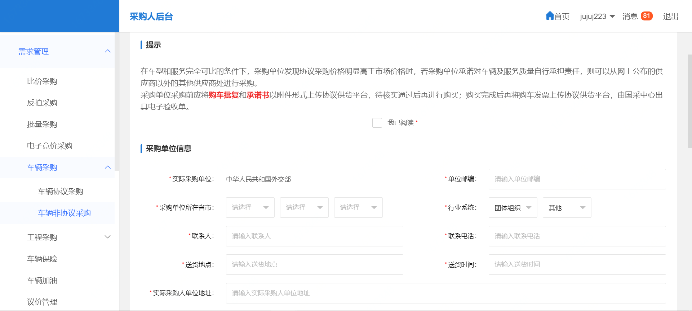
- 填写采购车辆信息
  - 点击“选择车辆”按钮，选择平台已有的车辆
  - 输入采购预算和预成交金额，预成交金额必须低于平台供应商报价金额
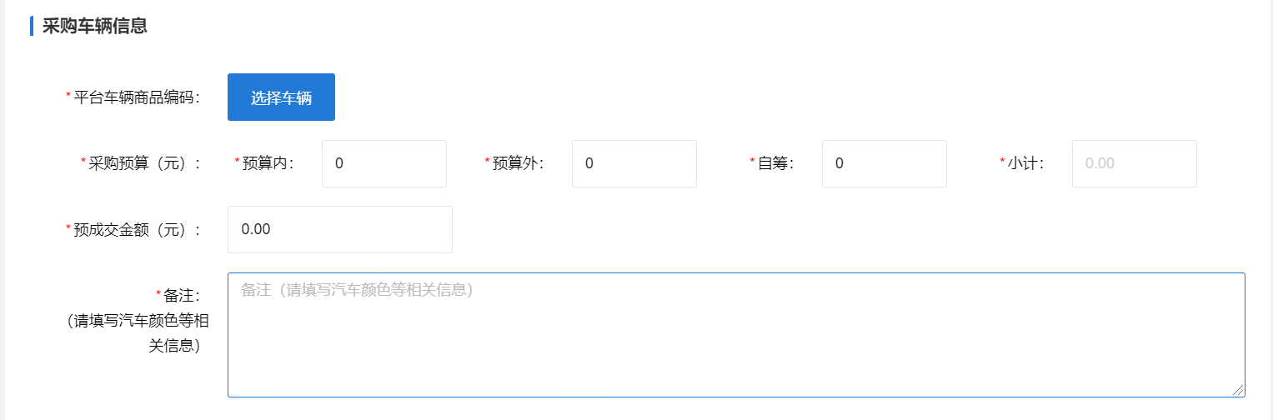
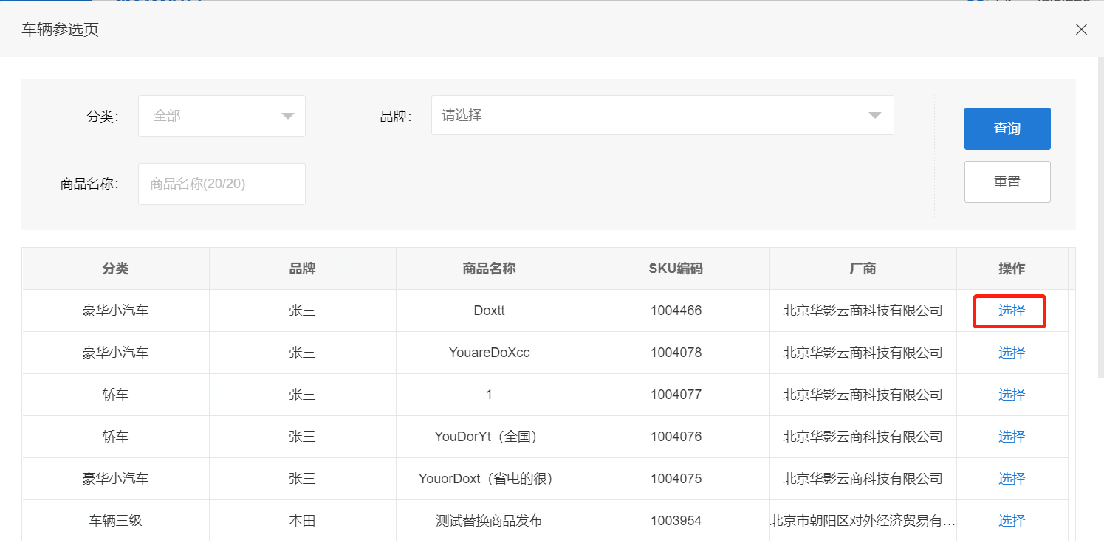
- 填写供应商信息
  - 输入车辆供应商的单位，联系人，联系电话，单位地址
- 上传附件
  - 上传购车批复文件，承诺书
  - 点击“提交”按钮，提交车辆非协议采购
  - 车辆非协议采购支持暂存和重置，点击“保存”按钮，可以暂存信息
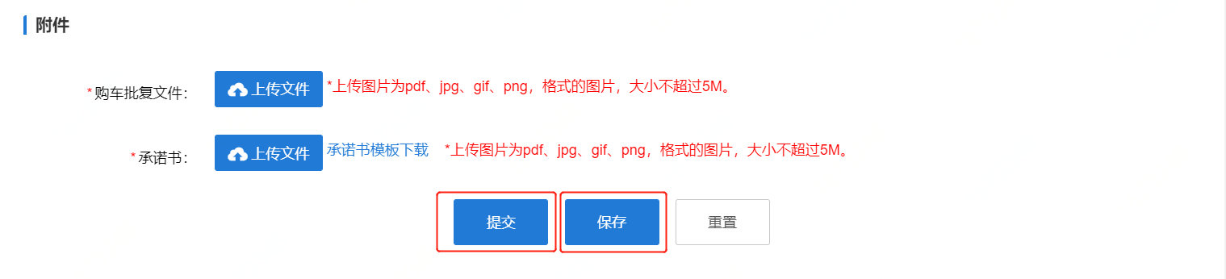
- 完善车辆信息
  - 添加购买车辆的信息
  - 输入实际成交金额，点击“提交”按钮
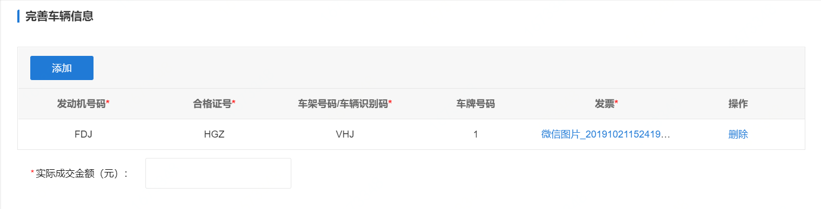
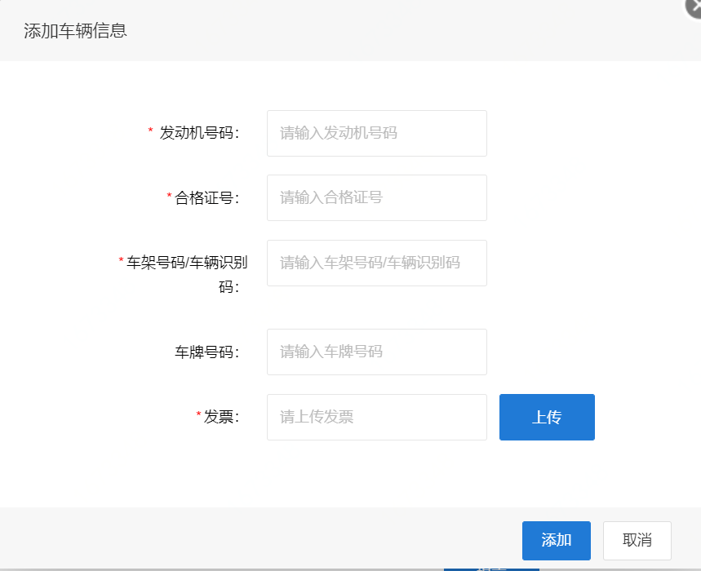

车辆非协议采购管理页
从“需求管理-车辆采购-车辆非协议采购”进入车辆非协议采购列表页面
- 点击验收单号可查看已生成的电子验收单
- 可查看列表中的所有记录
- 保存状态的记录可以删除
- 状态为待完善信息和验收单退回的，可以完善车辆信息
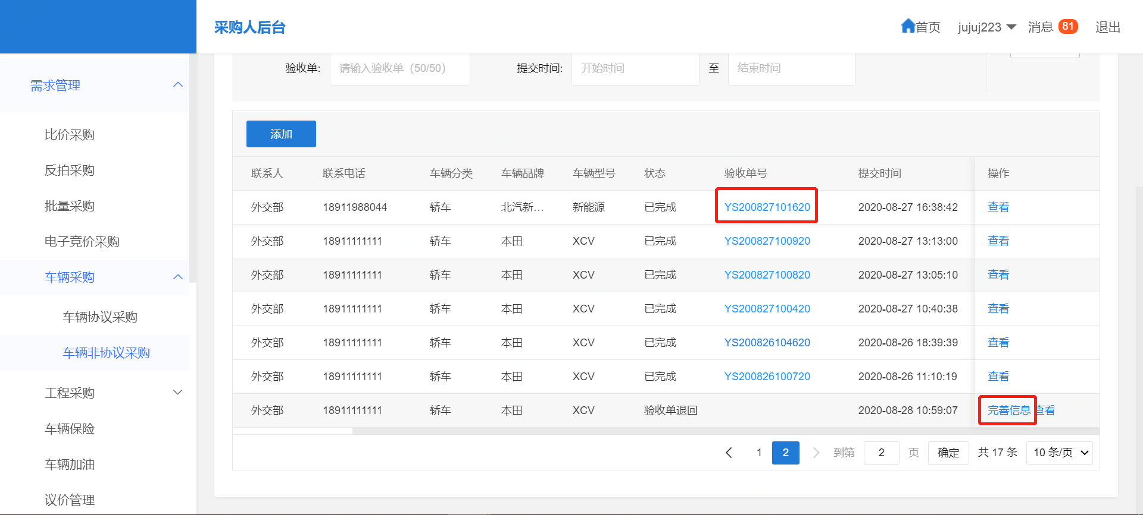

服务采购

发起服务采购入口
服务采购一共两个发起入口：服务采购专区商品详情页、采购人后台。
- 服务采购专区商品详情页入口
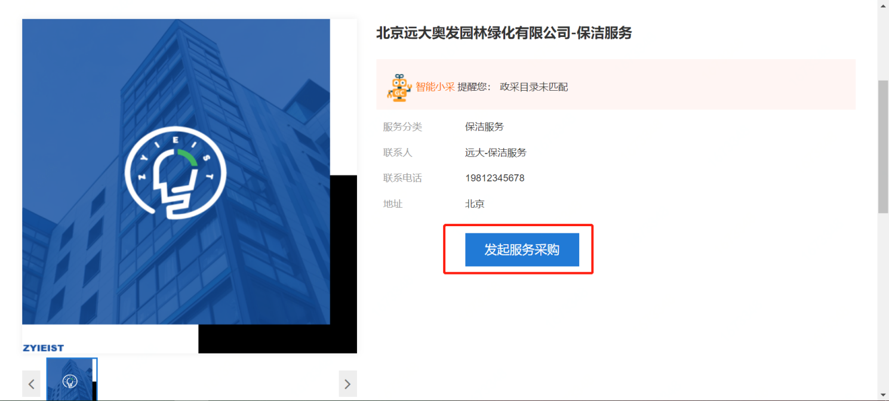
- 采购人后台入口
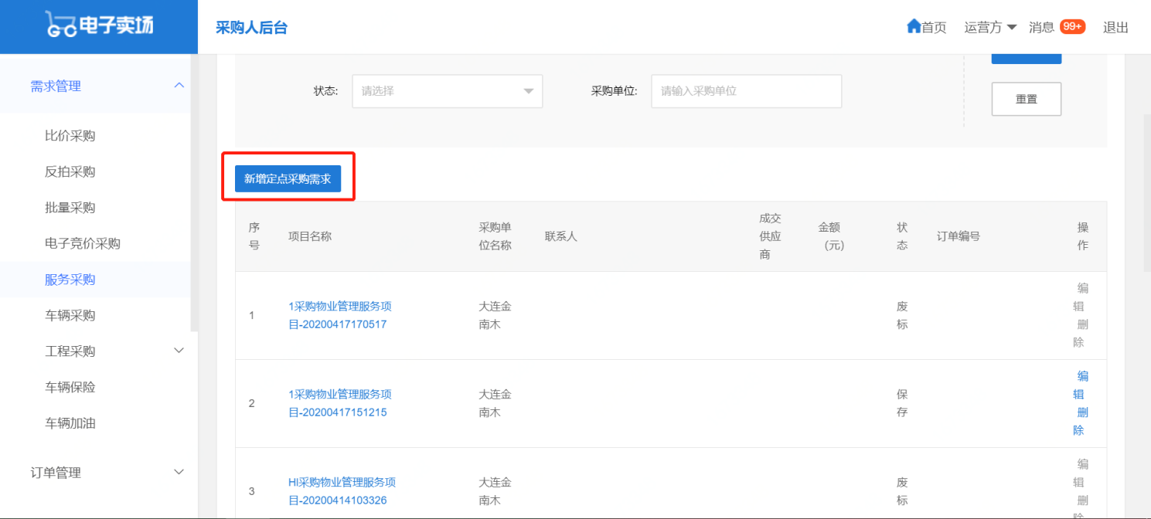

发起服务采购需求单
进入新增定点采购需求页，根据如下步骤添加定点采购单
- 填写采购单位信息
  - 采购人单位：自动带入且不可修改
  - 红星标志为必填项，联系电话可修改
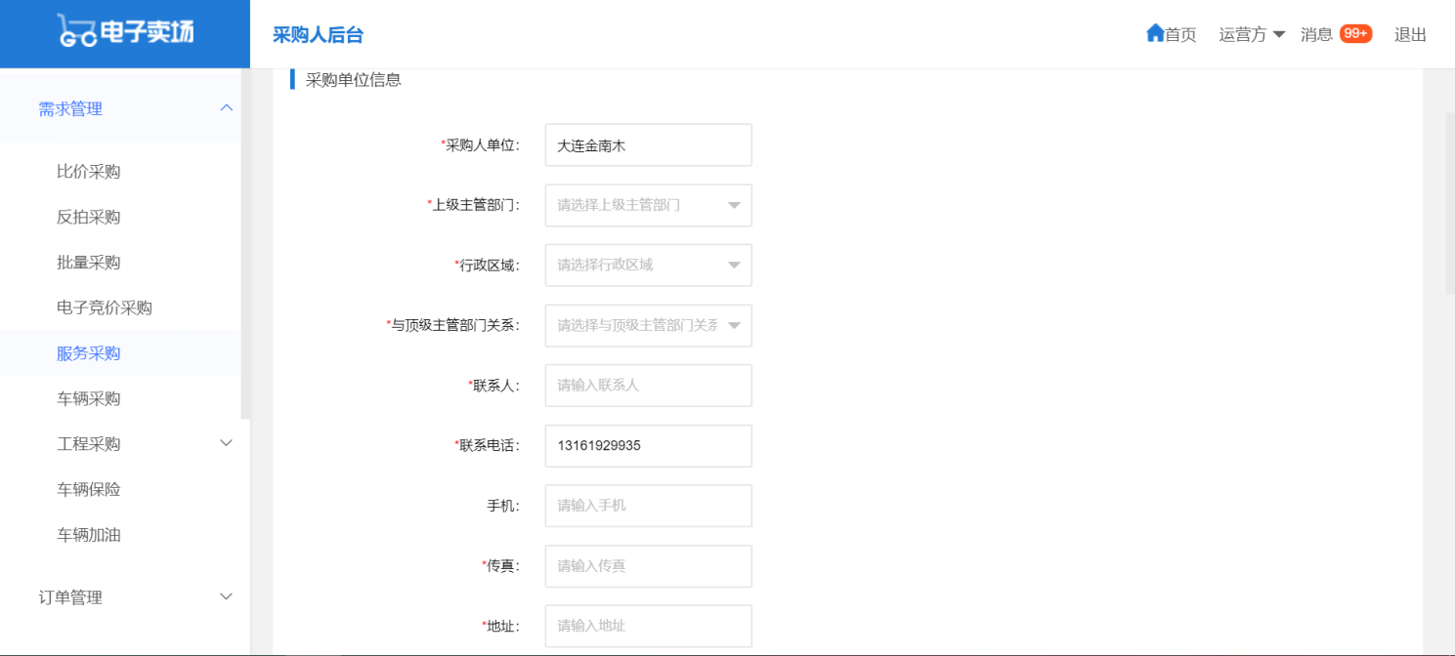
- 填写采购项目信息
  - 根据选择的定点服务分类与输入的预算金额合计，显示采购方式
  - 根据选择的定点服务分类显示不同的服务列表
  - 采购方式A：电子竞价后自选一家，直接点击选择供应商成为成交供应商，在提交前可修改
  - 采购方式B：自选或抽取三家及以上进行报价，满足实质需求情况下，报价时间截止后，价格最优成交
  - 采购方式C：自选或抽取三家及以上，线下自行组织竞争性方式，需上传材料，从候选供应商中选择一家为成交供应商，可修改删除
  - 采购方式D：需上传资料，从候选供应商中选择一家成交供应商，可修改删除
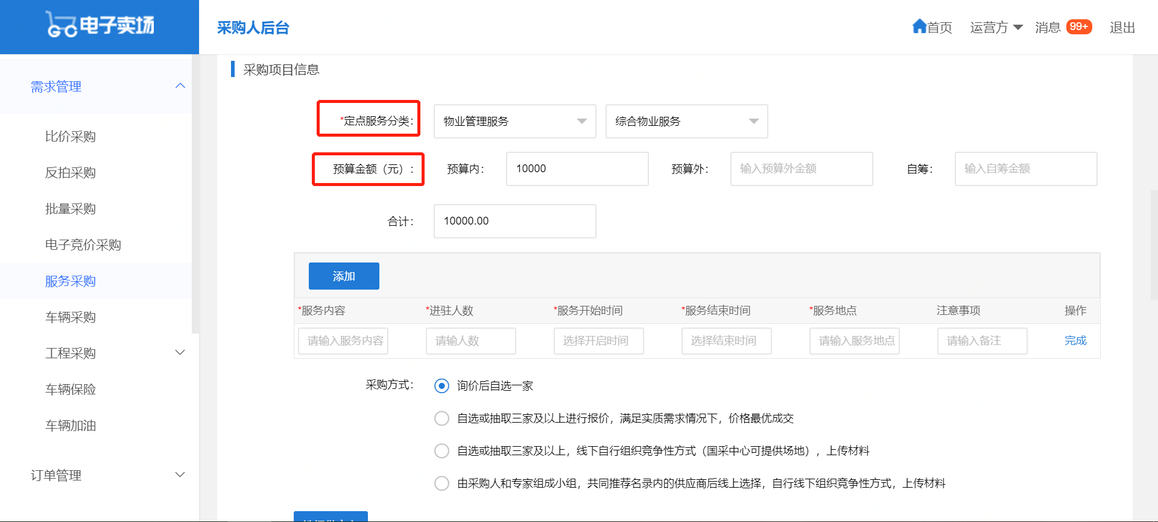
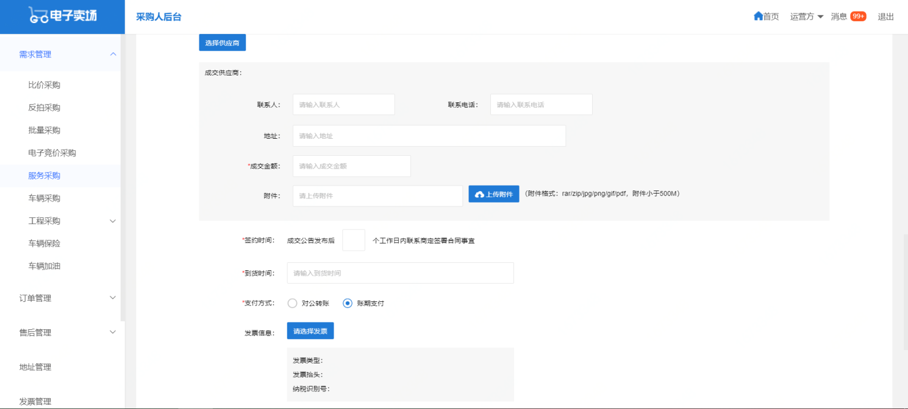
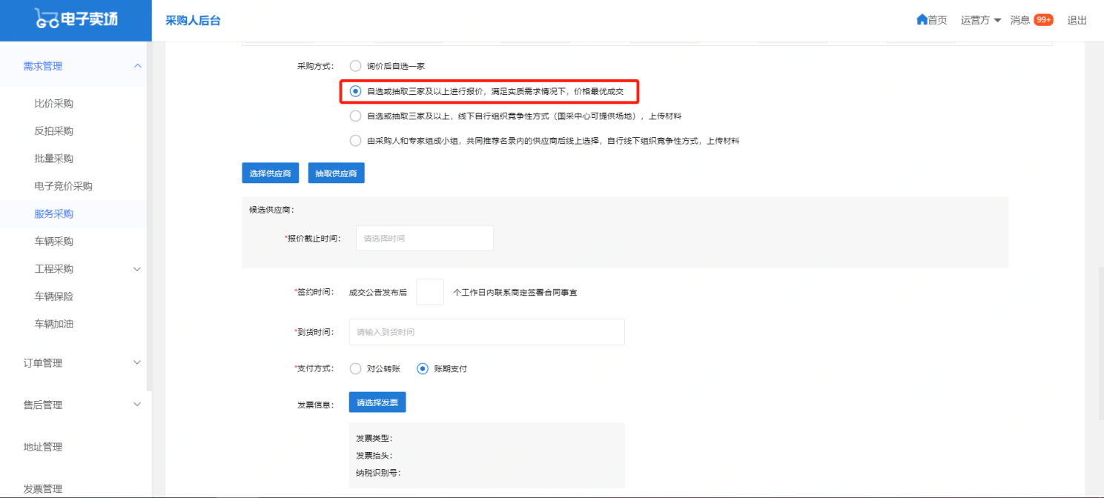
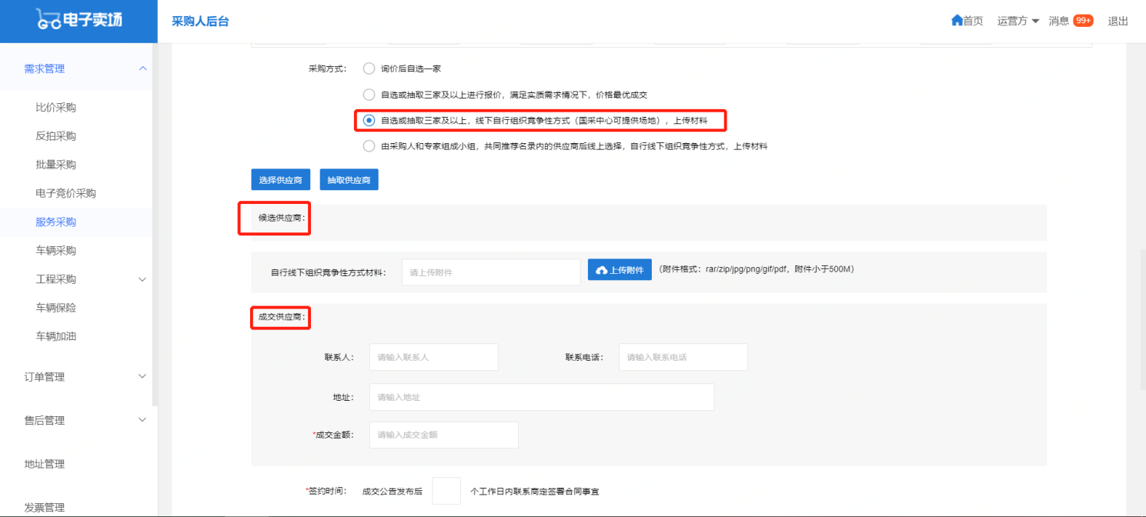
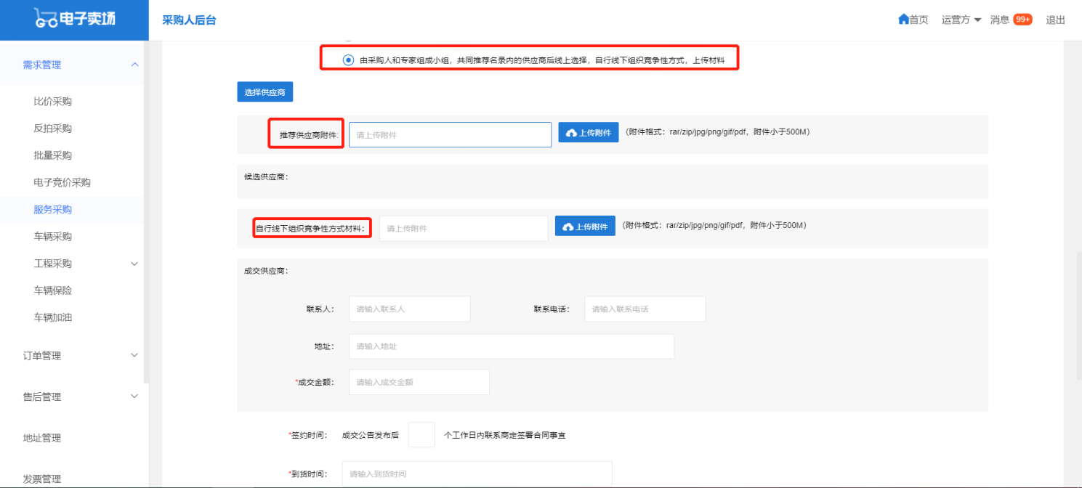
- 附件及备注
上传附件填写备注后，点击提交，生成一条服务采购单记录
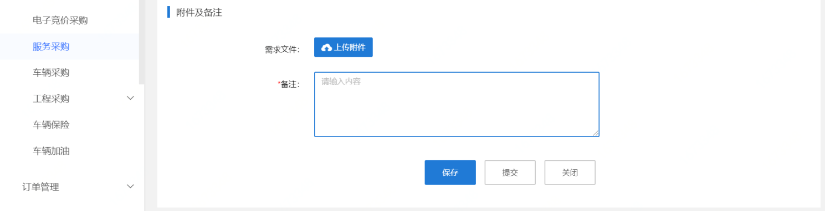

服务采购项目列表
从“需求管理-服务采购”进入服务采购列表页面
- 点击项目名称可以查看定点采购单
- 状态为保存的可以编辑和删除
- 状态为已完成的会生成订单号
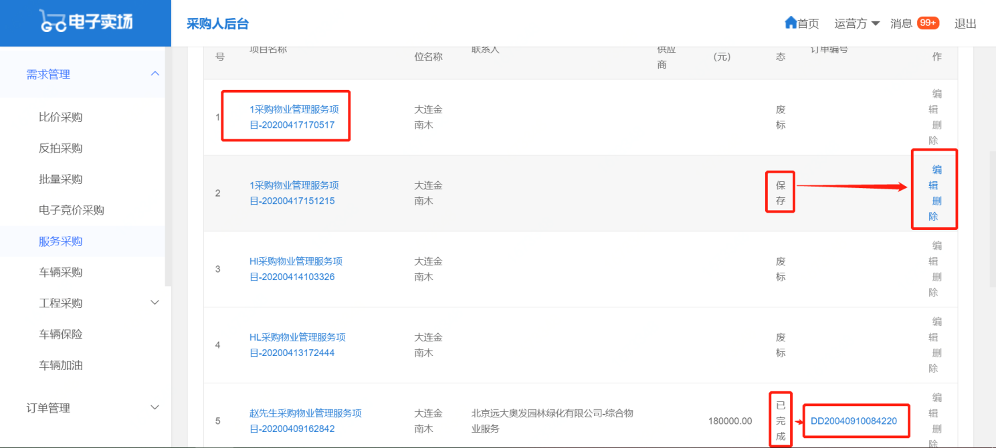

车辆加油
从“需求管理-车辆加油”进入车辆加油列表页面，可以查看当前采购单位下的所有车辆加油记录
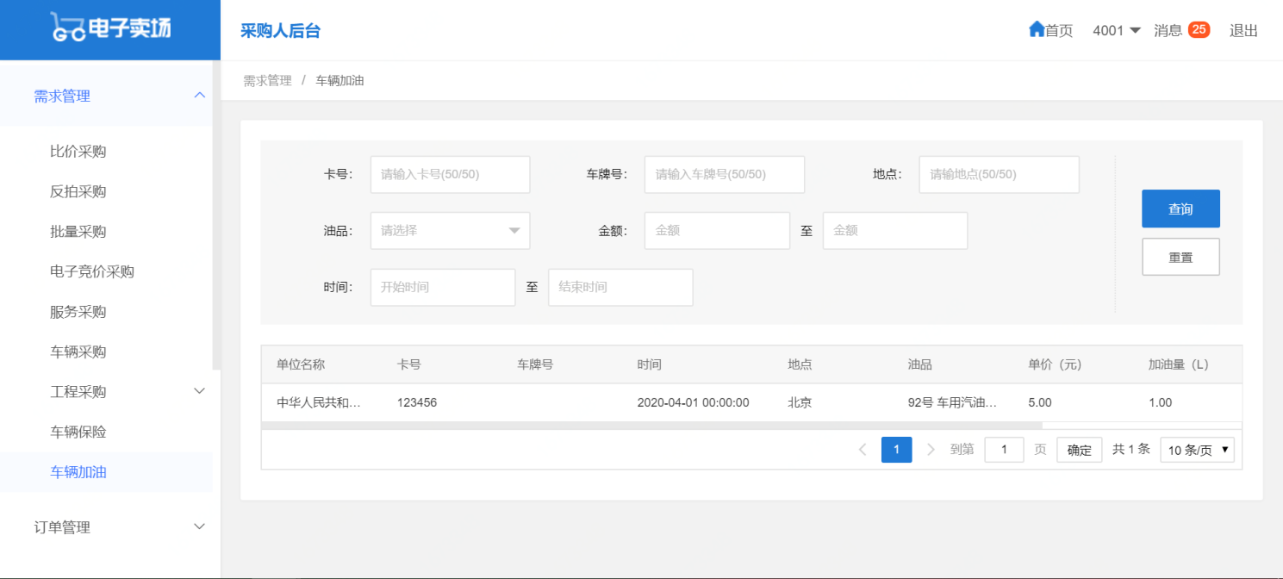

车辆保险
从“需求管理-车辆保险”进入车辆保险列表页面，可以查看当前采购单位下的所有车辆保险记录，点击结算单号可以查看车辆保险单
